Acta número cuarenta y tres de la sesión ordinaria celebrada el día dieciséis de abril de dos mil veintiséis a las once horas con cincuenta y cinco minutos, en el Salón de Sesiones de Palacio Municipal.

Preside la sesión la Presidenta Municipal Verónica Delgadillo García y la Secretaría General está a cargo del licenciado José Manuel Romo Parra.

La Presidenta Municipal: Se instruye al Secretario General del Ayuntamiento, pase lista de asistencia.

I.- LISTA DE ASISTENCIA Y VERIFICACIÓN DEL QUÓRUM.

El Señor Secretario General: Ciudadana Verónica Delgadillo García, presente; ciudadano Salvador de la Cruz Rodríguez Reyes, presente; ciudadana Ana Isabel Robles Jiménez, presente; ciudadana María Andrea Medrano Ortega, presente; ciudadano Humberto Gabriel Trujillo Jiménez, presente; ciudadana Leticia Fabiola Cuan Ramírez; ciudadano Mario Hugo Castellanos Ibarra, presente; ciudadana Karla Andrea Leonardo Torres, presente; ciudadano Salvador Alcázar Mendívil, presente; ciudadana Luz María Alatorre Maldonado, presente; ciudadano Gabriel Vázquez Suárez, presente; ciudadano Víctor Hugo Hernández López, presente; ciudadano José María Martínez Martínez, presente; ciudadana Teresa Naranjo Arias, presente; ciudadano Juan Alberto Salinas Macías, presente; ciudadana Mariana Fernández Ramírez, presente; ciudadano José de Jesús Becerra Santiago; ciudadana Diana Araceli González Martínez, presente; ciudadano Julio César Covarrubias Mendoza, presente.

En los términos de lo dispuesto en los artículos 32 de la Ley del Gobierno y la Administración Pública Municipal del Estado de Jalisco; y 61, párrafo segundo del Código de Gobierno del Municipio de Guadalajara, existe quórum legal al estar presentes 17 regidores con el objeto de que se declare instalada la presente sesión.

La Presidenta Municipal: Muchas gracias señor Secretario General. Aprovecho para darle la bienvenida a los distintos representantes de nuestras comunidades y colonias en Guadalajara, gracias por hacer suyo este ejercicio de participación ciudadana y sobre todo, gracias por demostrar su compromiso por el cuidado de la ciudad y les pido un fuerte aplauso a todos los que nos acompañan.

Existiendo quórum, se declara abierta esta sesión ordinaria del Ayuntamiento de Guadalajara, correspondiente al día 16 de abril de 2026 y válidos los acuerdos que en ella se tomen.

II. LECTURA Y EN SU CASO APROBACIÓN DEL ORDEN DEL DÍA.

La Presidenta Municipal: Para dar curso a esta sesión, se propone el siguiente orden del día, solicitando al Secretario General proceda a darle lectura.

El Señor Secretario General:

ORDEN DEL DÍA

- LISTA DE ASISTENCIA Y VERIFICACIÓN DEL QUÓRUM.

- LECTURA Y EN SU CASO APROBACIÓN DEL ORDEN DEL DÍA.

- LECTURA, EN SU CASO DEBATE Y APROBACIÓN DE LAS ACTAS DE LAS SESIONES SOLEMNES DE FECHAS 19 Y 24 DE MARZO DEL AÑO 2026.

- LECTURA Y TRÁMITES DE LAS COMUNICACIONES RECIBIDAS.

- PRESENTACIÓN DE INICIATIVAS CON TURNO A COMISIÓN.

- LECTURA, EN SU CASO DEBATE, Y APROBACIÓN DE DICTAMENES.

- ASUNTOS VARIOS.

La Presidenta Municipal: II. En cumplimiento del punto segundo del orden del día, está a su consideración el contenido del mismo, por lo que en votación económica les consulto si lo aprueban. Quién esté por la afirmativa favor de manifestarlo levantando su mano. Aprobado.

III. LECTURA, EN SU CASO DEBATE Y APROBACIÓN DE LAS ACTAS DE LAS SESIONES SOLEMNES DE FECHAS 19 Y 24 DE MARZO DEL AÑO 2026.

La Presidenta Municipal: III. En desahogo del tercer punto del orden del día, pongo a su consideración el contenido de las actas de las sesiones solemnes de fechas 19 y 24 de marzo del año 2026, las cuales les fueron previamente entregadas, por lo que en votación económica les pregunto si las aprueban. Quienes estén por la afirmativa favor de manifestarlo levantando su mano. Aprobado.

SÍNTESIS DEL ACTA DE LA SESIÓN SOLEMNE DEL DÍA 19 DE MARZO DEL AÑO 2026.

Presidió la sesión la Presidenta Municipal Verónica Delgadillo García y la Secretaría General estuvo a cargo del licenciado José Manuel Romo Parra.

I y II. En desahogo de los primeros puntos del orden del día, habiéndose verificado la existencia de quórum legal, la Presidenta Municipal Verónica Delgadillo García declaró abierta la sesión solemne conmemorativa del 14 de marzo de 1701, Natalicio de Fray Antonio Alcalde y Barriga, aprobándose el orden del día.

III. En desahogo del tercer punto del orden del día, se nombró a la comisión de munícipes que recibió e introdujo a la sesión al Licenciado Juan Francisco Ramírez Salcido, titular de la Subsecretaría General de Gobierno de Jalisco, en representación del Gobernador Constitucional del Estado, Licenciado Jesús Pablo Lemus Navarro, a la diputada Montserrat Pérez Cisneros, en representación del Congreso del Estado de Jalisco, y al magistrado José Luis Álvarez Pulido, Presidente del Supremo Tribunal de Justicia del Estado de Jalisco.

IV y V. En desahogo del cuarto punto del orden del día, se rindió honores a nuestro Lábaro Patrio y se entonó el Himno Nacional Mexicano. Acto seguido, en desahogo del quinto punto del orden del día, se realizaron honores a la Bandera del Estado de Jalisco y la interpretación de su himno.

VI. En desahogo del sexto punto del orden del día, el Maestro Juan Enrique Ibarra Pedroza, Presidente del Patronato de la Fundación Paseo Fray Antonio Alcalde A.C., dirigió unas palabras con motivo de la sesión.

VII. En desahogo del séptimo punto del orden del día, la Presidenta Municipal Verónica Delgadillo García pronunció el discurso oficial de la sesión solemne por el Aniversario del Natalicio de Fray Antonio Alcalde y Barriga.

VIII. En cumplimiento del último punto del orden del día, se dio por concluida la sesión.

SÍNTESIS DEL ACTA DE LA SESIÓN SOLEMNE DEL DÍA 24 DE MARZO DEL AÑO 2026.

Presidió la sesión la Presidenta Municipal Verónica Delgadillo García y la Secretaría General estuvo a cargo del licenciado José Manuel Romo Parra.

I y II. En desahogo de los primeros puntos del orden del día, habiéndose verificado la existencia de quórum legal, la Presidenta Municipal Verónica Delgadillo García declaró abierta la sesión solemne conmemorativa del 21 de marzo de 1806, Natalicio de Benito Pablo Juárez García, aprobándose el orden del día.

III. En desahogo del tercer punto del orden del día, se nombró a la comisión de munícipes que recibió e introdujo a la sesión al licenciado Juan Francisco Ramírez Salcido, titular de la Subsecretaría General de Gobierno, en representación del Gobernador Constitucional del Estado Licenciado Jesús Pablo Lemus Navarro, a la diputada Verónica Jiménez Vázquez, en representación del Congreso del Estado de Jalisco y a la magistrada Rosa María del Carmen López Ortiz, en representación del Supremo Tribunal de Justicia del Estado de Jalisco.

IV y V. En desahogo del cuarto punto del orden del día, se rindió honores a nuestro Lábaro Patrio y se entonó el Himno Nacional Mexicano. Acto seguido, en desahogo del quinto punto del orden del día, se realizaron honores a la Bandera del Estado de Jalisco y la interpretación de su himno

VI. En desahogo del sexto punto del orden del día, el regidor Víctor Hugo Hernández López pronunció el discurso oficial de esta sesión.

VII. En cumplimiento del último punto del orden del día, se dio por concluida la sesión.

IV. LECTURA Y TURNO DE LAS COMUNICACIONES RECIBIDAS.

La Presidenta Municipal: IV. En desahogo del cuarto punto del orden del día, se le concede el uso de la voz al Secretario General para que enuncie las comunicaciones recibidas, agrupándolas cuando sea posible, de acuerdo con la propuesta de trámite correspondiente.

El Señor Secretario General: Como lo indica Presidenta, son los comunicados enlistados en el orden del día con los números del 1 al 3, que se refieren a lo siguiente:

1.- Oficios de la Dirección de lo Jurídico Consultivo, por los cuales remite expedientes de locales en mercados municipales de primera categoría y primera especial.

2.- Oficios de la Dirección de lo Jurídico Consultivo, por los cuales remite expedientes de locales en mercados municipales de segunda categoría.

3.- Oficios de la Dirección de lo Jurídico Consultivo, por los cuales remiten expedientes de locales en mercados municipales de tercera categoría.

La Presidenta Municipal: Se propone turnarlos a las Comisiones Edilicias de Mercados, Centrales de Abasto, Tianguis y Comercio en Espacios Abiertos y de Hacienda Pública y Patrimonio Municipal, preguntando si alguien desea hacer uso de la palabra. No habiendo quien, en votación económica, les pregunto si aprueban el trámite propuesto, quien esté por la afirmativa favor de manifestarlo levantando su mano. Aprobado.

El Señor Secretario General: Continuamos con el comunicado enlistado con el número 4 que se refiere a lo siguiente:

4.- Oficio del Director General de GDLimpia de Guadalajara, por el cual remite informe anual del organismo.

La Presidenta Municipal: Se tiene por recibido y cumplimentado lo dispuesto en el artículo 307, fracción XIV del Código de Gobierno del Municipio de Guadalajara, preguntando si alguien desea hacer uso de la palabra. No habiendo quien, en votación económica, les pregunto si aprueban el trámite propuesto, quien esté por la afirmativa favor de manifestarlo levantando su mano. Aprobado.

El Señor Secretario General: Continuamos con el comunicado enlistado con el número 5, que se refiere a lo siguiente:

5.- Oficio de la Contralora Ciudadana de Guadalajara, por el cual remite informe de resultados 2025.

La Presidenta Municipal: Se tiene por recibido el informe de referencia y cumplimentado lo establecido en la Ley de Responsabilidades Políticas y Administrativas del Estado de Jalisco, preguntando si alguien desea hacer uso de la palabra. No habiendo quien, en votación económica, les pregunto si aprueban el trámite propuesto, quien esté por la afirmativa favor de manifestarlo levantando su mano. Aprobado.

El Señor Secretario General: Continuamos con los comunicados enlistados con los números del 6 al 8, que se refieren a lo siguiente:

6.- Oficio del regidor Víctor Hugo Hernández López, por el cual solicita la justificación de su inasistencia a la sesión solemne del 19 de marzo del presente año.

7.- Oficio del regidor Gabriel Vázquez Suárez, así como de la regidora María Andrea Medrano Ortega, por el cual solicitan la justificación de su inasistencia a la sesión solemne del día 24 de marzo del presente año.

8.- Oficio del regidor Gabriel Vázquez Suárez, por el cual solicita la justificación de su inasistencia a la sesión ordinaria del 24 de marzo del presente año.

La Presidenta Municipal: El trámite que se propone es aprobar las inasistencias de referencia, conforme lo establece el artículo 51 de la Ley del Gobierno y la Administración Pública Municipal del Estado de Jalisco, preguntando si desean hacer uso de la palabra. No habiendo quien, en votación económica, les pregunto si aprueban el trámite propuesto, quien esté por la afirmativa favor de manifestarlo levantando su mano. Aprobado.

El Señor Secretario General: Continuamos con el comunicado enlistado con el número 9, que se refiere a lo siguiente:

9.- Oficios de la Presidenta Municipal Verónica Delgadillo García, mediante el cual comunica sus ausencias temporales.

La Presidenta Municipal: Se tienen por recibidos los oficios de referencia y por notificado de su contenido el Pleno del Ayuntamiento, preguntando si alguien desea hacer uso de la palabra. No habiendo quien, en votación económica, les pregunto si aprueban el trámite propuesto, quien esté por la afirmativa favor de manifestarlo levantando su mano. Aprobado.

El Señor Secretario General: Son todas las comunicaciones recibidas, Presidenta.
V. PRESENTACIÓN DE INICIATIVAS.

La Presidenta Municipal: V. En desahogo del quinto punto del orden del día, les consulto si desean hacer uso de la palabra para la presentación de iniciativas con turno a comisión. Es importante establecer que estamos en el punto del orden del día relativo a presentación de iniciativas con turno a comisión, por lo que, cualquier iniciativa presentada será invariablemente turnada a comisiones edilicias.

Les recuerdo que, conforme a nuestro código municipal, las iniciativas de acuerdo con carácter de dictamen se presentan en la Secretaría General, al menos 72 horas antes de la sesión del Ayuntamiento.

Dicho lo anterior, se instruye al Secretario General elabore el registro correspondiente.

Me están informando del tema, si les parece, registramos para cerrar este punto, y antes de conceder el uso de la voz, estaríamos aplicando el minuto. ¿Les parece? Para solo cerrar este registro.
Entonces, voy a ir uno por cada lado, regidor Julio, regidor Juan Alberto, regidora Karla, regidor José María, regidor Gabriel, regidora Mariana Fernández, regidora Andrea Medrano, y la de la voz.

Y hay una solicitud, tiene el uso de la voz, el regidor Juan Alberto, para precisar la solicitud que me hacen llegar a través de ti.

El Regidor Juan Alberto Salinas Macías: Con su venia Presidenta. Solamente para solicitar un minuto de silencio por el fallecimiento de la ex regidora Cristina Solorzano, una destacada político.

La Presidenta Municipal: En virtud del tema vamos a guardar el minuto de silencio a nombre de este Ayuntamiento, entendiendo que no estamos modificando el orden del día, pero estamos concediendo una cortesía muy pertinente para alguien que sirvió a nuestro municipio. Y para ello les pido a todas y todos ponernos de pie.

(Se guarda un minuto de silencio)

La Presidenta Municipal: Descanse en paz la ex regidora de este Ayuntamiento, Cristina Solorzano.

Para continuar con el orden del día establecido, pasamos con quienes se han registrado para la presentación de iniciativas. Tiene el uso de la voz, el regidor Julio Cesar Covarrubias.

El Regidor Julio César Covarrubias Mendoza: Gracias Presidenta, compañeras y compañeros regidores, Guadalajara es una ciudad que históricamente ha crecido alrededor de sus espacios públicos, de sus mercados, y de su vida comunitaria.

Durante décadas, los mercados municipales no sólo fueron lugares de comercio, fueron puntos de encuentro social, identidad barrial, y motores de economía para miles de familias. Hoy uno de esos espacios, Plaza Guadalajara, enfrenta una realidad que no podemos ignorar.

Siendo un inmueble ubicado en pleno Centro Histórico y con más de ciento cincuenta locales, apenas una parte mínima se encuentran en operación. Cuando un espacio público se vacía, la ciudad pierde. Pierde actividad económica, pierde presencia ciudadana, y pierde oportunidades para muchas personas que buscan salir adelante con su propio trabajo.

Por eso presentamos esta iniciativa para reactivar Plaza Guadalajara, recuperar los locales cerrados y abrir nuevas oportunidades para que este espacio vuelva a tener vida.

Pero esta iniciativa tiene también un sentido social muy claro. En los últimos años hemos visto como muchos jóvenes, emprendedores, artistas, creadores y comerciantes han luchado por encontrar espacios donde desarrollar sus proyectos, vender sus productos, o mostrar su trabajo.

Son jóvenes que no buscan privilegios, que buscan oportunidades para trabajar, para emprender, y para construir un futuro con su propia ciudad. Muchos de ellos encontraron en su momento un lugar para hacerlo en espacios como el Parque Revolución, donde durante años surgieron proyectos culturales, basares independientes, y economías creativas impulsadas principalmente por jóven y por muchos hombres y mujeres en la ciudad, y por muchos emprendedores.

Esta iniciativa propone precisamente eso, abrir las puertas de Plaza Guadalajara para que este talento joven, ese emprendimiento creativo, y esas nuevas economías puedan desarrollarse en un espacio institucional ordenado y con reglas claras.

Un mercado que combine el comercio tradicional con proyectos culturales, gastronómicos, artísticos, y de emprendimiento juvenil, generando oportunidades para quienes muchas veces no han tenido acceso a un local o a un espacio formal.

Además, creo que lo hacemos en un momento estratégico para la ciudad; Guadalajara será sede del Mundial de Fútbol 2026, y su cercanía estratégica con el FanFest desarrollará eventos de magnitud que deben presentar oportunidades para la economía local, para nuestros mercados, y para las nuevas generaciones que están construyendo el futuro de esta ciudad.

Reactivar Plaza Guadalajara significa recuperar un inmueble público, fortalecer la economía del Centro Histórico, y abrir oportunidades para mujeres y jóvenes que quieren trabajar, emprender, y aportar a la vida cultural y económica de Guadalajara.

Porque cuando recuperemos un espacio público, no solo abrimos locales, abrimos oportunidades para nuestra gente. Muchas gracias es cuanto, Presidente.

“CIUDADANOS REGIDORES
INTEGRANTES DEL AYUNTAMIENTO DE GUADALAJARA
PRESENTE:

El que suscribe Regidor Julio Cesar Covarrubias Mendoza, en ejercicio de las facultades que me confieren los artículos 41 fracción II y 50 fracción I de la Ley del Gobierno y la Administración Pública Municipal del Estado de Jalisco; 90, 91 y 92 del Código de Gobierno del Municipio de Guadalajara, someto a consideración de este cuerpo colegiado la siguiente Iniciativa de Acuerdo con turno a comisión, que tiene por objeto La Reactivación Integral del Mercado Municipal denominado Plaza Guadalajara mediante la Recuperación de Locales Cerrados, Fortalecimiento Económico y Apertura de Oportunidades para Juventudes, conforme a la siguiente:

EXPOSICIÓN DE MOTIVOS.

- Los mercados municipales han sido históricamente espacios fundamentales de intercambio económico, convivencia social y expresión cultural, constituyéndose como uno de los primeros puntos de contacto entre la ciudadanía y el gobierno local. Más allá de su función de abasto, representan infraestructura social, nodos de identidad barrial y plataformas de economía popular que contribuyen a la cohesión comunitaria y al desarrollo económico de las ciudades.
- No obstante, diversos procesos urbanos, económicos y administrativos han provocado que varios mercados municipales del Municipio de Guadalajara enfrenten escenarios de abandono, subutilización y pérdida de relevancia social. Uno de los casos más representativos es Plaza Guadalajara, inmueble municipal clasificado como mercado de primera categoría, que forma parte del patrimonio inmobiliario del municipio y que actualmente presenta una situación crítica de subutilización, al registrar una ocupación aproximada del 20% de sus 156 locales. Esta condición ha generado deterioro físico del inmueble, disminución de la actividad económica, pérdida de afluencia ciudadana y un desaprovechamiento evidente de un espacio estratégico ubicado en pleno Centro Histórico.
- El Reglamento de Mercados y Centrales de Abasto del Municipio de Guadalajara establece que el servicio público de mercados tiene como finalidad garantizar su función económica, social y de abasto, facultando expresamente a la Dirección de Mercados para administrar, conservar y controlar los inmuebles municipales destinados a este fin, así como para iniciar los procedimientos de revocación de concesiones cuando se incumplan las obligaciones de los locatarios, incluyendo el abandono de locales o la existencia de adeudos. Estas facultades no son discrecionales, sino instrumentos legales diseñados para asegurar que los mercados cumplan su función pública y social.
- De manera complementaria, la Coordinación General de Desarrollo Económico cuenta con atribuciones explícitas para impulsar el desarrollo económico integral de los mercados municipales, generar programas de promoción, capacitación y posicionarlos como destinos económicos y turísticos. Dichas atribuciones implican una responsabilidad activa del gobierno municipal para intervenir en contextos donde la inercia administrativa ha derivado en estancamiento económico y pérdida de oportunidades.
- Este diagnóstico local se inserta en una tendencia más amplia observada a nivel internacional. Diversos estudios y experiencias comparadas han demostrado que los mercados tradicionales que no se adaptan a los cambios generacionales, culturales y económicos tienden a perder afluencia y relevancia, mientras que aquellos que incorporan modelos híbridos de comercio, cultura, gastronomía y arte se consolidan como polos de reactivación urbana, cohesión social y atractivo turístico. En ciudades como Londres, Barcelona, Lisboa y Rotterdam, los mercados urbanos han evolucionado hacia espacios culturales y juveniles donde conviven el comercio tradicional, el emprendimiento creativo, la gastronomía local e internacional, las expresiones artísticas y las actividades culturales y comunitarias, logrando atraer nuevas generaciones, fortalecer economías locales y revitalizar zonas centrales sin perder su carácter público.
- Guadalajara se encuentra en un momento estratégico para impulsar una transformación de esta naturaleza. La ciudad será sede del Mundial de Futbol 2026, lo que conlleva una proyección internacional sin precedentes y un incremento significativo en los flujos turísticos, culturales y económicos. Sin embargo, la experiencia de otros países demuestra que la derrama económica asociada a eventos internacionales no se distribuye de manera automática, sino que requiere políticas públicas deliberadas que vinculen de forma directa a la economía local con los grandes acontecimientos globales, evitando que los beneficios se concentren únicamente en sectores específicos.
- En este contexto, Plaza Guadalajara reúne condiciones urbanas excepcionales para convertirse en un mercado cultural y juvenil: se localiza en el Centro Histórico, cuenta con conectividad directa a través de la Línea 3 del Tren Ligero, se encuentra próxima a universidades, espacios culturales y corredores peatonales, y dispone de una infraestructura subutilizada que puede ser reactivada sin necesidad de construir nuevos espacios ni generar mayor presión urbana.
- Adicionalmente, el cierre temporal de espacios públicos que funcionaban como bazares juveniles y culturales, como el Parque Revolución, ha dejado sin alternativas formales a cientos de jóvenes emprendedores, artistas y creadores que hoy carecen de espacios regulados para desarrollar su actividad económica y cultural. Esta situación ha incrementado la presión sobre el comercio informal y ha evidenciado la necesidad de generar espacios institucionales, ordenados y legales donde las juventudes puedan emprender, expresarse y participar activamente en la vida económica y cultural de la ciudad.
- El Plan Municipal de Desarrollo y Gobernanza 2024–2027 establece como prioridades la reactivación económica local, el fortalecimiento de las juventudes, la consolidación de Guadalajara como una ciudad con vocación global y la recuperación de espacios públicos y comunitarios. En congruencia con estos objetivos, la presente iniciativa no plantea una ocurrencia ni una improvisación, sino una política pública integral, sustentada en la aplicación estricta de la normatividad vigente, la recuperación administrativa de locales abandonados, la apertura del padrón de concesiones y la generación de un nuevo modelo de mercado que incorpore giros creativos, culturales, artísticos, gastronómicos y de emprendimiento juvenil, todos ellos compatibles con la normatividad del Centro Histórico y el Reglamento de Giros Comerciales.
- En este sentido, resulta necesario que el Ayuntamiento instruya de manera expresa a las dependencias competentes para recuperar los locales cerrados o irregulares, liberar el padrón de concesiones y generar nuevas oportunidades de acceso a locales municipales para juventudes emprendedoras, garantizando que Plaza Guadalajara recupere su función social y económica.
- La reactivación de Plaza Guadalajara como espacio cultural y juvenil permitirá incentivar el empleo y el autoempleo joven, fortalecer la economía creativa local, generar un entorno seguro para la expresión cultural y artística, aumentar la afluencia peatonal y el dinamismo del Centro Histórico, y aprovechar la proyección internacional del Mundial de Futbol 2026 con beneficios directos para la ciudadanía.
- Reactivar Plaza Guadalajara no es únicamente abrir locales; es reconectar a las juventudes con la ciudad, recuperar un inmueble público para el bien común y demostrar que los mercados municipales pueden seguir siendo motores de desarrollo económico, cultural y social en el siglo.

FUNDAMENTO JURÍDICO.

La presente iniciativa se encuentra debidamente fundada en lo dispuesto por el artículo 115 fracción II de la Constitución Política de los Estados Unidos Mexicanos; artículos 41 fracción II, 42 fracción VI y 50 fracción I de la Ley del Gobierno y la Administración Pública Municipal del Estado de Jalisco; artículos 90, 91 y 92 del Código de Gobierno del Municipio de Guadalajara; artículos 1, 2, 3, 4, 6 y 9 del Reglamento de Mercados y Centrales de Abasto del Municipio de Guadalajara; el Reglamento para el Funcionamiento de Giros Comerciales, Industriales y de Prestación de Servicios en el Municipio de Guadalajara; el Plan Municipal de Desarrollo y Gobernanza 2024–2027, como instrumento rector de la planeación y actuación de la administración pública municipal; así como en las demás disposiciones constitucionales, legales y reglamentarias aplicables en materia de organización municipal, prestación del servicio público de mercados, desarrollo económico, otorgamiento y revocación de concesiones, y regulación de actividades comerciales dentro del Municipio de Guadalajara.

REPERCUSIONES JURÍDICAS, PRESUPUESTALES, LABORALES Y SOCIALES.

Jurídicas:
La presente iniciativa no implica reformas a la normatividad vigente, sino la aplicación estricta y coordinada de los ordenamientos ya existentes, particularmente en lo relativo a:

- El ejercicio de las facultades de la Dirección de Mercados para iniciar procedimientos de revocación de concesiones en casos de abandono o incumplimiento;
- La instrucción expresa a las dependencias municipales para ejecutar acciones dentro del ámbito de sus competencias;
- La apertura del padrón de concesiones conforme a los principios de legalidad, igualdad y transparencia.

En consecuencia, la iniciativa no genera conflictos de competencia ni invasión de atribuciones, y fortalece la seguridad jurídica al ordenar procedimientos administrativos que actualmente se encuentran subutilizados o dispersos.

Presupuestales:

La implementación de la presente iniciativa no implica, en una primera etapa, la creación de nuevas erogaciones presupuestales, toda vez que:

- Las acciones propuestas se ejecutarán con recursos humanos y materiales ya existentes en las dependencias municipales;
- Los procedimientos de revocación, diagnóstico y apertura de padrón forman parte de las atribuciones ordinarias de la Dirección de Mercados, Tesorería y Coordinación General de Desarrollo Económico;
- La reactivación progresiva de locales permitirá incrementar la recaudación municipal por concepto de derechos, concesiones y refrendos, generando un impacto presupuestal positivo a mediano plazo.

En caso de requerirse recursos adicionales para programas específicos de promoción, capacitación o adecuación mínima de espacios, estos deberán ser atendidos con cargo a los presupuestos autorizados de las dependencias competentes o, en su caso, mediante la reorientación de recursos existentes, sin comprometer la estabilidad financiera del municipio.

Laborales:

La presente iniciativa no genera repercusiones laborales negativas, ya que no implica la creación, modificación o supresión de plazas dentro de la administración pública municipal, ni afecta las condiciones generales de trabajo del personal adscrito a las dependencias involucradas, toda vez que las acciones previstas se desarrollarán con el personal y estructura orgánica existente; por el contrario, su implementación propiciará un impacto laboral positivo indirecto al incentivar la generación de empleo y autoempleo mediante la reactivación de locales comerciales, particularmente para juventudes emprendedoras, fortaleciendo la economía local y el trabajo formal en el municipio.

Sociales:

Desde una perspectiva social, la iniciativa tiene un impacto positivo directo al:

- Recuperar un inmueble municipal para el uso colectivo y el bien común;
- Generar oportunidades reales de acceso al comercio formal para jóvenes emprendedores;
- Fortalecer la economía creativa, cultural y comunitaria;
- Contribuir a la cohesión social y a la recuperación del tejido urbano en el Centro Histórico;
- Reducir la presión sobre el comercio informal mediante la generación de espacios regulados y ordenados.

Asimismo, la reactivación de Plaza Guadalajara como espacio cultural y juvenil promueve la participación de las juventudes en la vida económica y cultural de la ciudad, fortaleciendo su sentido de pertenencia y corresponsabilidad con el espacio público.
ACUERDO:

PRIMERO. Se instruye a la Dirección de Mercados del Municipio de Guadalajara para que, en el ámbito de sus atribuciones y conforme a lo dispuesto por el Reglamento de Mercados y Centrales de Abasto del Municipio de Guadalajara, inicie los procedimientos administrativos de revocación de concesión respecto de aquellos locales ubicados en Plaza Guadalajara que se encuentren cerrados por un periodo mayor a treinta días naturales sin autorización, o que presenten abandono, incumplimiento de obligaciones o adeudos, garantizando en todo momento el derecho de audiencia y el debido proceso.

SEGUNDO. Una vez integrados los procedimientos administrativos referidos en el punto anterior, se instruye a la Dirección de Mercados para que remita los expedientes completos y debidamente integrados a la Comisión Edilicia competente, a efecto de que esta analice, dictamine y determine lo conducente conforme a la normatividad aplicable.

TERCERO. Se instruye a la Coordinación General de Desarrollo Económico para que, en coordinación con la Dirección de Mercados y las áreas municipales que resulten competentes, diseñe y elabore un Plan Integral de Reactivación de Plaza Guadalajara, el cual deberá contemplar acciones de promoción económica, capacitación, impulso al emprendimiento juvenil, fortalecimiento de la economía creativa y aprovechamiento de la vocación cultural y urbana del inmueble, debiendo remitir dicho plan a la Comisión Edilicia correspondiente para su análisis, seguimiento.

CUARTO. Se instruye a la Dirección de Mercados, una vez que los locales hayan sido jurídicamente liberados mediante los procedimientos de revocación correspondientes, para que aperture una convocatoria pública, transparente y en igualdad de condiciones, dirigida prioritariamente a jóvenes, para el otorgamiento en concesión de los locales desocupados de Plaza Guadalajara, observando los criterios de compatibilidad de giros con la normatividad del Centro Histórico, el Reglamento para el Funcionamiento de Giros Comerciales, Industriales y de Prestación de Servicios en el Municipio de Guadalajara y demás disposiciones aplicables.

QUINTO. La convocatoria a que se refiere el punto anterior deberá establecer criterios objetivos de selección que prioricen proyectos de emprendimiento juvenil, economía creativa, expresiones culturales, artísticas y gastronómicas, así como mecanismos de acompañamiento y capacitación institucional, sin perjuicio del cumplimiento de los requisitos legales y administrativos correspondientes.

SEXTO. Las dependencias involucradas deberán informar periódicamente a la Comisión Edilicia competente sobre los avances en la ejecución de los presentes acuerdos, para efectos de seguimiento, evaluación y control institucional.

SÉPTIMO. Se instruye a la Coordinación General de Gestión Integral de la Ciudad, por conducto de la Dirección de Obras Públicas, para que, en coordinación con la Dirección de Mercados y las dependencias municipales que resulten competentes, realice un diagnóstico técnico integral del estado físico, funcional y de infraestructura del inmueble denominado Plaza Guadalajara, a efecto de identificar las condiciones estructurales, de servicios, accesibilidad, seguridad y mantenimiento que inciden en su operación.

Dicho diagnóstico deberá identificar las problemáticas detectadas y proponer las intervenciones necesarias, a fin de que las mismas sean consideradas dentro de la planeación y priorización del siguiente Programa Anual de Obra Pública del Municipio de Guadalajara, en términos de la normatividad aplicable
.
OCTAVO. Se instruye a la Dirección de Mercados, a la Coordinación General de Desarrollo Económico, a la Coordinación General de Gestión Integral de la Ciudad y a las demás dependencias municipales que resulten competentes, para que, en el ámbito de sus respectivas atribuciones, implementen y ejecuten las acciones necesarias para la reactivación progresiva del inmueble municipal denominado Plaza Guadalajara, derivadas de los acuerdos del presente instrumento.

Asimismo, deberán establecer una ruta de trabajo interinstitucional que permita la recuperación de locales, la apertura de la convocatoria correspondiente, la elaboración del plan de reactivación y la atención de las necesidades de infraestructura identificadas, con el objetivo de que Plaza Guadalajara se encuentre operando y en proceso de reactivación económica antes del inicio de la Copa Mundial de la FIFA 2026, aprovechando la proyección internacional y la afluencia turística que dicho evento representará para la ciudad.

Las dependencias involucradas deberán informar periódicamente a la Comisión Edilicia competente sobre los avances en la ejecución de dichas acciones, para efectos de seguimiento institucional.”

La Presidenta Municipal: Con fundamento en lo dispuesto en el artículo 94 del Código de Gobierno del Municipio de Guadalajara, pongo a su consideración el turno a las Comisiones Edilicias de Mercados, Centrales de Abasto, Tianguis y Comercio en Espacios Abiertos, como convocante y a la de Hacienda Pública y Patrimonio Municipal como coadyuvante., preguntando si alguien desea hacer uso de la palabra, respecto al trámite propuesto. Se suma la regidora Diana González.

No observando quien desee hacer uso de la palabra, en votación económica les consulto si lo aprueban, quienes estén por la afirmativa favor de manifestarlo levantando su mano. Aprobado.

A continuación, se le concede el uso de la voz al regidor Juan Alberto Salinas.

El Regidor Juan Alberto Salinas Macías: Con su venia, Presidenta. El día de hoy presento diversas iniciativas. La primera de ellas parte de una entrevista que dio el Director de Movilidad de este Ayuntamiento recientemente, y una participación que tuvo en un foro en otra ciudad de este continente.

En ese foro, y a decir de las notas que publicita el gobierno municipal, se señala, entre otras cosas, que el gobierno municipal de Boston ya va a retomar las políticas de movilidad que ha emprendido el Municipio de Guadalajara.

Y me llama muchísimo la atención, porque en primer término es el mismo director que argumentó que se cobraba por los parquímetros móvil la ley de ingresos del ejercicio fiscal 2025, violentando a todas luces la normatividad. Sin embargo, vamos a asumir que lo planteado en esta serie de notas, pues tiene al final del día pertinencia.

Vamos a analizar cuál es la política de movilidad que existe en Guadalajara, y ver si las experiencias, por supuesto, que tiene la ciudad, las podemos exportar.

En el caso de una ciudad como Boston, que le interesa sobre todo compartir cierto dinamismo la ciudad de Guadalajara con nuestra ciudad vecina del país del norte, es importante tomar en cuenta que ellos tienen conectada toda la ciudad con una estación de bici pública no más de diez minutos de distancia a pie, no más de diez minutos.

Aquí no tenemos estaciones de bici pública en el sur de la ciudad; no tenemos estaciones de bici pública en el norte de la ciudad; En el noreste no tenemos bici pública por la altimetría; puede costar mucho trabajo trasladarse y tampoco hay infraestructura para hacer los recorridos de manera segura. Esa es la realidad que presumiblemente quiere exportar el Director de Movilidad.

La parte importante, si ese es el escenario, vale, vamos a hacer que Guadalajara exporte sus experiencias y vamos haciendo que al menos tenga lo que otras ciudades sí tienen, con la que se quieren relacionar en este caso, que, por supuesto es la ciudad de Boston a la que también otros funcionarios acaban de ir recientemente a prepararse, cosa que celebro.

Sin embargo, la parte medular, vamos haciendo que las y los tapatíos se puedan mover en bici. Vamos haciéndolo para que todo, ojo, todo tapatío, toda tapatía, tenga una estación de mi bici a menos de 10 minutos de su hogar. Como parques, como escuelas, como todo, como un servicio más que es absolutamente necesario.

Y por eso presento una iniciativa para que se garantice la infraestructura en toda la ciudad de mi bici pública. Y como un derecho, no como un negocio, ojo, que se quiere hacer en muchos momentos a partir de la infraestructura pública. Esa es la primera iniciativa que presento.

“H. AYUNTAMIENTO CONSTITUCIONAL DE GUADALAJARA
PRESENTE

El suscrito, Juan Alberto Salinas Macías, Regidor del H. Ayuntamiento Constitucional de Guadalajara, Jalisco, con fundamento en lo dispuesto por los artículos 1°, 4°, 115 de la Constitución Política de los Estados Unidos Mexicanos; 77, fracción II, y 87 de la Constitución Política del Estado de Jalisco; 49, fracción II, de la Ley de Gobierno y la Administración Pública Municipal del Estado de Jalisco; y los artículos 87, 88, 90, 91 y 92 del Código de Gobierno Municipal de Guadalajara, me permito someter a la consideración del Ayuntamiento, la siguiente INICIATIVA DE ACUERDO CON TURNO A COMISIÓN que TIENE POR OBJETO INSTRUIR A LA DIRECCIÓN DE MOVILIDAD DEL MUNICIPIO DE GUADALAJARA PARA QUE REALICE UN ESTUDIO INTEGRAL Y PROMUEVA ANTE TODAS LAS INSTANCIAS NECESARIAS LA COBERTURA UNIVERSAL DE TODAS LAS COLONIAS DEL MUNICIPIO EN UN RADIO DE DIEZ MINUTOS, CON META ASPIRACIONAL DE CINCO MINUTOS, CONFORME A ESTÁNDARES INTERNACIONALES DE MOVILIDAD ACTIVA Y SALUDABLE.

EXPOSICIÓN DE MOTIVOS
I. Marco Normativo Aplicable
La Constitución Política de los Estados Unidos Mexicanos establece la obligación de todas las autoridades, en el ámbito de sus competencias, de promover, respetar, proteger y garantizar los derechos humanos, aplicando el principio pro persona y el mandato de progresividad. De igual forma, se reconoce el derecho de toda persona a la protección de la salud y a un medio ambiente sano para su desarrollo y bienestar, compromisos que imponen al Estado la obligación de generar condiciones materiales que los hagan efectivos en el entorno urbano. El artículo 115, fracción III, inciso h), reconoce como servicio público municipal las vías de comunicación y la infraestructura urbana, configurando para los ayuntamientos la atribución de la planificación de la movilidad integral.

A nivel internacional, el Pacto Internacional de Derechos Económicos, Sociales y Culturales (PIDESC), cristaliza el derecho de toda persona al disfrute del más alto nivel posible de salud física y mental. El Comité DESC, en su Observación General número 14, precisa que este derecho abarca los determinantes sociales de la salud, entre los cuales se encuentra el acceso a infraestructura que fomente la actividad física y el desplazamiento activo. De forma consistente, en el Acuerdo de París, en vigor para México desde el 7 de noviembre de 2016, compromete al Estado a implementar políticas de mitigación de emisiones de gases de efecto invernadero, entre las cuales la promoción de la movilidad activa y ciclista constituye una medida directa y eficaz.

La Agenda 2030 para el Desarrollo Sostenible, adoptada en el 2015 con la Resolución A/RES/70/1 de la Asamblea General de las Naciones Unidas el 25 de septiembre de 2015, establece en su Objetivo de Desarrollo Sostenible 11.2 el compromiso político de garantizar progresivamente a todas las personas, para 2030, acceso a sistemas de transporte seguros, asequibles, accesibles y sostenibles, mejorando la seguridad vial y prestando especial atención a las personas en situación de vulnerabilidad.

La Nueva Agenda Urbana aprobada mediante Resolución A/RES/71/256 de la Asamblea General, contiene compromisos expresos de los Estados para promover infraestructuras de transporte no motorizado integradas, seguras y accesibles en los entornos urbanos, reduciendo la dependencia del automóvil privado y mejorando la calidad del aire.

La Constitución Política del Estado de Jalisco establece en su artículo 4°, numeral 1, el derecho de toda persona a la salud, e impone al Estado la obligación de adoptar medidas tendientes a su garantía progresiva. La Ley de Movilidad y Transporte del Estado de Jalisco define los principios de prioridad de movilidad activa, accesibilidad universal y sostenibilidad, e instruye a los municipios a elaborar diagnósticos e inventarios de infraestructura de movilidad no motorizada. El Código Urbano para el Estado de Jalisco, también, reconoce la infraestructura ciclista como componente esencial de la red de movilidad urbana y obliga a los planes de desarrollo urbano municipal a contemplar corredores ciclistas y nodos de intercambio modal. La Ley del Gobierno y la Administración Pública Municipal del Estado de Jalisco (LGAPMEJ), en su artículo 37, fracción IV, atribuye a los municipios la facultad de planear y controlar el crecimiento urbano, incluyendo la infraestructura de movilidad activa.

II. Antecedentes y Contexto

En el mes de abril de 2026, el municipio de Guadalajara participó en la Cumbre de la Alianza de Ciudades Saludables 2026 —Partnership for Healthy Cities—, celebrada en Río de Janeiro. En ese espacio, autoridades municipales tapatías presentaron el modelo de movilidad segura en entornos escolares que la ciudad ha presuntamente impulsado, el cual fue objeto, a decir de su boletín, de reconocimiento específico por parte de representantes de la ciudad de Boston, quienes destacaron el carácter integral del enfoque al considerar no únicamente los trayectos casa-escuela, sino también los desplazamientos cotidianos de las infancias en su barrio: parques, guarderías, iglesias y otros espacios comunitarios. Según lo reportado por medios de comunicación locales, representantes de Boston señalaron que Guadalajara compartió desde 2023 su guía para caminar y desplazarse en bicicleta de forma segura hacia la escuela, la cual fue valorada positivamente por su amplitud.

Esta participación internacional coloca al municipio en una posición de responsabilidad específica: habiendo exhibido sus proyectos ante urbes como Boston —cuya política de movilidad ciclista establece como meta que ningún habitante se encuentre a más de cinco minutos de una estación de bicicleta pública—, resulta imperativo que la acción gubernamental esté sustentada en diagnósticos rigurosos, actualizados y territorialmente desagregados, que permitan verificar si la cobertura real de la infraestructura de bicicleta pública en Guadalajara alcanza los estándares invocados en el foro internacional y, de no hacerlo, que identifiquen con precisión las brechas y las inversiones necesarias para cerrarlas.

La ciudad de Guadalajara cuenta con el sistema MiBici, operado en coordinación con los municipios del Área Metropolitana de Guadalajara, que dispone de estaciones de bicicleta compartida distribuidas en diversas colonias. Sin embargo, la cobertura actual de dicho sistema no es uniforme ni equitativa en el territorio municipal: las colonias periféricas, las de alta marginación y las habitadas mayoritariamente por poblaciones en situación de vulnerabilidad presentan, en términos generales, una densidad de estaciones significativamente menor que las zonas céntricas o de mayor nivel socioeconómico. Esta disparidad contradice el principio de universalidad que el propio municipio proclama en foros internacionales y que las normas constitucionales, federales e internacionales citadas en la Sección I del presente instrumento imponen como estándar de cumplimiento.

El estudio propuesto en la presente iniciativa tiene por objeto dotar al Ayuntamiento y a la ciudadanía de información técnica verificable que responda a preguntas fundamentales de política pública: ¿cuántas colonias del municipio cuentan actualmente con al menos una estación de bicicleta pública en un radio de diez minutos a pie desde cualquier domicilio? ¿Cuáles son las colonias con mayor brecha de cobertura? ¿Qué inversión en infraestructura y operación se requeriría para alcanzar la cobertura universal en el umbral de diez minutos y, en un horizonte de mediano plazo, en el de cinco minutos? ¿Qué criterios de priorización —densidad poblacional, marginación, distancia a servicios de transporte público, concentración de población escolar y adulta mayor— deben orientar la expansión de la red? Contar con estas respuestas es condición indispensable para que el Ayuntamiento pueda transitar de la retórica de la ciudad saludable a compromisos verificables con sus habitantes.

III. Objeto y Alcance de la Propuesta

La presente iniciativa propone que el Ayuntamiento Constitucional de Guadalajara instruya a la Dirección de Movilidad del municipio para que, en coordinación con la Dirección de Planeación del Territorio, la Coordinación Metropolitana de MiBici y las instancias que resulten pertinentes, elabore un Estudio Integral de Accesibilidad a Estaciones de Bicicleta Pública (EIAEBI), cuyo contenido mínimo comprenda:

a) un inventario georreferenciado y actualizado de todas las estaciones de bicicleta pública existentes en el territorio municipal;
b) un análisis isócrono de cobertura por colonia, calculado sobre la base del tiempo real de desplazamiento peatonal desde el centroide y desde los bordes de cada colonia hasta la estación más cercana;
c) la identificación de las colonias con brecha de accesibilidad, definida como aquellas donde la distancia a la estación más cercana supera los diez minutos a pie;
d) una propuesta de ubicación de nuevas estaciones, priorizada conforme a criterios de equidad territorial, densidad poblacional, marginación social, proximidad a nodos de transporte público y concentración de establecimientos escolares, de salud y laborales;
e) una estimación de costos de inversión y operación que, por facultades, tiene que realizar el municipio para alcanzar la cobertura universal en el umbral de diez minutos y una proyección para la meta aspiracional de cinco minutos, conforme a la referencia de Boston; y,
f) un calendario de implementación por etapas con indicadores de seguimiento verificables.

El EIAEBI deberá incorporar metodologías de análisis de accesibilidad reconocidas internacionalmente, incluyendo isócronas peatonales calculadas con información cartográfica oficial, y deberá ser elaborado con perspectiva de género, con perspectiva de infancia e incluyendo indicadores específicos para personas adultas mayores y personas con discapacidad. Los resultados del estudio deberán ponerse a disposición pública en formatos de datos abiertos y serán sometidos a un proceso de consulta ciudadana en las colonias identificadas como deficitarias, antes de que el Ayuntamiento adopte un acuerdo de implementación.

REPERCUSIONES

- Jurídicas: La aprobación del presente acuerdo no modifica ni deroga disposición normativa alguna. Se inscribe dentro de las facultades ordinarias de planeación y diagnóstico que la Ley de Movilidad y Transporte del Estado de Jalisco y la LGAPMEJ atribuyen al municipio, y da cumplimiento a las obligaciones de progresividad derivadas del artículo 1° constitucional y del artículo 2° del PIDESC en materia de derechos económicos, sociales y culturales.

- Presupuestales: La elaboración del estudio podrá llevarse a cabo con recursos humanos y técnicos ya disponibles en la Dirección de Movilidad y la Dirección de Planeación del Territorio, sin que se requiera, en principio, de partida presupuestal extraordinaria.

- Laborales: No se prevén implicaciones laborales directas derivadas de la aprobación del presente acuerdo. La elaboración del estudio se realizará en el marco de las funciones ordinarias del personal adscrito a las dependencias involucradas.

- Sociales: La realización del estudio diagnóstico constituye el primer paso indispensable hacia la garantía del derecho a la movilidad activa y saludable para todas las colonias de Guadalajara, con especial impacto en las comunidades que actualmente carecen de acceso equitativo a la infraestructura de bicicleta pública. El proceso contribuye a la coherencia entre los compromisos que el municipio asume en foros internacionales y la situación real de sus habitantes, fortaleciendo la confianza ciudadana en las instituciones municipales.

ACUERDO

PRIMERO. Se instruye a la Dirección de Movilidad del Municipio de Guadalajara para que, en coordinación con la Dirección de Planeación del Territorio y la Coordinación Metropolitana del sistema MiBici, elabore el Estudio Integral de Accesibilidad a Estaciones de Bicicleta Pública (EIAEBI) con el contenido mínimo señalado en el párrafo III de la presente Exposición de Motivos, en un plazo no mayor a noventa días hábiles contados a partir de la notificación del presente acuerdo.

SEGUNDO. El EIAEBI deberá incorporar perspectiva de género, perspectiva de infancia e indicadores diferenciados para personas adultas mayores y personas con discapacidad.

TERCERO. Los resultados y el informe deberán ser consultados mediante mecanismos de participación ciudadana que deberán publicarse en formatos de datos abiertos en el portal de transparencia del municipio.

CUARTO. En un plazo no mayor a treinta días hábiles posteriores a la conclusión del proceso de consulta ciudadana, la Dirección de Movilidad deberá presentar ante el Ayuntamiento una propuesta-unilateral o coordinado-de Plan de Acción para la Expansión de la Red de Bicicleta Pública, que incluya metas verificables, calendario de implementación por etapas, estimación de costos y propuesta de mecanismos de financiamiento, con la finalidad de garantizar la cobertura universal de todas las colonias del municipio en el umbral de diez minutos de accesibilidad peatonal, con meta aspiracional de cinco minutos”.

El Regidor Juan Alberto Salinas Macías: La siguiente iniciativa, parte de lo que es un ejemplo, un retrato de cuerpo y alma de la administración de Guadalajara para el periodo 2024-2027. Y es la existencia de dos mundos.

Por un lado, te dicen en esta administración que están a favor de la mujer, que están a favor de la diversidad, que están a favor de las juventudes, impulsan a decir de ellos distintas medidas, como colocar en una obra pagada a sobreprecio en el Parque Revolución, unas cebras con los colores de la diversidad, impulsan este tipo de medidas, pero cuando se trata de apostarle recursos, en su comité de subsidios, el Jefe de Gabinete, Bernardo Fernández Labastida, dictamina en sentido favorable darle una gran cantidad de dinero a una empresa para que lleve a cabo un evento de masculinidad.

Un evento que promueve la derecha en Guadalajara. Un evento que promueve un partido político que está muy relacionado con todos esos grupos y que además cuando visitaron para presentar la exposición, estaban felices aplaudiéndole. Y con un tweet dicen, no, nosotros nunca le dimos un solo peso a esa empresa, rechazamos cualquier vínculo, pero ahí está la grabación, y solamente la grabación, porque no podemos conseguir ni el orden del día, porque quien preside ese comité de subsidios no se ha dado a la tarea de publicar sus obligaciones en materia de transparencia, la última vez que las actualizó fue el 31 de enero de este año.

No conocemos ni el orden del día, ni los dictámenes, solamente la grabación, por lo cual se supo que este Ayuntamiento le estaba otorgando a un grupo de derecha recursos, cuatrocientos mil pesos para fomentar una masculinidad en un sentido tradicional.

Es una enorme inconsistencia, la ciudad que promueve un sistema de cuidados y la ciudad que les da recursos a los grupos de extrema derecha. Fuera máscaras, ¿de qué lado están?

Entonces, el objetivo de esta iniciativa es muy sencillo, que comparezca quien preside esa comisión y explique el por qué a partir de un programa que debería reducir las desigualdades se enfocan en darle lana a empresas como GDLuz o empresas como en este caso la que va a desarrollar Fearless Congress.

Es importante que nos diga cuál es la visión del gobierno, y sobre todo, como dice su dictamen, muy pulcro seguramente, señalando que atiende a las necesidades del plan municipal de gobierno. El plan municipal de gobierno ya es de extrema derecha, eso es una pregunta que ojalá nos pueda responder la persona que preside este comité y ojalá pueda acompañarnos.

“H. AYUNTAMIENTO CONSTITUCIONAL DE GUADALAJARA
PRESENTE

El suscrito, Juan Alberto Salinas Macías, Regidor del H. Ayuntamiento Constitucional de Guadalajara, Jalisco, integrante del Grupo Edilicio MORENA, en ejercicio de las facultades que me confieren los artículos 40, 41 fracción II, 42 y 50 de la Ley del Gobierno y la Administración Pública Municipal del Estado de Jalisco (LGAPMEJ), y los artículos 87, 88, 90, 91 y 92 del Código de Gobierno del Municipio de Guadalajara (CGMG), someto a consideración del Pleno la siguiente INICIATIVA DE ACUERDO CON TURNO A COMISIÓN que tiene por objeto citar a comparecer al C. BERNARDO FERNÁNDEZ LABASTIDA, JEFE DE GABINETE DEL MUNICIPIO DE GUADALAJARA PARA QUE EXPLIQUE LOS CRITERIOS Y FUNDAMENTOS DE LA DICTAMINACIÓN EN SENTIDO POSITIVO DEL SUBSIDIO OTORGADO AL FEARLESS CONGRESS 2026.

EXPOSICIÓN DE MOTIVOS

I. MARCO NORMATIVO APLICABLE

La Constitución Política de los Estados Unidos Mexicanos (CPEUM) establece que todas las autoridades tienen la obligación de promover, respetar, proteger y garantizar los derechos humanos, incluido el principio de igualdad y no discriminación. De forma consistente y en pro de la dignidad de la persona, consagra la igualdad jurídica entre mujeres y hombres. Para la protección efectiva de estos derechos humanos, el Estado mexicano se configura en una república laica, principio que impide al gobierno municipal comprometer recursos públicos para subsidiar eventos organizados con fines de lucro para maximizar la preferencia religiosa.

A nivel global, el Pacto Internacional de Derechos Civiles y Políticos (PIDCP) garantiza la igualdad ante la ley y prohíbe la discriminación por motivos de sexo y género. De forma consistente, el Pacto Internacional de Derechos Económicos, Sociales y Culturales (PIDESC), obliga a garantizar el ejercicio de los derechos sin discriminación en condiciones de igualdad entre mujeres y hombres. El Comitpe DESC precisó en la Observación General No. 20 (2009) que el principio de no discriminación exige a las autoridades abstenerse de financiar iniciativas que refuercen estereotipos de género negativos o discriminatorios.

A nivel regional, la Convención Americana sobre Derechos Humanos (CADH) obliga al Estado a garantizar, sin discriminación, el pleno goce de los derechos reconocidos. La Corte IDH ha reafirmado que la igualdad de género tiene carácter de norma imperativa (ius cogens) vinculante para todas las autoridades.

La Convención de las Naciones Unidas contra la Corrupción (CNUCC), ratificada por México, establece la obligación de adoptar sistemas de asignación de recursos públicos basados en la transparencia y criterios objetivos, a fin de prevenir el ejercicio discrecional de subsidios como instrumento de control político.

La CEDAW (Convención sobre la Eliminación de Todas las Formas de Discriminación contra la Mujer) obliga a los Estados a modificar los patrones socioculturales que perpetúen estereotipos de género. La asignación de recursos públicos a un evento que promueve el rol tradicional del hombre como cabeza de familia va en sentido opuesto a esta obligación.

Los anteriores preceptos se rantifican a nivel de compromiso político con la Agenda 2030 para el Desarrollo Sostenible (A/RES/70/1, 2015), en la cual se establece en el ODS 5 (Igualdad de Género), eliminar todas las formas de discriminación y violencia contra las mujeres, abstenerse de financiar proyectos que consoliden roles de género perjudiciales. El ODS 16 demanda construir instituciones responsables, transparentes e inclusivas, con rendición de cuentas efectiva en todos los niveles de gobierno.

La Ley General de Transparencia y Acceso a la Información Pública impone a los sujetos obligados —entre ellos los ayuntamientos— publicar con sentido social los programas, subsidios, estímulos y apoyos que ejerzan, con información detallada sobre área, denominación, monto, requisitos, mecanismos de exigibilidad y evaluación.
II. ANTECEDENTES Y CONTEXTO

A. El Comité para Otorgar Subsidios y Ayudas Sociales: estructura y funcionamiento

El Comité para Otorgar Subsidios y Ayudas Sociales del Presupuesto de Egresos del Municipio de Guadalajara es el órgano colegiado responsable de dictaminar las solicitudes de apoyo. Está integrado por nueve personas con derecho a voto: la Presidencia Municipal o su representante —en la práctica, el Jefe de Gabinete—; una persona del Ayuntamiento designada por la alcaldesa; dos regidores; el titular de la Tesorería Municipal; la Secretaría Técnica; y tres ciudadanos. Por su composición, la Presidencia tiene asegurados cuatro votos de manera estructural, lo que le confiere el control de facto sobre el Comité con la obtención de un solo voto adicional para alcanzar la mayoría.

Las solicitudes de subsidio no se tramitan mediante convocatoria pública abierta: se presentan directamente ante la alcaldesa mediante escrito en oficialía de partes, desde donde son turnadas al Comité. Este mecanismo de acceso discrecional, sin criterios públicos de selección ni procedimiento competitivo, convierte al Comité en un instrumento de gestión política centralizado en la Jefatura de Gabinete, con escasa participación del Ayuntamiento en su conjunto.

B. El patrón histórico del gasto: datos del Portal de Transparencia (2019–2025)

De acuerdo con los datos del Portal de Transparencia del Ayuntamiento de Guadalajara, sistematizados y analizados por el periodista Héctor Pina en el tablero de acceso público "La caja chica de GDL", el Comité aprobó durante el ejercicio fiscal 2025 un total de $44,800,000.00 (cuarenta y cuatro millones ochocientos mil pesos) en subsidios y ayudas sociales, distribuidos entre 109 personas físicas y morales.

La distribución de ese gasto revela una profunda asimetría entre los apoyos destinados a ciudadanos con necesidades extraordinarias y los subsidios a organizaciones con capacidad de acceso político. La mitad del monto total —aproximadamente $22,000,000.00— fue captada por una sola empresa organizadora del Festival GDL Luz. Otros $6,000,000.00 se destinaron al Festival Internacional de Cine en Guadalajara; $4,000,000.00 al espectáculo cultural Les Girafes; $2,000,000.00 al Festival Internacional del Mariachi; $2,000,000.00 a Talent Land; y $1,500,000.00 a la Feria Internacional del Libro (FIL GDL). Asimismo, se destinaron $300,000.00 para la organización de la Judea 2025, a cargo de Fundación Proyecto Kalos, un evento de contenido religioso, lo que constituye un antecedente directo de la problemática que origina la presente iniciativa.

En contraste, las Ayudas Sociales a Personas —destinadas a ciudadanos con necesidades extraordinarias comprobadas— tienen un tope máximo de $53,000.00 pesos por beneficiario, según las propias Reglas de Operación. En 2025, el Comité otorgó 75 apoyos de $7,000.00 pesos cada uno a familias afectadas por las inundaciones del 28 de junio de ese año en las colonias San Carlos, San Andrés y Dean. En ese mismo contexto, el ciudadano Alejandro Díaz Puig —quien requería una microcirugía reconstructiva tras sufrir una negligencia médica en la Cruz Verde tapatía— recibió únicamente $28,000.00 pesos. Este contraste ilustra con claridad la asimetría estructural del Comité: la norma no establece tope para los "Otros subsidios" bajo la partida 439, que pueden llegar a decenas de millones de pesos, mientras que las personas en situación de vulnerabilidad enfrentan un techo de $53,000.00 pesos.

C. El subsidio al Fearless Congress 2026 y sus irregularidades

El Fearless Congress 2026 es un evento denominado "Congreso de Masculinidades" organizado por Fearless Masculinity, promovido por el Arzobispado de Guadalajara y otras figuras identificadas con la ultraderecha y con posturas contrarias a la ampliación de los derechos de las mujeres y de las personas de la diversidad sexual. El evento se realizó del 17 al 19 de abril de 2026 en el Santuario de los Mártires, en el municipio de Tlaquepaque. Entre sus ponentes se encontraba Eduardo Verástegui, actor reconocido públicamente por sus discursos homofóbicos y antiabortistas, quien el año pasado concluyó un discurso en la Conferencia de Acción Política Conservadora de Estados Unidos realizando un saludo de corte nazi.

El 11 de marzo de 2026, Andrés Villaseñor Urrea, fundador y director del evento, presentó una solicitud de subsidio ante la alcaldesa Verónica Delgadillo a través de su secretaria particular, quien la turnó al Comité. El 27 de marzo de 2026, el Comité presidido por el Lic. Bernardo Fernández Labastida sesionó y emitió dictamen positivo, aprobando un subsidio de $400,000.00 (cuatrocientos mil pesos) con cargo a la partida 439 del Presupuesto de Egresos 2026. El desglose autorizado contempló: $180,000.00 para honorarios, hospedaje y viáticos de ponentes; $120,000.00 para infraestructura y equipamiento de la sede; $60,000.00 para una campaña de publicidad; y $40,000.00 para servicios de seguridad privada.

De los documentos que han sido publicados por medios de comunicación y periodistas de investigación, se desprenden cuando menos tres irregularidades de orden jurídico que ameritan una explicación pública y detallada por parte del presidente del Comité:

Primera irregularidad — Naturaleza jurídica de la entidad beneficiaria. El subsidio no fue otorgado a la Asociación Civil "Ayuda y Servicio A.C.", razón social bajo la que Fearless Masculinity solicita apoyos públicamente, sino a la Sociedad Mercantil "Aventura y Formación, Sociedad Anónima de Capital Variable" (S.A. de C.V.), persona jurídica con fines de lucro. La partida 439 ("Otros subsidios") y las Reglas de Operación aplicables contemplan como beneficiarios a personas físicas o jurídicas para proyectos de impacto público, pero la asignación de un subsidio municipal a una sociedad mercantil con fines de lucro —que además vende boletos a precios de entre $1,450 y $7,490 pesos, con expectativa de 8,500 asistentes de segmentos socioeconómicos A/B y C+— configura una desviación del destino presupuestal que puede constituir un uso indebido de recursos públicos.

Segunda probable irregularidad — Autorización SAT revocada. Conforme a documentos del Servicio de Administración Tributaria (SAT), la razón social "Ayuda y Servicio A.C.", vinculada a Fearless Masculinity, se encuentra en el listado de organizaciones cuya autorización para recibir donativos deducibles de ISR fue revocada o cancelada para el ejercicio 2026, por no reunir los requisitos legales aplicables. No obstante, en su propia página web el evento continuaba anunciándose como una Asociación Civil autorizada para recibir donativos deducibles. El Comité dictaminó favorablemente sin que conste en los documentos disponibles la realización de la verificación fiscal del solicitante exigida por las Reglas de Operación, lo que contraviene los requisitos documentales obligatorios del proceso y, desde luego, la correlación e impacto con el Plan Municipal de Desarrollo y Gobernanza vigente para el municipio.

Tercera probable irregularidad — Contradicción entre el acto administrativo y la declaración pública del gobierno municipal. Al hacerse pública la polémica —los logotipos del gobierno de Guadalajara, del gobierno de Jalisco y del ayuntamiento de Zapopan aparecían en la publicidad del evento—, el gobierno municipal emitió un comunicado declarando que "no patrocinará" el evento y que "no tiene relación alguna con el gobierno de Guadalajara". El dictamen positivo del 27 de marzo de 2026 constituye un acto administrativo que contradice directamente esa declaración. El Ayuntamiento no desmintió lo informado por los medios respecto a la sesión del Comité y la aprobación del subsidio; tampoco explicó la razón por la que el gobierno del estado de Jalisco y el de Zapopan rechazaron solicitudes similares.

D. Un patrón estructural de discrecionalidad

El caso Fearless Congress no es un hecho aislado. El análisis del gasto histórico del Comité entre 2019 y 2025 —disponible en el portal de transparencia del Ayuntamiento de Guadalajara— revela un patrón estructural: la ausencia de convocatorias públicas competitivas, los criterios amplios de elegibilidad con escaso margen de verificación externa, la concentración de la toma de decisiones en la Jefatura de Gabinete y la marcada asimetría entre los recursos destinados a organizaciones con acceso político y los destinados a ciudadanos en condición de vulnerabilidad. Esta configuración convierte al Comité, de hecho, en un instrumento de relación y control político por parte de la Presidencia Municipal. El Pleno del Ayuntamiento tiene la obligación constitucional e institucional de supervisar el ejercicio del gasto público municipal y de exigir rendición de cuentas cuando existen señalamientos fundados de irregularidades.

III. OBJETO DE LA INICIATIVA

La presente iniciativa tiene por objeto que el Secretario General del H. Ayuntamiento cite a comparecer al Lic. Bernardo Fernández Labastida, Jefe de Gabinete y Presidente del Comité para Otorgar Subsidios y Ayudas Sociales, ante las comisiones de Transparencia y Anticorrupción, y Hacienda y Patrimopnio para que explique los fundamentos jurídicos, técnicos y presupuestales de la dictaminación positiva del subsidio de $400,000.00 al Fearless Congress 2026, los mecanismos de verificación documental aplicados y el impacto que tiene en los objetivos y metas del Plan Municipal de Desarrollo y Gobernanza que justificaron la aprobación de un subsidio a una sociedad mercantil con fines de lucro, cuya A.C. vinculada tiene la autorización SAT revocada para el ejercicio 2026.

REPERCUSIONES

En cumplimiento a lo establecido en el artículo 92, fracción I, inciso c) del CGMG, se señalan las siguientes repercusiones:

- Jurídicas: La aprobación del presente acuerdo da cauce a las facultades de supervisión del Ayuntamiento sobre los actos de la administración municipal en materia de gasto público, conforme al artículo 109 de la CPEUM y a la LGRA. La comparecencia no prejuzga ni implica sanción; es un mecanismo ordinario y constitucional de rendición de cuentas.

- Presupuestales: La presente iniciativa no requiere erogación adicional de recursos públicos, ya que la comparecencia se celebrará en el marco de las sesiones ordinarias de la Comisión Edilicia de Transparencia y Anticorrupción.

- Laborales: La presente iniciativa no conlleva repercusiones en esta materia.

- Sociales: La ciudadanía tapatía tiene derecho a conocer, con plena transparencia, los criterios bajo los cuales se ejercen los recursos públicos municipales. La asimetría documentada entre los apoyos a ciudadanos en situación de vulnerabilidad —con tope de $53,000.00— y los subsidios a organizaciones con acceso político —sin tope y de hasta $22,000,000.00— hace urgente el escrutinio público del Comité. La comparecencia solicitada contribuirá a esclarecer las irregularidades, a fortalecer la confianza institucional y a sentar precedente sobre los estándares de diligencia debida que deben observarse en la dictaminación de subsidios.

Por lo anteriormente expuesto, y de conformidad con lo dispuesto en los artículos 1°, 4°, 40, 115 y 134 de la CPEUM; 77 y 79 de la CPEJ; 40, 41, 42 y 50 de la LGAPMEJ; y 87, 88, 90, 91 y 92 del CGMG, someto a consideración de este Honorable Ayuntamiento el siguiente:

ACUERDO

PRIMERO. Se cita a comparecer al Lic. Bernardo Fernández Labastida, Jefe de Gabinete del Municipio de Guadalajara y Presidente del Comité para Otorgar Subsidios y Ayudas Sociales, para que comparezca ante las comisiones edilicias conjuntas de Transparencia y Anticorrupción, y Hacienda y Patrimonio dentro de los quince días hábiles siguientes a la aprobación del presente acuerdo.

SEGUNDO. Durante la comparecencia, el Lic. Bernardo Fernández Labastida deberá exponer y documentar, cuando menos: a) los criterios jurídicos, técnicos y presupuestales que sustentaron la dictaminación positiva del subsidio de $400,000.00 al Fearless Congress 2026 con cargo a la partida 439; b) la razón por la que el beneficiario del subsidio fue una sociedad mercantil ("Aventura y Formación, S.A. de C.V.") con fines de lucro, en lugar de una persona jurídica sin fines de lucro conforme al objeto de la partida aplicada; c) los documentos fiscales y de elegibilidad verificados durante la dictaminación, incluyendo el estatus del beneficiario ante el SAT para el ejercicio 2026; d) la congruencia del proyecto con el Plan Municipal de Desarrollo y Gobernanza; e) los motivos por los que el gobierno municipal negó públicamente cualquier relación con el evento pese a la existencia del dictamen; f) los criterios por los que se aprobó un subsidio de $400,000.00 a un evento comercial con acceso de pago de entre $1,450 y $7,490 pesos por boleto, mientras que las Ayudas Sociales a Personas en situación de vulnerabilidad tienen un tope de $53,000.00 pesos, así como la explicación detallada del impacto en el Plan Municipal de Desarrollo y Gobernanza y la correlación con sus indicadores.

TERCERO. La Comisión Edilicia de Transparencia y Anticorrupción solicitará a la Contraloría Ciudadana del Municipio de Guadalajara que inicie una revisión de oficio del proceso de dictaminación del subsidio al Fearless Congress 2026, verificando el cumplimiento de las Reglas de Operación para Otorgar Subsidios y Ayudas Sociales del Presupuesto de Egresos 2026, así como el apego a la normatividad en materia de gasto público, debiendo informar sus resultados a la Comisión en un plazo no mayor a treinta días hábiles a partir de la notificación del presente acuerdo”.

El Regidor Juan Alberto Salinas Macías: La tercera iniciativa que presento tiene un objeto muy noble, y seguramente hoy va a ser de los puntos que tenemos a debate en este Ayuntamiento; está relacionado con el movimiento de la obra de Garval de las Tres Gracias.

Este movimiento se hace visible a partir de una serie de denuncias en medios de comunicación y en redes sociales porque se estaba realizando el movimiento sin la autorización de este Ayuntamiento.

El propio código de gobierno establece que hay una comisión competente para dictaminar si es o no viable realizar el movimiento de una obra de este tipo. Y no solamente eso, no sabemos ni cuánto va a costar, ni quién autorizó sin permiso de este Pleno el mover las obras. Las obras que se pagan con el predial del Oriente y que ahora quieren mandar a una zona muy específica del Poniente de la ciudad para beneficiar seguramente el mundial. Ahorita entramos al debate.

Pero ojo, la parte medular es alguien autorizó, alguien lo permitió, y es importante que entremos al debate. Debe de notificarse, ojo, este escenario del órgano interno de control con la responsabilidad específica de una sola persona, de un grupo de personas, de una unidad administrativa.

¿Quién es el responsable? ¿Quién firmó que se autorizaba este movimiento? Porque comunicación social señaló que lo hizo el gobierno del Estado Jalisco; eso no es del Gobierno del Estado Jalisco, es patrimonio del pueblo tapatío, no se puede mover porque se le antoja al Gobierno del Estado. Es algo que se pagó con el recurso del pueblo tapatío, y es algo que tiene que pasar y discutirse por aquí.

Y la otra parte importante, moverlas a una zona que ya concentra de entrada una obra pagada también a sobreprecio para el mundial, que no tiene hasta este momento claridad de cómo va a ubicar estas obras en una plaza diseñada por Julio de la Peña. Es algo que se debe resguardar, ya levantaron y le dieron en la torre a la cantera amarilla.

Ahora que ya está esta remodelación, entre comillas, es importante ver si es el lugar idóneo para tener estas tres obras que tienen en promedio siete y medio metros de altura. Imaginen nomás la altura, colocar tres en este espacio entre Chapultepec y Avenida Américas sobre Avenida México. No hay espacio y se le va a dar en la torre a un lugar que en este momento fue diseñado por un gran arquitecto tapatío.

Amén de lo que va en la parte medular. ¿Por qué no tenemos estas obras en el Oriente de la ciudad? ¿Por qué concentramos las obras en donde están los desarrollos inmobiliarios que son de sus amigos? ¿Por qué se concentran las obras artísticas ahí? Eso es algo que le tenemos que entrar al debate; las obras que se han pagado en los últimos años están de Paseo Alcalde hacia Providencia.

¿En qué momento volteamos a ver el Oriente de la ciudad? Con el predial que pagan ellos se hacen esas obras, pero nunca las ven, más que cuando van al transporte público. Tenemos que entrarle a ese debate y creo que es uno que vale mucho la pena dar.

“REGIDORAS Y REGIDORES INTEGRANTES DEL
AYUNTAMIENTO DE GUADALAJARA
Presentes

Quien suscribe, Regidor Juan Alberto Salinas Macías, integrante del Grupo Edilicio de Morena del Ayuntamiento Constitucional de Guadalajara, con base en las facultades que nos confieren los artículos 115, fracciones I y II de la Constitución Política de los Estados Unidos Mexicanos; 89 de la Constitución Política del Estado de Jalisco; 41, fracción II y 50, fracción I de la Ley del Gobierno y la Administración Pública Municipal del Estado de Jalisco; 90, 91 y 92 del Código de Gobierno del Municipio de Guadalajara, me permito presentar ante el Pleno de este Ayuntamiento, la siguiente Iniciativa de Acuerdo con turno a Comisión por el que se instruye a diversas dependencias del Gobierno Municipal de Guadalajara a implementar diversas acciones con el propósito de resguardar el patrimonio cultural, de conformidad a la siguiente:
EXPOSICIÓN DE MOTIVOS

- El artículo 115 de la Constitución Política de los Estados Unidos Mexicanos, establece como base de la división territorial y de la organización política y administrativa al municipio, asimismo señala que cada Municipio será gobernado por un Ayuntamiento de elección popular directa integrado por un Presidente o Presidenta Municipal y el número de regidurías sindicaturas que la ley determine.

En el mismo sentido, el artículo 73 de la Constitución Política del Estado de Jalisco establece que los municipios están investidos de personalidad jurídica y patrimonio propios y, el artículo 88 último párrafo, señala que el patrimonio municipal se compondrá con los bienes de dominio público y los bienes de dominio privado, de conformidad con lo que establezca la ley de la materia.

- De igual manera, el artículo 84 de la Ley del Gobierno y la Administración Pública Municipal señala, en su fracción I, señala los bienes de dominio público y el inciso e) establece que se consideran como tal a los monumentos históricos y artísticos de propiedad municipal.

- En ese orden de ideas, el artículo 4º de la Constitución Política del Estado de Jalisco, establece:

Toda persona tiene derecho a la cultura; a participar libremente en la vida cultural de la comunidad; a preservar y desarrollar su identidad; a acceder y participar en cualquier manifestación artística y cultural; a elegir pertenecer a una comunidad cultural; al disfrute de los bienes y servicios que presta el Estado en la materia; a conocer, preservar, fomentar y desarrollar su patrimonio cultural, así como al ejercicio de sus derechos culturales en condiciones de igualdad.

[…]

Toda persona tiene el derecho a la ciudad, que consiste en el uso y el goce pleno y equitativo de los espacios y bienes públicos, fundado en principios de democracia, de respeto a la diversidad cultural, a la naturaleza y al medio ambiente, igualdad sustantiva, inclusión social, justicia social, participación y paz. El derecho a la ciudad es un derecho colectivo e intergeneracional. El estado establecerá mecanismos para asegurar la justicia territorial con la participación ciudadana.

- Con el fin de resguardar y llevar un control de los monumentos, se estableció en el Código de Gobierno del Municipio de Guadalajara la facultad de la Comisión Edilicia de Centro, Barrios Tradicionales y Monumentos para estudiar y dictaminar respecto de las propuestas de creación, instalación y traslado de monumentos.

- Recientemente, por diversos medios de comunicación, se dio a conocer la noticia que el conjunto de esculturas denominado “Las Tres Gracias”, del artista Sergio Garval, serían removidas para realizarle trabajo de mantenimiento y que serían trasladadas a plaza de la República.

En un primer momento, se expuso que el Gobierno del Estado era el encargado de llevar a cabo la remoción de las esculturas, posteriormente el Gobierno de Guadalajara informó del traslado de dichas obras.

Esta situación, ha dejado claro la falta de transparencia en las acciones que implementa el Gobierno Municipal de Guadalajara, además que se han llevado a cabo obras sin la autorización del Ayuntamiento.

Si bien es cierto, el mantenimiento es necesario, también lo es que se necesita cumplir con una serie de actos para que sean autorizados por las autoridades competentes, en este caso, el Pleno del Ayuntamiento, más aún si se planea reubicar la obra.

- Dado lo anterior, es importante que se lleven a cabo las investigaciones necesarias para deslindar responsabilidades y se presenten las denuncias correspondientes, en apego a la normativa en la materia de responsabilidades de servidores públicos.

- Con el ánimo de que se implementen acciones con el propósito de reducir la desigualdad y democratizar el acceso a la cultura en nuestra Ciudad, se propone que una vez que las esculturas sean restauradas se ubiquen en las zonas más vulnerables de nuestro Municipio, tomando en consideración espacios públicos de la zona oriente.

- Se propone que la presente iniciativa sea turnada a las Comisiones Edilicias de Transparencia, Rendición de cuentas y Combate a la Corrupción como convocante y, Hacienda Pública y Patrimonio Municipal y de Centro, Barrios Tradicionales y Monumentos como coadyuvantes.

Por lo anteriormente expuesto y con fundamento en las facultades que confieren los artículos 115, fracciones I y II de la Constitución Política de los Estados Unidos Mexicanos; 89 de la Constitución Política del Estado de Jalisco; 41, fracción II y 50, fracción I de la Ley del Gobierno y la Administración Pública Municipal del Estado de Jalisco; 90, 91 y 92 del Código de Gobierno del Municipio de Guadalajara, el que suscribe, pone a consideración de este Ayuntamiento, la siguiente iniciativa de:
ACUERDO

SE INSTRUYE A DIVERSAS DEPENDENCIAS DEL GOBIERNO MUNICIPAL DE GUADALAJARA A IMPLEMENTAR DIVERSAS ACCIONES CON EL PROPÓSITO DE RESGUARDAR EL PATRIMONIO CULTURAL.

PRIMERO. Se instruye a la Coordinación General de Gestión Integral de la Ciudad para que rinda un informe, en un plazo no mayor a quince días, posteriores a la aprobación del presente acuerdo, de los trabajos de mantenimiento de la Obra denominada “Las Tres Gracias”.

SEGUNDO. Se instruye a la Coordinación de Administración e Innovación para que, en un plazo no mayor a quince días posteriores a que se apruebe el presente acuerdo, rinda un informe del procedimiento que se llevó a cabo para la remoción y mantenimiento de la escultura “Las Tres Gracias”.

TERCERO. Se instruye a la Coordinación de Administración e Innovación, para que, a través de la Dirección de Administración, reubiquen el conjunto de esculturas denominado “Las Tres Gracias”, en un espacio público ubicado en la zona oriente de la Ciudad.

CUARTO. Notifíquese a la Contraloría Ciudadana de Guadalajara del presente acuerdo para que lleve a cabo las investigaciones necesarias para deslindar responsabilidades y rinda un informe, ante la Comisión de Transparencia, Rendición de cuentas y Combate a la Corrupción.

QUINTO. Se instruye al Secretario General del Ayuntamiento para que lleve a cabo todas las gestiones administrativas necesarias para dar cumplimiento al presente acuerdo”.

El Regidor Juan Alberto Salinas Macías: Después presento otra iniciativa para atender una injusticia estructural en contra de las y los bomberos.

En este momento hay una importante crisis en los cuerpos que son primeros respondientes, en cualquiera de ellos. En el caso de la policía, por ejemplo, cuando uno quiere ascender a un espacio de confianza uno pide licencia a su base; en el caso de las y los bomberos, si uno quiere ascender a un espacio de confianza, ser comandante, por ejemplo, le exigen que renuncie a su base, que pierda su definitividad y que para aquellas personas que tienen más de 20 años de haberle dado su vida al Municipio de Guadalajara, por una decisión política, pueden quitarle la chamba a una persona que ha trabajado por más de 20 años en el municipio de Guadalajara.

Y esto es lamentable porque perdemos experiencia, por lo que podrían ser berrinches coyunturales, berrinches políticos, y estamos yendo en contra de los primeros respondientes, quienes, en la primera fila de los incendios, quienes están ahí en la primera fila de las inundaciones, quienes van a dar la cara cuando estemos a la mitad del FIFA FanFest con una lluvia en junio.

Ellos son a quienes estamos atacando cuando les quitamos su base, y por una decisión política les quitamos también su chamba después de más de 25 años, y esto no lo hago por una, o dos, o tres personas, lo hago después de conversaciones extensas con ellos, de que no tienen interés tampoco en ascender porque pierden su base y corren el riesgo de que por una decisión política pierdan su trabajo.

Nadie por una definición política puede ser amenazado y acusado en estos términos, y por eso, presento esta iniciativa para que sea justo el tener un escalafón para las y los bomberos así como se da en el caso de las y los policías que se la rifan por esta ciudad.

“AYUNTAMIENTO DE GUADALAJARA
PRESENTE

Quien suscribe, Juan Alberto Salinas Macías, regidor integrante del Ayuntamiento Constitucional de Guadalajara, en ejercicio de mis atribuciones y con fundamento en lo dispuesto por los artículos 115 de la Constitución Política de los Estados Unidos Mexicanos, 77 de la Constitución Política del Estado Libre y Soberano de Jalisco; 41 y 50 de la Ley de Gobierno y de la Administración Pública Municipal del Estado de Jalisco; 33, 86, 87, 90 y 92 y demás relativos aplicables del Código de Gobierno Municipal de Guadalajara, elevo a la consideración de este Honorable Órgano Colegiado, la presente Iniciativa de Ordenamiento que tiene por objeto reconocer y garantizar el derecho del personal operativo adscrito a la Coordinación Municipal de Gestión Integral de Riesgos, Protección Civil y Bomberos del Municipio de Guadalajara a conservar su plaza de base cuando sea designado en cargos de mando de naturaleza de confianza de conformidad con la siguiente:

EXPOSICIÓN DE MOTIVOS
I. Fundamento Constitucional y Legal
La Constitución Política de los Estados Unidos Mexicanos establece, en su artículo 1ro, la obligación de todas las autoridades, en el ámbito de sus competencias, de promover, respetar, proteger y garantizar los derechos humanos conforme a los principios de universalidad, interdependencia, indivisibilidad y progresividad. Este último principio resulta especialmente relevante para la presente iniciativa, ya que impone la prohibición de adoptar medidas regresivas que impliquen la disminución o supresión de derechos previamente reconocidos.

Por su parte, el artículo 123 constitucional consagra el derecho al trabajo digno y socialmente útil, el cual no se agota en la percepción de un salario, sino que comprende también la estabilidad en el empleo, la seguridad jurídica en la relación laboral y la posibilidad de desarrollo profesional dentro del servicio público. La estabilidad en el empleo constituye una garantía esencial frente a decisiones discrecionales que puedan afectar la continuidad laboral de las personas servidoras públicas.

Asimismo, el artículo 4° constitucional reconoce la igualdad sustantiva entre mujeres y hombres, principio que se extiende a la prohibición de toda forma de discriminación injustificada en el acceso, permanencia y promoción en el empleo público. En este sentido, cualquier diferenciación entre cuerpos operativos del mismo nivel y riesgo debe estar plenamente justificada, lo cual no ocurre cuando se establecen condiciones laborales desiguales sin fundamento objetivo.

En el ámbito internacional, la Convención Americana sobre Derechos Humanos reconoce en su artículo 26 el deber de los Estados de adoptar medidas para lograr progresivamente la plena efectividad de los derechos económicos y sociales, entre los cuales se encuentra el derecho al trabajo en condiciones dignas. De igual forma, el Pacto Internacional de Derechos Económicos, Sociales y Culturales establece en su artículo 7 el derecho de toda persona a gozar de condiciones de trabajo equitativas y satisfactorias, incluyendo la seguridad en el empleo.

El Protocolo de San Salvador constituye un instrumento fundamental del sistema interamericano en materia de derechos económicos, sociales y culturales, al reconocer en sus artículos 6 y 7 el derecho de toda persona al trabajo en condiciones justas, equitativas y satisfactorias. Dichas disposiciones no solo garantizan el acceso al empleo, sino que también incorporan elementos sustantivos como la estabilidad laboral, la posibilidad de ascenso conforme a méritos y capacidades, y la protección contra prácticas regresivas que afecten los derechos adquiridos. En este sentido, la obligación del Estado no se limita a generar oportunidades de empleo, sino que se extiende a asegurar que el desarrollo profesional dentro del servicio público no implique la pérdida de derechos previamente consolidados, lo cual resulta plenamente aplicable al caso del personal operativo de bomberos que accede a cargos de mando, quienes deben contar con garantías efectivas de continuidad en su plaza de base y respeto a su trayectoria laboral.

Por su parte, la Organización Internacional del Trabajo ha sostenido que la estabilidad en el empleo y la protección contra el despido arbitrario son elementos fundamentales del trabajo decente, lo que resulta plenamente aplicable al servicio público, particularmente en actividades de alto riesgo como las que desempeña el personal de protección civil y bomberos.

En el ámbito nacional, la Ley Federal de los Trabajadores al Servicio del Estado reconoce la figura de la estabilidad en el empleo para el personal de base, mientras que en el ámbito local, la Constitución Política del Estado de Jalisco y la Ley del Gobierno y la Administración Pública Municipal facultan a los ayuntamientos para regular las condiciones laborales de su personal, siempre en apego a los derechos humanos y a los principios constitucionales.

II. Contexto actual y justificación

En la actualidad, el personal operativo adscrito a la Coordinación Municipal de Gestión Integral de Riesgos, Protección Civil y Bomberos enfrenta una situación de incertidumbre jurídica y desprotección laboral al momento de acceder a cargos de mando. De manera específica, cuando un elemento es promovido a un puesto de naturaleza de confianza, como lo es el de comandante, pierde su plaza de base, lo que implica la extinción de su derecho a la estabilidad laboral previamente adquirida.

Esta situación contrasta de manera evidente con el régimen aplicable a otros cuerpos operativos municipales, como el policial, en donde el personal que accede a cargos de confianza conserva su plaza de base mediante la figura de licencia, lo que le permite regresar a su posición original en caso de concluir su encargo. Esta diferencia de trato carece de una justificación objetiva y razonable, máxime cuando las funciones desempeñadas por ambos cuerpos implican niveles similares de riesgo, responsabilidad y especialización.

La consecuencia directa de esta práctica administrativa es la generación de un esquema regresivo en términos de derechos laborales, en el cual el ascenso jerárquico se traduce paradójicamente en una pérdida de derechos. Este fenómeno desincentiva la profesionalización, debilita la carrera administrativa y expone al personal a situaciones de vulnerabilidad frente a decisiones discrecionales.

Desde una perspectiva de justicia laboral, resulta inaceptable que quienes arriesgan su vida todos los días en la protección de la ciudadanía enfrenten condiciones laborales que vulneran su dignidad y sus derechos. La transformación de la vida pública pasa necesariamente por dignificar el servicio público, erradicar privilegios indebidos y garantizar condiciones de igualdad sustantiva.

En este sentido, la presente iniciativa tiene por objeto corregir una omisión normativa relevante mediante el reconocimiento expreso del derecho del personal operativo de bomberos a conservar su plaza de base cuando sea designado en un cargo de confianza, estableciendo para ello la figura de licencia y el derecho de retorno, con pleno reconocimiento de su antigüedad y derechos adquiridos.

Además, se formula en alcance y como complemento a la presentada en el mes de febrero, mediante la cual se propuso el reconocimiento expreso de los derechos laborales del personal operativo en el Reglamento de Protección Civil y Bomberos del Municipio de Guadalajara. Garantizar la estabilidad laboral, la igualdad de trato y la progresividad de derechos para el cuerpo de bomberos no solo es un acto de justicia, sino una obligación ética y constitucional que refrenda el compromiso de construir instituciones más humanas, más justas y verdaderamente al servicio del pueblo.

De conformidad al artículo 92, fracción I, inciso c) del Código de Gobierno del Municipio de Guadalajara se realiza el siguiente análisis de las repercusiones que pudieran generarse en caso de aprobarse la presente iniciativa:

Repercusiones jurídicas: la reforma fortalece la coherencia interna del reglamento, corrige una omisión normativa relevante.

Repercusiones presupuestarias: no genera repercusiones presupuestarias.

Repercusiones laborales: esta iniciativa no contiene repercusiones laborales.

Repercusiones sociales: contribuye a dignificar la labor del personal de bomberos, fortalece la confianza institucional y mejora la calidad del servicio público, al garantizar que quienes asumen responsabilidades de mando lo hagan en condiciones de seguridad laboral y no de precariedad
.
Por lo anteriormente expuesto y fundado, someto a la elevada consideración de este Honorable Ayuntamiento el siguiente iniciativa de:
Ordenamiento Municipal

Único. Se adiciona el artìculo 40 Bis al Reglamento de Gestión Integral de Riesgos, Protección Civil y Bomberos para el Municipio de Guadalajara, para quedar como sigue:

Artículo 40 Bis.
El personal operativo adscrito a la Coordinación Municipal de Gestión Integral de Riesgos, Protección Civil y Bomberos que sea designado para ocupar un cargo de mando de naturaleza de confianza tendrá derecho a conservar su plaza de base.

Para tal efecto, se le otorgará licencia sin goce de sueldo respecto de su plaza de base durante el tiempo que dure el encargo, sin que ello implique la pérdida de sus derechos adquiridos, incluyendo antigüedad, prestaciones y posibilidad de retorno.

Al concluir su encargo en el puesto de confianza, el servidor público tendrá derecho a reincorporarse de manera inmediata a su plaza de base, en las mismas condiciones en que la ostentaba, sin necesidad de nuevo nombramiento.
Transitorios

Primero. Publíquese el presente ordenamiento en la Gaceta Municipal de Guadalajara en términos de lo dispuesto en el artículo 42 fracciones IV y V de la ley.

Segundo. Este ordenamiento entrará en vigor al día siguiente de su publicación en la Gaceta Municipal de Guadalajara.

Tercero. Se instruye a las dependencias y entidades municipales de Guadalajara para que efectúen las modificaciones administrativas y reglamentarias correspondientes a fin de armonizarlas con lo dispuesto en la reforma que se expide.

Cuarto. Una vez publicadas las presentes reformas, remítase una copia al H. Congreso del Estado de Jalisco para efectos de lo ordenado en la fracción VII del artículo 42 de la Ley del Gobierno y la Administración Pública Municipal del Estado de Jalisco”.

El Regidor Juan Alberto Salinas Macías: Presento también otra iniciativa, que es preocupante y lo digo como integrante de la Comisión de Hacienda y Patrimonio.

La comisión ha hecho un esfuerzo importante en regularizar en muchos casos, cuando se solicita un comodato por parte de un particular, que se solicite algún convenio de colaboración, de tener la mayor solvencia técnica posible, de requerir la mayor información posible, reconozco a la presidencia cuando es este el caso.

Sin embargo, ya ha sido materia de una comparecencia, de otra comparecencia, de un dictamen, de otro dictamen, en donde no sabemos qué pasa con el patrimonio de esta ciudad; no sabemos cuál es el curso de cada uno de los bienes inmuebles que tiene este municipio.

De repente, aparece que son ya decenas de años que no sabemos el por qué un particular tiene un inmueble que es propiedad del Ayuntamiento o que es parte del dominio público. Y eso es una parte.

Viene la otra, necesitamos un inventario de comodatos y a partir de que no se pueda un comodato, algo que no es del dominio privado, es decir, no se puede entregar y usar esta figura, se están haciendo uso de convenios de colaboración; es importante levantar un inventario con esta característica y que se nos informe de manera actualizada, cuáles son los inmuebles que tiene el Ayuntamiento en cada figura, y tener la plena certeza de que no estamos perdiendo el patrimonio todos los días.

“AYUNTAMIENTO DE GUADALAJARA
PRESENTE

Quien suscribe, Juan Alberto Salinas Macías, regidor integrante del Ayuntamiento Constitucional de Guadalajara, con fundamento en las facultades que me confieren los artículos 41, fracción II y 50, fracción I de la Ley del Gobierno y la Administración Pública Municipal del Estado de Jalisco; 90, 91 y 92 del Código de Gobierno del Municipio de Guadalajara, presento la siguiente Iniciativa de Acuerdo con Turno a Comisión que tiene por objeto instruir la elaboración de un informe, la actualización integral y la regularización del registro municipal de bienes otorgados bajo las figuras de comodato y convenio de colaboración, a efecto de garantizar la certeza jurídica, la protección del patrimonio municipal y el interés público, de conformidad con la siguiente:

EXPOSICIÓN DE MOTIVOS

El patrimonio municipal constituye uno de los pilares fundamentales del Estado local, en tanto representa el conjunto de bienes destinados a la satisfacción de necesidades colectivas, la prestación de servicios públicos y el desarrollo integral de la comunidad. Su adecuada administración no sólo es una obligación jurídica, sino un imperativo ético en el marco de la transformación del régimen público que impulsa la Cuarta Transformación, basada en la honestidad, la transparencia y el combate a la corrupción.

En este contexto, la figura del comodato ha sido utilizada como un mecanismo jurídico para permitir el uso temporal de bienes municipales por parte de terceros, generalmente con fines sociales, educativos o comunitarios. Sin embargo, la práctica administrativa ha evidenciado una preocupante falta de control, seguimiento y actualización de los bienes entregados bajo esta figura, generando un estado de incertidumbre jurídica que vulnera la integridad del patrimonio público.

Casos recientes evidencian que existen bienes municipales ocupados sin instrumento jurídico vigente, contratos de comodato o convenios de colaboración vencidos sin renovación o revisión oportuna, así como inmuebles cuya posesión material no corresponde con su situación legal. Esta situación coloca al Ayuntamiento en una condición de vulnerabilidad jurídica, al no contar con certeza sobre la titularidad, uso, destino y condiciones de los bienes públicos, lo que puede derivar en responsabilidades.

Más grave aún, esta falta de orden y control afecta directamente a las y los tapatíos, quienes ven comprometido su derecho a una administración pública eficiente, transparente y orientada al interés general. La opacidad en el manejo del patrimonio municipal abre espacios a la discrecionalidad, al uso indebido de bienes públicos y a posibles actos de corrupción, contraviniendo los principios de legalidad, eficiencia y honradez en el ejercicio del servicio público.
Desde la visión de justicia social, resulta inaceptable que el patrimonio del pueblo carezca de mecanismos efectivos de control y rendición de cuentas. La transformación de la vida pública exige poner orden, recuperar la rectoría del Estado sobre sus bienes y garantizar que estos se utilicen en beneficio colectivo, con plena transparencia y apego a la legalidad.

Por ello, la presente iniciativa propone la elaboración de un informe integral y la actualización del registro municipal de los bienes inmuebles bajo las figuras de comodato y convenio de colaboración, que permita conocer con precisión el estado que guardan dichos bienes, identificar contratos o convenios vencidos, detectar irregularidades y establecer acciones concretas para su regularización.

I. Fundamento Constitucional y Legal

La Constitución Política de los Estados Unidos Mexicanos establece en su artículo 134 que los recursos públicos deben administrarse con eficiencia, eficacia, economía, transparencia y honradez para satisfacer los objetivos a los que están destinados. Asimismo, el artículo 115 reconoce la facultad de los municipios para administrar libremente su hacienda y patrimonio.

En el ámbito internacional, la presente iniciativa encuentra sustento en los principios de buena administración y transparencia contenidos en la Convención de las Naciones Unidas contra la Corrupción, la cual establece la obligación de los Estados de adoptar medidas para la gestión adecuada de los bienes públicos.

En el ámbito local, la Constitución Política del Estado de Jalisco y la Ley del Gobierno y la Administración Pública Municipal del Estado de Jalisco establecen la responsabilidad del Ayuntamiento en la administración del patrimonio municipal, así como la obligación de mantener registros actualizados y ejercer control sobre los bienes públicos.

II. Contexto actual y justificación

El Ayuntamiento de Guadalajara enfrenta una problemática estructural en la gestión de los bienes otorgados bajo las figuras de comodato y convenio de colaboración, caracterizada por la falta de actualización y seguimiento a la vigencia de los instrumentos jurídicos y la ausencia de mecanismos de verificación del uso y destino de los bienes.

Se han documentado casos en los que bienes municipales se encuentran ocupados sin sustento jurídico vigente, así como supuestos en los que la autoridad carece de elementos para acreditar la posesión legal de los inmuebles.

Esta situación genera un estado de incertidumbre que compromete la integridad del patrimonio municipal y limita la capacidad del Ayuntamiento para ejercer actos de dominio y control.

La falta de sistematización de la información impide contar con datos precisos sobre el número de bienes en comodato o bajo convenios de colaboración, su ubicación, su estado físico, su situación jurídica y el cumplimiento de las obligaciones contractuales. Esta opacidad constituye un riesgo institucional que debe ser atendido de manera urgente.

En este sentido, resulta indispensable ordenar la elaboración de un informe integral que permita identificar las irregularidades existentes y establecer un plan de acción para su corrección, garantizando así la protección del patrimonio municipal y el interés público.

De conformidad al artículo 92, fracción I, inciso c) del Código de Gobierno del Municipio de Guadalajara se realiza el siguiente análisis de las repercusiones que pudieran generarse en caso de aprobarse la presente iniciativa:

Jurídicas: La iniciativa se circunscribe al marco normativo vigente y no requiere modificaciones reglamentarias, pero sus repercusiones son profundas, ya que la falta de certeza en la situación de los bienes puede derivar en litigios, pérdida de patrimonio, nulidad de actos jurídicos, prescripción adquisitiva por parte de terceros y responsabilidades administrativas para los servidores públicos.

Presupuestales: La implementación de esta medida no requiere erogación significativa de recursos públicos, sin embargo, la falta de control sobre los bienes municipales implica pérdidas económicas, subutilización de activos públicos y limitaciones para su aprovechamiento en beneficio de la población.

Laborales: No se prevén repercusiones de este tipo.

Sociales: La falta de orden en el uso del patrimonio municipal impacta negativamente en la ciudadanía, al limitar el acceso a espacios públicos, generar desigualdades y debilitar la confianza en las instituciones.

Por lo anteriormente expuesto y fundado, someto a la elevada consideración de este Honorable Ayuntamiento el siguiente:
ACUERDO CON TURNO A COMISIÓN

Primero. Se instruye a la Dirección de Patrimonio, en coordinación con la Dirección de lo Jurídico Consultivo y las dependencias involucradas, para que en un plazo no mayor a treinta días naturales elaboren un informe integral del estado que guardan todos los bienes municipales otorgados bajo las figuras de comodato y convenio de colaboración, que contenga la identificación de los bienes, su ubicación, su situación jurídica, la vigencia de los instrumentos correspondientes, el cumplimiento de las obligaciones por parte de los usuarios, así como la detección de contratos vencidos, inexistentes o irregulares. Garantizando su acceso público en términos de la legislación en materia de transparencia.

Segundo. Se instruye la elaboración de un programa integral de regularización que contemple la renovación, terminación, recuperación o reconfiguración jurídica de los bienes que presenten irregularidades”.

El Regidor Juan Alberto Salinas Macías: De ahí me voy a otra iniciativa que tiene un objeto muy sencillito. Vienen ya las épocas de lluvias y justo cuando tuvimos un pequeño respiro con algunas de las lluvias, a consecuencia también de este movimiento gentrificador, tuvimos una serie de socavones en distintos puntos de la ciudad.

Y en este momento, no hay una claridad de qué sucedió con ellos, porque es importante taparlos para que las personas no se caigan, es importante atenderlos de manera inmediata en coordinación con esta autoridad intermunicipal que sirve realmente para muy poco, que es el SIAPA; al momento que lo repara, dejan abierto el espacio si es que lo repara, pero la parte medular es que no tenemos un inventario ni siquiera un procedimiento para saber qué ocurre cuando se da un caso como un socavón.

Hay camiones de GDLimpia que sigue sin funcionar en este momento, en una comunicación manda en su informe del 2025, no sé exactamente cuál sería la característica de opd como GDLimpia, pero bueno, eso es otro tema. Ya hasta camiones de GDLimpia se han caído en socavones y no se sabe cuál es el procedimiento para solventarlos, y la verdad es que de este Ayuntamiento hay un abandono total.

Cuidan las obras del mundial, cuidan las pasarelas de los compas de estos gobernantes que tenemos, pero definitivamente no se cuida al pueblo tapatío, y creo que eso es algo que tenemos que entrarle, por supuesto, al debate. Muchas gracias, Presidenta.

“AYUNTAMIENTO DE GUADALAJARA
PRESENTE

Quien suscribe, Juan Alberto Salinas Macías, regidor integrante del Ayuntamiento Constitucional de Guadalajara, con fundamento en las facultades que me confieren los artículos 41, fracción II y 50, fracción I de la Ley del Gobierno y la Administración Pública Municipal del Estado de Jalisco; 90, 91 y 92 del Código de Gobierno del Municipio de Guadalajara, presento la siguiente Iniciativa de Acuerdo con Turno a Comisión que tiene por objeto instruir la presentación de un informe integral sobre el estado que guardan los reportes de socavones en el municipio de Guadalajara, así como la elaboración de un plan preventivo y de atención para la temporada de lluvias, de conformidad con la siguiente:

EXPOSICIÓN DE MOTIVOS

En los últimos años, el Municipio de Guadalajara ha enfrentado un fenómeno creciente y preocupante relacionado con la aparición de socavones en diversas vialidades, particularmente en zonas con infraestructura hidráulica antigua y deficiente mantenimiento. Este problema no sólo representa una afectación a la infraestructura urbana, sino que constituye un riesgo real e inmediato para la integridad física de las personas, su patrimonio y el adecuado funcionamiento de la ciudad.

Diversos reportes documentan que los socavones han provocado accidentes, lesiones y daños materiales. Por ejemplo, se ha registrado la caída de personas en cavidades de hasta seis metros de profundidad en vialidades principales como Avenida México y López Mateos, derivado del reblandecimiento del subsuelo por filtraciones de agua. Asimismo, en la colonia El Bethel, un socavón de gran magnitud provocó la caída de vehículos y dejó personas lesionadas. Estos hechos evidencian la gravedad del problema y la urgencia de atenderlo de manera estructural y no reactiva.

Aunado a lo anterior, existen múltiples reportes ciudadanos que no han sido atendidos de manera oportuna, lo que agrava el riesgo. En colonias como Moderna, Santa Elena Alcalde o Jardines Alcalde, se han documentado hundimientos recientes, algunos de ellos asociados a redes de drenaje obsoletas cuya antigüedad alcanza hasta más de 90 años.

Particularmente grave resulta el caso del socavón ubicado en el cruce de avenida Chapultepec Sur y calle Vidrio, en la colonia Americana, el cual fue reportado desde el 31 de marzo de 2026 y, a la fecha, no ha sido atendido de manera integral por las autoridades competentes. Este hundimiento, señalado incluso por reportes ciudadanos como de atención urgente, evidencia no sólo la existencia del riesgo, sino la omisión institucional en su reparación oportuna, prolongando la exposición de peatones, ciclistas y automovilistas a un peligro latente en una de las zonas de mayor tránsito y actividad económica del municipio. La permanencia de este socavón sin intervención efectiva constituye un ejemplo claro de la falta de seguimiento a reportes y de la ausencia de una política preventiva estructurada, lo que refuerza la necesidad de contar con un diagnóstico integral y un plan de atención inmediato previo al temporal de lluvias.

Esta situación revela una problemática estructural vinculada a la falta de mantenimiento preventivo y a la ausencia de un sistema integral de seguimiento y atención de reportes.

Desde la visión de justicia social, el ejercicio del poder público debe estar orientado a garantizar los derechos humanos, combatir la negligencia institucional y priorizar el bienestar de la población por encima de cualquier otra consideración. En este sentido, la omisión en la atención de estos riesgos urbanos constituye una violación al derecho a la seguridad, a la integridad personal y al derecho a la ciudad.

I. Fundamento Constitucional y Legal

La Constitución Política de los Estados Unidos Mexicanos establece en su artículo 115 la obligación de los municipios de prestar los servicios públicos de agua potable, drenaje, alcantarillado y tratamiento de aguas residuales, así como de garantizar la seguridad en las vialidades. Asimismo, el artículo 1 constitucional impone a todas las autoridades la obligación de promover, respetar, proteger y garantizar los derechos humanos.

En el ámbito internacional, la presente iniciativa encuentra sustento en el Pacto Internacional de Derechos Económicos, Sociales y Culturales, particularmente en lo relativo al derecho a un nivel de vida adecuado y a condiciones de existencia dignas.

A nivel local, la Constitución Política del Estado de Jalisco y la Ley del Gobierno y la Administración Pública Municipal establecen la competencia del Ayuntamiento para vigilar el adecuado funcionamiento de los servicios públicos y la infraestructura urbana. Por su parte, el Código de Gobierno Municipal de Guadalajara faculta a las y los regidores para solicitar información y promover acciones que garanticen el bienestar de la población.

II. Contexto actual y justificación

Como se desprende de lo anterior, el Municipio de Guadalajara carece de un diagnóstico integral y actualizado sobre el estado que guardan los reportes de socavones, así como de un plan preventivo claro para enfrentar esta problemática durante la temporada de lluvias. La atención ha sido predominantemente reactiva, atendiendo únicamente los casos más visibles o mediáticos, sin una estrategia sistemática de prevención.

La evidencia demuestra que los socavones están estrechamente vinculados a la antigüedad de las redes hidráulicas, la falta de mantenimiento y la omisión en la atención oportuna de fugas. La ausencia de coordinación entre dependencias municipales y organismos como el SIAPA agrava esta problemática, generando vacíos de responsabilidad y dilación en la atención.

Por ello, resulta indispensable contar con un informe detallado que permita conocer el universo de reportes existentes, su estado de atención, los tiempos de respuesta y las acciones implementadas. Asimismo, es fundamental diseñar e implementar un plan integral que contemple medidas preventivas, correctivas y de monitoreo permanente.

De conformidad al artículo 92, fracción I, inciso c) del Código de Gobierno del Municipio de Guadalajara se realiza el siguiente análisis de las repercusiones que pudieran generarse en caso de aprobarse la presente iniciativa:
Jurídicas: La iniciativa se circunscribe al marco normativo vigente y no requiere modificaciones reglamentarias.

Presupuestales: La implementación de esta medida no requiere erogación significativa de recursos públicos, sin embargo,su implementación puede traducirse en un ahorro a mediano y largo plazo al prevenir daños mayores y evitar gastos extraordinarios por emergencias.

Laborales: No se prevén repercusiones de este tipo.

Sociales: Contribuye a generar confianza ciudadana en las instituciones, mejora la seguridad urbana y protege el patrimonio de las personas.

Por lo anteriormente expuesto y fundado, someto a la elevada consideración de este Honorable Ayuntamiento el siguiente:
ACUERDO CON TURNO A COMISIÓN

Primero. Se instruye a la Coordinación General de Gestión Integral de la Ciudad y a la Coordinación Municipal de Gestión Integral de Riesgos, Protección Civil y Bomberos, así como a la instancia correspondiente de enlace con el SIAPA, para que, en un plazo no mayor a treinta días naturales, remitan a este Ayuntamiento un informe integral que contenga el estado que guardan todos los reportes de socavones recibidos en el municipio durante la presente administración, detallando su ubicación, fecha de reporte, estatus de atención, dependencia responsable y acciones realizadas. El informe deberá incluir un diagnóstico técnico que identifique las zonas de mayor riesgo, particularmente aquellas con infraestructura hidráulica obsoleta, así como un análisis de las causas estructurales que originan los socavones
.
Segundo. Se instruye a las dependencias señaladas para que, de manera coordinada, elaboren y presenten un Plan Integral de Prevención y Atención de Socavones para la temporada de lluvias, el cual deberá contemplar acciones preventivas, mecanismos de monitoreo, protocolos de atención inmediata y estrategias de comunicación con la ciudadanía. Así como indicadores de evaluación y mecanismos de seguimiento que permitan medir su eficacia”.

La Presidenta Municipal: Son seis iniciativas las que presenta el regidor Alberto Salinas. Como lo hemos aplicado, señor regidor, en otras situaciones cuando se presenta una serie de iniciativas, pregunto de manera general si alguien quiere hacer uso de la voz sobre las seis iniciativas para proceder turno por turno. Voy a proceder a un voto directo de los turnos propuestos.

Con fundamento en lo dispuesto en el artículo 94 del Código de Gobierno del Municipio de Guadalajara, pongo a su consideración el turno de la primera iniciativa a la Comisión Edilicia de Obras Públicas, Planeación del Desarrollo Urbano y Movilidad, preguntando si alguien desea hacer uso de la palabra. No observando quien desee hacer uso de la palabra, en votación económica les consulto si lo aprueban, quienes estén por la afirmativa favor de manifestarlo levantando su mano. Aprobado.

Con fundamento en lo dispuesto en el artículo 94 del Código de Gobierno del Municipio de Guadalajara, pongo a su consideración el turno de la segunda iniciativa al ser un tema de presupuesto a la Comisión Edilicia de Hacienda Pública y Patrimonio Municipal como convocante, así como a la de Transparencia, Rendición de Cuentas y Combate a la Corrupción como coadyuvante, preguntando si alguien desea hacer uso de la palabra. No observando quien desee hacer uso de la palabra, en votación económica les consulto si lo aprueban, quienes estén por la afirmativa favor de manifestarlo levantando su mano. Aprobado.

Con fundamento en lo dispuesto en el artículo 94 del Código de Gobierno del Municipio de Guadalajara, pongo a su consideración el turno de la tercera iniciativa a la Comisión Edilicia de Centro, Barrios Tradicionales y Monumentos como convocante, así como a la de Cultura, Espectáculos, Festividades y Conmemoraciones Cívicas como coadyuvante, preguntando si alguien desea hacer uso de la palabra. No observando quien desee hacer uso de la palabra, en votación económica les consulto si lo aprueban, quienes estén por la afirmativa favor de manifestarlo levantando su mano. Aprobado.

Con fundamento en lo dispuesto en el artículo 94 del Código de Gobierno del Municipio de Guadalajara, pongo a su consideración el turno de la cuarta iniciativa a la Comisión Edilicia de Gobernación, Reglamentos y Vigilancia como convocante, así como a la de Gestión Integral de Riesgos, Protección Civil y Bomberos como coadyuvante, preguntando si alguien desea hacer uso de la palabra. No observando quien desee hacer uso de la palabra, en votación económica les consulto si lo aprueban, quienes estén por la afirmativa favor de manifestarlo levantando su mano. Aprobado.

Con fundamento en lo dispuesto en el artículo 94 del Código de Gobierno del Municipio de Guadalajara, pongo a su consideración el turno de la quinta iniciativa a la Comisión Edilicia de Hacienda Pública y Patrimonio Municipal, preguntando si alguien desea hacer uso de la palabra. No observando quien desee hacer uso de la palabra, en votación económica les consulto si lo aprueban, quienes estén por la afirmativa favor de manifestarlo levantando su mano. Aprobado.

Con fundamento en lo dispuesto en el artículo 94 del Código de Gobierno del Municipio de Guadalajara, pongo a su consideración el turno de la sexta iniciativa a la Comisión Edilicia de Obras Públicas, Planeación del Desarrollo Urbano y Movilidad como convocante, así como a la de Gestión Integral de Riesgos, Protección Civil y Bomberos como coadyuvante, preguntando si alguien desea hacer uso de la palabra. No observando quien desee hacer uso de la palabra, en votación económica les consulto si lo aprueban, quienes estén por la afirmativa favor de manifestarlo levantando su mano. Aprobado.

A continuación, se le concede el uso de la voz a la regidora Karla Andrea Leonardo.

La Regidora Karla Andrea Leonardo Torres: Gracias Presidenta, con su venia. Hoy presentamos una iniciativa en conjunto mi compañera Luz María Alatorre y mi compañero Salvador Alcázar, con el fin de fortalecer uno de los mayores orgullos culturales de nuestra ciudad, nuestro Ballet Folclórico de Guadalajara.

Esto, a través de un convenio con la Secretaría de Cultura del Gobierno del Estado, donde estamos buscando garantizar la realización de las galas en un espacio emblemático como el Teatro Degollado, acercando el arte, la tradición y la identidad jalisciense a más personas.

Impulsar la cultura es preservar nuestras raíces y proyectar nuestro talento y fortalecer el sentido de pertenencia que nos distingue como tapatías y tapatíos; por ello, esta iniciativa representa coordinación institucional y compromiso con nuestra identidad cultural.

Solicito que la presente iniciativa sea turnada la Comisión Edilicia de Cultura, Espectáculos, Festividades y Conmemoraciones Cívicas como convocante.

“H. AYUNTAMIENTO CONSTITUCIONAL DEL MUNICIPIO DE GUADALAJARA, JALISCO.
PRESENTE:

Las Regidoras Karla Andrea Leonardo Torres, Luz María Alatorre Maldonado y el Regidor Salvador Alcázar Mendívil, en nuestro carácter de munícipes del Ayuntamiento Constitucional de Guadalajara y en uso de las facultades que nos confieren los artículos 115 de la Constitución Política de los Estados Unidos Mexicanos; 77 de la Constitución Política del Estado de Jalisco; 41 fracción II de la Ley del Gobierno y la Administración Pública Municipal del Estado de Jalisco; así como los artículos 88, 90, 91, 92, 101 del Código de Gobierno del Municipio de Guadalajara, nos permitimos someter a la elevada y distinguida consideración de este cuerpo edilicio en Pleno, la presente Iniciativa de Decreto, con turno a comisión, que tiene por objeto autorizar la suscripción del Convenio de Coparticipación Cultural con la Secretaría de Cultura del Gobierno del Estado de Jalisco con el Municipio de Guadalajara para la realización de las galas del Ballet Folclórico Guadalajara en el Teatro Degollado, de conformidad con la siguiente:
EXPOSICIÓN DE MOTIVOS

I. El artículo 115 fracción II de nuestra Carta Magna, establece que los ayuntamientos tendrán facultades para aprobar, de acuerdo con las leyes en materia municipal que deberán expedir las legislaturas de los Estados, los bandos de policía y gobierno, los reglamentos, circulares y disposiciones administrativas de observancia general dentro de sus respectivas jurisdicciones, que organicen la administración pública municipal, regulen las materias, procedimientos, funciones y servicios públicos de su competencia y aseguren la participación ciudadana y vecinal.
II. La Constitución Política de los Estados Unidos Mexicanos, en su artículo 4°, particularmente en sus párrafos décimo cuarto y antepenúltimo, reconoce que toda persona tiene derecho al acceso a la cultura y al disfrute de los bienes y servicios que presta el Estado en la materia, así como el ejercicio de sus derechos culturales; previendo que el Estado promoverá los medios para la difusión y desarrollo de la cultura, atendiendo a la diversidad cultural en todas sus manifestaciones y expresiones con pleno respeto a la libertad creativa; y que la ley establecerá los mecanismos para el acceso y participación a cualquier manifestación cultural. De igual forma establece que el Estado promoverá el desarrollo integral de las personas jóvenes, a través de políticas públicas con enfoque multidisciplinario, que propicien su inclusión en el ámbito político, social, económico y cultural del país; y que la Ley establecerá la concurrencia de la Federación, entidades federativas, Municipios y demarcaciones territoriales de la Ciudad de México, para esos efectos.
III. En consonancia con lo anterior, la Constitución Política del Estado de Jalisco, en el párrafo noveno de su artículo 4°, así como en el segundo párrafo de la fracción V de su artículo 15, dispone que toda persona tiene derecho a la cultura, a participar libremente en la vida cultural de la comunidad, a preservar y desarrollar su identidad, a acceder y participar en cualquier manifestación artística y cultural, a elegir pertenecer a una comunidad cultural, al disfrute de los bienes y servicios que presta el Estado en la materia, a conocer, preservar, fomentar y desarrollar su patrimonio cultural, así como al ejercicio de sus derechos culturales en condiciones de igualdad, y establece que la legislación local protegerá y fomentará el patrimonio cultural y natural del Estado de Jalisco; de igual manera establece que el Estado promoverá los medios para el fomento, difusión y desarrollo sustentable de la cultura, atendiendo a la diversidad cultural en todas sus manifestaciones y expresiones con pleno respeto a la libertad creativa, y que la ley establecerá los mecanismos para el acceso y participación en cualquier manifestación cultural.
IV. Ley General de Cultura y Derechos Culturales, en sus artículos 6, 9, 10, 11 y 39, establece que corresponde a las instituciones del Estado establecer políticas públicas, crear medios institucionales, usar y mantener infraestructura física y aplicar recursos financieros, materiales y humanos para hacer efectivo el ejercicio de los derechos culturales; que toda persona ejercerá sus derechos culturales a título individual o colectivo sin menoscabo de su origen étnico o nacional, género, edad, discapacidades, condición social, condiciones de salud, religión, opiniones, preferencias sexuales, estado civil o cualquier otro y, por lo tanto, tendrán las mismas oportunidades de acceso; que los servidores públicos responsables de las acciones y programas gubernamentales en materia cultural de la Federación, las entidades federativas, los municipios y las alcaldías de la Ciudad de México en el ámbito de su competencia, observarán en el ejercicio de la política pública el respeto, promoción, protección y garantía de los derechos culturales; que todos los habitantes tienen, entre otros derechos culturales, el de acceder a la cultura y al disfrute de los bienes y servicios que presta el Estado en la materia; y que la Secretaría de Cultura en coordinación con las dependencias y entidades de la administración pública de los tres órdenes de gobierno competentes en la materia, promoverá y concertará con los sectores privado y social los convenios para la investigación, conservación, promoción, protección y desarrollo del Patrimonio Cultural.
V. De igual forma, la Ley de Fomento a la Cultura del Estado de Jalisco, en sus artículos 2 Ter, 7 fracciones II, III y XVI, y 41, dispone que el Estado y los ayuntamientos promoverán los medios para la difusión y desarrollo de la cultura, atendiendo a la diversidad cultural en todas sus manifestaciones y expresiones con pleno respeto a la libertad creativa, atendiendo al principio de no discriminación e inclusión; que corresponde a los municipios, en su ámbito de competencia: procurar la creación de una dependencia municipal que tenga como funciones únicas las de llevar a la práctica los programas y acciones contenidas en el Programa Municipal de Cultura; celebrar los convenios necesarios con las instancias públicas estatales y federales, así como con las personas físicas o jurídicas de carácter privado, para la adecuada coordinación de las actividades culturales del municipio; así como conocer, analizar y resolver las solicitudes o peticiones que presenten personas físicas o jurídicas dedicadas a las actividades culturales, para la utilización de los espacios públicos con que cuenta el municipio. De igual manera, el citado ordenamiento municipal establece que el Gobierno del Estado y los Municipios deberá reglamentar en el ámbito de su competencia el uso de los espacios para el desarrollo de las actividades artísticas.
VI. No obstante lo anterior y de conformidad a los artículos 237 y 238 fracciones I, II, IV y XVIII del Código de Gobierno del Municipio de Guadalajara, el Ayuntamiento de Guadalajara cuenta con la Coordinación General de Construcción de Comunidad, que es la instancia integradora de las áreas destinadas al diseño y ejecución de estrategias para la formación ciudadana, la construcción de comunidades y el fortalecimiento del tejido social, encargada de fomentar la participación de la población en el diseño y gestión de la ciudad; y que entre sus Direcciones cuenta con la Dirección de Cultura, la que a su vez cuenta entre sus atribuciones las siguientes: coordinar las actividades artísticas y culturales del Municipio; realizar los proyectos, programas y mecanismos, que impulsen y fomenten el desarrollo de las actividades culturales y artísticas que se desarrollen en el Municipio; cuidar el desarrollo y la aplicación de los lineamientos en las áreas que comprenda dicha dirección; así como supervisar las actividades culturales desarrolladas en el Municipio; y proponer y colaborar con las dependencias competentes, en las actividades museísticas e históricas.
VII. Es por ello que la Secretaría de Cultura del Estado de Jalisco y el Ayuntamiento de Guadalajara manifiestan su mutuo interés en colaborar para realizar las presentaciones del Ballet Folclórico Guadalajara en el Teatro Degollado. Esta iniciativa busca la promoción y difusión de la cultura y las artes a través de la danza, destacando la labor de esta agrupación perteneciente a los grupos artísticos municipales, conforme a los siguientes:
ANTECEDENTES

Vista la necesidad de la ciudad de Guadalajara de contar con un grupo folclórico de calidad, que mostrara las costumbres de nuestro país y las inquietudes de un grupo de jóvenes de manifestar sus aptitudes artísticas y culturales, con el apoyo de las autoridades municipales, fue fundado en febrero de 1984 EL GRUPO FOLCLÓRICO que entonces se llamó CIUDAD DE GUADALAJARA.

Se comenzó a trabajar con entusiasmo y decisión, pues se valoraba una de las más ricas e importantes expresiones de nuestro pueblo: el folclor, con el fin primordial de rescatar, preservar y dar a conocer este aspecto de la cultura de México a sus habitantes, así como al mundo entero.

GIRAS INTERNACIONALES Y PRESENTACIONES OFICIALES

1984
En marzo el grupo fue invitado para realizar una serie de presentaciones durante tres meses en Arao, Japón.

En mayo del mismo año se recibió una invitación para actuar durante 2 meses en los festivales internacionales del folclor, por parte del C.I.O.F.F. (Concilio internacional de festivales folclóricos), auspiciados por la UNESCO en el continente Europeo, con presentaciones en:

BÉLGICA (Schoteen)
HOLANDA (Brussum)
FRANCIA (Gannat, Oloron)
INGLATERRA (Billingham, Lancaster
LE MOUNTAGE, FRANCIA.

“El grupo de la ciudad de Guadalajara efectúa actuaciones notables, posee verdaderamente todo lo que el espectador exige: un folclórico, bailarines auténticos, coreografías variadas, excelentes bailarines y cantantes, una orquesta de primera calidad y un hermoso vestuario en colorido.”

DISTOCTON, INGLATERRA.

1985
En Mayo se participó todo el mes en EPCOT CENTER (DISNEY WORLD) en Orlando, florida, en el festival folclórico internacional.

El grupo estuvo presente en la clausura de la convención anual del Rotary internacional club en Kansas City, Missouri, Estados Unidos.

1986
En febrero se realiza un viaje a la isla de Guam (Estados Unidos), a fin de estrechar los lazos amistosos con nuestra ciudad, hermana de Qagaña, capital de la isla.

El grupo viajó hacia Caracas, Venezuela al festival Gastronómico Mexicano.

1987
En el mes de mayo el grupo se presentó en el congreso anual de C.O.T.A.L. (Confederación de Organizaciones Turísticas de América Latina) celebrado en la Ciudad de Guadalajara.

Del 15 al 20 de septiembre participa por tercera ocasión en la Semana Cultural dedicada a Jalisco en México D.F.

Participación en el II festival Folclórico del H. Ayuntamiento de Guadalajara.

1988
En septiembre representó a México en el tianguis Folclórico de la ciudad de los Ángeles California, Estados Unidos, invitados por Mexicana de Aviación.

1989
Giras promocionales de Mexicana de Aviación por San Francisco, California, así mismo en Chicago, Ilinois, Philadelphia y New York, Estados Unidos.

El grupo realizó una gira por el continente Europeo durante dos meses, por los países de Italia, Grecia y España, visitando las siguientes ciudades:

ITALIA

San Giovanni Rotondo, Cefalu, Montessano, Taormina, Messina, Acireale, Palermo, Agrigento, Trappetto, Patti, Fondi y Roma, en la isla Tiberina y presentación para su Santidad Juan Pablo II.

GRECIA

Lefkas, Tesalonia, Veria y Atenas

ESPAÑA

Guadalajara (actuación para el Ayuntamiento), Alcalá de Henares, León y un programa de televisión a nivel nacional.

1990
Por primera vez un grupo folclórico de Jalisco se presente en el máximo foro de nuestro país: EL PALACIO DE BELLAS ARTES, en México, DF.

Septiembre, giras a la ciudad de San Antonio, Texas para la semana cultural de la Casa Jalisco.

Noviembre, giras por la ciudad de Grinkmann, San Justo, Crespo, Santo Domingo, Nelson, Buenos Aires: participación en el II Festival Internacional del Folclore Argentina 90, realizado en la ciudad de Santa Fe.

Programa de televisión filmado para el teleauditorio nacional y presentación en el Centro Cultural Pablo Casals en Buenos Aires, Argentina.

1991
Abril, el grupo viajo a Japón a la representación de México en la convención del banco interamericano de desarrollo, en donde se realizaron presentaciones para las ciudades hermanas de Kioto, Japón.

Presentaciones en la Feria Anual de Villahermosa, Tabasco, México.

Mayo presentaciones en la ciudad hermana de Portland, Oregon, Estados Unidos, con motivo de la celebración del 5 de Mayo.

Participación en el Congreso Anual de la Cámara Nacional de Cancún, Quintana Roo.

Junio, gira por Cuba, representando a México en Varadero y la Habana.

Septiembre, gira a los Estados Unidos invitado por una línea aérea a las ciudades de San Francisco, San José y los Ángeles, California.

1992
Febrero, el grupo folclórico apoyado por el H. Ayuntamiento de Guadalajara, organizo el Festival Mundial del Folclore, apoyados por C.I.O.F.F. dentro del marco del 450 Aniversario de la fundación de Guadalajara,
Jalisco.
En Junio de ese mismo año se le invitó a participar por segunda ocasión durante dos meses a uno de los festivales más importantes del mundo, el Festival Internacional del folclore, por parte de C.I.O.F.F. auspiciados por la UNESCO, con presentaciones en:

BELGICA (Schoteen)
HOLANDA (Brussum)
FRANCIA (Confolens)
SUIZA (Frilburgo)
ESPAÑA (Barcelona)

1993

Mayo, gira a la ciudad de Portland, Oregon, invitados por la Asociación de Ciudades Hermanas a una convención de Turismo.

Junio, gira a la ciudad de la Habana, Cuba, invitados a una convención de Turismo Internacional.

Septiembre, gira a la ciudad de la Habana, Cuba, invitados a participar en el grito de Independencia de México.

1994
Febrero, función de gala en el Teatro Degollado con motivo del 452 Aniversario de la Fundación de Guadalajara.

Mayo, Gira a la ciudad de Portland, Oregon, invitados por el comité de Ciudades Hermanas a participar en la celebración del 5 de Mayo.

Julio, el grupo fue invitado a representar a México en el Festival de Confolens, el cual se llevó a cabo en varias ciudades de Francia.

1995
Mayo, gira a la ciudad de Portland, Oregón, invitados por el Comité de Ciudades Hermanas para la celebración de la feria del 5 de Mayo. Gira a la ciudad de la Habana, Cuba invitados a participar por le agencia de Viajes Viñales Tour, a una Convención de Turismo.

1996
Cambia de Nombre el Ballet Folclórico Guadalajara.

Marzo, el grupo inicia una serie de presentaciones en el Teatro Degollado de la ciudad de Guadalajara, haciéndose oficial a partir del 25 de Abril de 1996.

Mayo, el grupo viajo a la ciudad hermana de Portland, Oregon, para participar en los festejos del 5 de Mayo en esta ciudad.

Noviembre, el grupo viaja a una gira que inicio el 09 de Septiembre al 06 de Octubre, por las ciudades de Singapur, Malasia, Macao, China, Yacarta e Indonesia. En el mismo mes el grupo se presenta en la ciudad de Cancún, Quintana Roo, en la presentación de la candidatura de Guadalajara como sede de los Juegos Panamericanos del 2003.

1997
Desde el 2 de julio, hasta el 10 de septiembre, el Ballet estuvo en Francia y Suiza, en gira, invitado por el Comité Internacional de Organizadores de Festivales Folclóricos (CIOFF) dependiente de la UNESCO, donde cosechó innumerables lauros, dejando – como representante de México que era – un sabor y un recuerdo digno e inolvidable, según palabras de Jean Roches, coordinador general del Festival de Gannat, Francia.

2003-2007
Desde el 15 de junio al 26 de julio el Ballet estuvo en España y Portugal, en gira invitado por el Comité Internacional de Organizadores de Festivales Folclóricos (CIOFF) dependiente de la UNESCO, donde obtuvo grandes éxitos en todas sus presentaciones.

Salidas internacionales que se contemplan año con año.

Pórtland, Bélgica, Milwaukee. Chicago, Rió de Janeiro, etc.

Salidas Nacionales: león, Nogales Ciudad Juárez, Quintana roo, Tepic, Zacatecas, San Luis Potosí, Aguascalientes, Chihuahua

Salidas locales: Cocula Chapala, Cihuatlán, Amatitán, Autlán,Teocaltiche.

2011
Ballet Folclórico Oficial de los XVI Juegos Panamericanos Guadalajara 2011

2012- 2017
Presencia permanente en el Teatro Degollado con galas regulares y permanentes.

2014
Salidas a Albuquerque, Nuevo México, San Antonio, Texas. Estados Unidos como embajadores de la cultura mexicana.

2024
40 aniversarios del Ballet celebrándolo en el Teatro Degollado.

2025
Regreso al Degollado con 4 fechas en llenos totales de asistencia.

2017-2026
Gira México en el Corazón en Estados Unidos con duración de un mes visitando los Estados de California, Oregón, Seattle, Chicago, etc. Ciudades como: New York, Nashville, Vancouver, Denver, Houston, las Vegas, etc. Llevando el folclor a grandes teatros y escenarios varias ocasiones como el Milenium Park con más de once mil asistentes.

Actualmente cuenta con la aprobación de CIOFF dependiente de la UNESCO el cual fue catalogado el pasado mes de mayo como EMBAJADOR CULTURAL DE JALISCO.

VIII. Respecto a las Galas del Ballet Folclórico en el Teatro Degollado lo han catalogado como uno de los mejores exponentes nivel nacional de las estampas folclóricas de nuestras raíces dancísticas. Presentando una gran calidad de montajes, coreografías, autenticidad de vestuarios y un enorme talento en los bailarines ejecutantes que demuestra sus técnicas de zapateado, danza contemporánea, clásica, etc. que se manifiesta de manera magistral en el escenario. Siendo de los grupos más buscados la comunidad cultural local, el turismo nacional e internacional quien necesita tener eventos de esta índole que nos representan como la esencia de nuestras raíces.

Como su sede ancla de recinto cultural con más de 40 años de trayectoria ha tenido llenos constantes de público asistente con una gran variación de estampas de todos los estados del país y también siendo creadores e innovadores de repertorio con temáticas escénicas teatrales, saliendo de la comodidad de solo mostrar un baile regional. Sino también de un hilo conductor de dramaturgia folclórica que hace la gran diferencia con los demás exponentes del folclor nacional. Siempre con música en vivo para enriquecer la presencia musical con el talento de grandes exponentes orquestales.

Es de gran importancia que los gobiernos continúen promoviendo esta oferta cultural en espacios emblemáticos de la ciudad, pues con ello se fomenta la formación de nuevos públicos asistentes. Además, el entorno que ofrece este recinto, con condiciones muy distintas a otros espacios enriquece de manera especial la experiencia cultural.
Por su dinámica de teatro, telones, iluminación, acústica y la experiencia del entorno de este teatro histórico de la ciudad se busca dar continuidad a sus presentaciones en coordinación con el gobierno del estado. Los costos del boleto se busca que sean accesibles al público para así motivar la compra de ellos y asegurar el ingreso de familias que vivan esta experiencia folclórica y salgan además de llevarse una gran satisfacción visual y auditiva con el espectáculo que se presenta de haber conocido este majestuoso recinto cultural. Y el gran compromiso social y de vocación que se tiene como gobierno de incrementar la oferta cultural que se tiene en esta metrópoli. Por fomentar, promover, preservar, rescatar, difundir y resignificar nuestro pasado y presente tradicional, de los valores humanos que son fuentes de inspiración para las nuevas generaciones por medio de la recreación artística.

De aprobarse la presente iniciativa, y en cumplimiento con lo dispuesto en el artículo 92 del Código de Gobierno del Municipio de Guadalajara, se contemplan las siguientes:

ANÁLISIS DE REPERCUSIONES

• Jurídicas y Sociales: aquellas propias de la celebración del Convenio de Coparticipación Cultural y uso de espacio que celebran por una parte la Secretaría de Cultura del Poder Ejecutivo del Estado de Jalisco y el Municipio de Guadalajara a través de su Ayuntamiento de Guadalajara.

• Cultural: Es de mutuo interés que el Convenio se lleven a cabo, para la promoción y difusión de la Cultura y las Artes, a través de la danza.

• Presupuestales: la presente iniciativa no genera ningún impacto presupuestario, pues no se modifica o afecta en ninguna forma el Presupuesto de Egresos del Municipio de Guadalajara para el Ejercicio Fiscal 2026.

• Laborales: No existen, en razón de que no propone la creación de nuevas dependencias o ampliación a las existentes.

Fundamento Jurídico.

Por todo lo expuesto y de conformidad con lo dispuesto por los artículos 115 fracción II de la Constitución Política de los Estados Unidos Mexicanos, 77 de la Constitución Política del Estado de Jalisco; 1, 2, 3, 4 numeral 40, 10, 40, 41 fracción I, y demás relativos y aplicables de la Ley del Gobierno y la Administración Pública Municipal del Estado de Jalisco, y 89, 90, 91 y 92 del Código de Gobierno del Municipio de Guadalajara,

IX. Derivado de lo anteriormente expuesto, fundado, motivado y en conformidad con los considerandos del cuerpo de esta iniciativa, pongo a consideración de este órgano de gobierno el siguiente:

DECRETO MUNICIPAL:

PRIMERO. Se aprueba la celebración del Convenio de Coparticipación Cultural con la Secretaría de Cultura del Gobierno del Estado de Jalisco, cuyo objeto es la colaboración para el uso del Teatro Degollado. Lo anterior, con el fin de presentar las galas del Ballet Folclórico Guadalajara ¡Legado de México! durante el mes de octubre del presente año, en las fechas y horarios que se detallan: viernes 23 y 30 (20:00 horas); sábado 24 (18:00 horas) y sábado 31 (16:00 horas).

SEGUNDO. Se instruye al Síndico Municipal para que, a través de la Dirección General Jurídica, realice la revisión del proyecto de Convenio de Coparticipación Cultural elaborado por la Secretaría de Cultura del Estado de Jalisco. El Municipio de Guadalajara se sujetará a los lineamientos y criterios técnicos previstos en dicho instrumento, debiendo la Sindicatura vigilar, en todo momento, que los términos de la suscripción garanticen la estricta tutela de los intereses municipales.

TERCERO. Se faculta a la Presidenta Municipal, al Síndico, y al Secretario General, todos del H. Ayuntamiento de Guadalajara, para que en representación de éste y en ejercicio de sus atribuciones, suscriban conjuntamente el Convenio de Coparticipación Cultural señalado en el punto primero del presente Decreto, así como toda la documentación inherente al cumplimiento del mismo.

CUARTO. Se faculta al secretario general y a las personas titulares de la Coordinación General de Construcción de Comunidad y de la Dirección de Cultura, todos del H. Ayuntamiento de Guadalajara, para que realicen las acciones administrativas necesarias para el cumplimiento del presente Decreto.

T R A N S I T O R I O S

PRIMERO. Publíquese el presente Decreto en la Gaceta Municipal de Guadalajara.

SEGUNDO. El presente Decreto entrará en vigor a partir de su publicación en la Gaceta Municipal del Municipio de Guadalajara.”

La Regidora Karla Andrea Leonardo Torres: La segunda iniciativa que me permito presentar, tiene su origen en la necesidad de garantizar a nuestras juventudes que puedan acceder y desenvolverse en un entorno escolar seguro y libre de riesgos.

Como regidoras y regidores, tenemos un mandato constitucional y reglamentario de promover políticas públicas que protejan a los grupos vulnerables de nuestra sociedad, entre ellos las y los estudiantes, y los menores de edad.

Para cumplir esta tarea es indispensable que los bienes del dominio público, como lo son las calles y avenidas, cumplan plenamente su función social y no se conviertan en factores de riesgo o puntos de vulnerabilidad.

Tal es el caso de la Secundaria Técnica Número 145 en El Sauz, en el Sur de nuestra ciudad, que cuenta con un entorno inmediato en condiciones no idóneas para garantizar el tránsito seguro de los docentes, de padres de familia y del alumnado.

Cuidar nuestra ciudad implica plantearnos preguntas fundamentales como si el actual uso de este espacio tiene como propósito el bien común, en caso negativo o la modificación y el reordenamiento del uso de un espacio público, para justificar plenamente que pueda proporcionar un entorno de función educativa o recreativa.

Esta iniciativa busca otorgar un privilegio instrumental para una intervención en materia de seguridad, en donde los espacios cuidados y activos estén en presencia de la comunidad.

La premisa es clara, cuidar a nuestras juventudes y garantizar, fortalecer las condiciones de educación. Solicito que la presente iniciativa sea turnada a la Comisión Edilicia de Hacienda Pública y Patrimonio Municipal por ser materia de su competencia. Es cuanto, Presidenta.

“H. PLENO DEL AYUNTAMIENTO CONSTITUCIONAL DE
GUADALAJARA, JALISCO.
PRESENTE.-

La que suscribe KARLA ANDREA LEONARDO TORRES en mi carácter de Regidora y Presidenta de la Comisión Edilicia de Servicios Municipales del Ayuntamiento de Guadalajara en ejercicio de las facultades que me confieren los artículos 40 fracción II, 50 fracción I de la Ley del Gobierno y la Administración Pública Municipal del Estado de Jalisco; así como los artículos 88, 90 párrafo primero, 91 fracción II, y 92 del Código de Gobierno del Municipio de Guadalajara, y demás aplicables que en derecho correspondan, someto a la elevada y distinguida consideración de este Ayuntamiento la siguiente Iniciativa de Decreto con Turno a Comisión que tiene por objeto la concesión a título gratuito de la calle cerrada Isla Antigua, ubicada en la Colonia El Sauz en Guadalajara Jalisco, a favor de la Escuela Secundaria Técnica # 145, para lo cual me permito realizar la siguiente:

EXPOSICIÓN DE MOTIVOS

I. El día 13 de abril del 2026 se recibió el oficio número 21 -20/11/2025 firmado por el Mtro. Gilberto Pérez Luna Director de la Escuela Secundaria #175 dirigido a esta Presidencia de la Comisión de Servicios Municipales, junto con la firma de ciudadanos integrantes de la Asociación de Padres de Familia, personal de la escuela y padres de familia, los cuales solicitan la concesión de la calle ubicada en cerrada Isla Antigua, colonia el Sauz en Guadalajara, Jalisco.

Personal directivo, docente, administrativo y padres de familia han reportado, en diversas ocasiones, la comisión de hechos que afectan la seguridad del alumnado y del personal.

Estas circunstancias generan un entorno inseguro y propicio para la comisión de delitos y faltas administrativas, afectando directamente el derecho a la educación y a la seguridad de niñas, niños y adolescentes que asisten al plantel.La comunidad escolar ha solicitado la intervención del Ayuntamiento, a efecto de que se implementen medidas integrales que mejoren la seguridad del entorno escolar y prevengan la comisión de actos que ponen en riesgo la integridad de las personas que utilizan dicha vialidad.

II. El Ayuntamiento de Guadalajara, de conformidad con los artículos 2 y 3 de la Ley del Gobierno y la Administración Pública Municipal del Estado de Jalisco, cuenta con personalidad jurídica, patrimonio propio y ejerce de manera exclusiva las competencias municipales.
III. Conforme al artículo 84 de la misma Ley, la vía pública forma parte de los bienes del dominio público municipal, y en términos del capítulo III de la Concesión de Bienes y Servicios Públicos municipales el Ayuntamiento está facultado para otorgar concesiones sobre bienes y servicios públicos municipales.
Por su parte el artículo 107 y 108 de la citada Ley establece las bases, disposiciones y cláusulas que deben existir en los contratos de concesión.
Asimismo, el artículo 9 del Código de Gobierno del Municipio de Guadalajara establece que dicho Código regula la organización y funcionamiento del Ayuntamiento y de la administración pública municipal, incluyendo la administración de los bienes del patrimonio municipal.
IV. Por su parte el Artículo 7 del Reglamento de Patrimonio del Municipio de Guadalajara establece que son facultades del Ayuntamiento: el autorizar o rechazar la concesión de los bienes del dominio público del Municipio, y el articulo 67 determina que el Ayuntamiento acorde a la naturaleza del bien, puede utilizar un mecanismo distinto a la convocatoria pública, siempre y cuando la decisión se encuentre fundada y motivada y sea aprobada por el Ayuntamiento por mayoría absoluta.
V. El objeto de la iniciativa es la concesión a título gratuito de la calle ubicada en calle cerrada Isla Antigua, Colonia El Sauz en Guadalajara Jalisco, a favor de la Escuela Secundaria Técnica # 145, dicha vialidad tiene como características, que es de trazo cerrado cuenta 09 metros de frente y 54 metros de fondo sin salida a otras calles y sin frentes de vivienda, encontrándose delimitada por bardas perimetrales por lo que en los hechos funciona como prolongación del área de acceso a la escuela.
VI. La medida es proporcional y razonable en atención a las características físicas del inmueble —calle cerrada, sin frentes de vivienda, sin salida a otras vialidades y delimitada por bardas perimetrales— por lo que su uso como vialidad general es mínimo o nulo, y en consecuencia no se afecta el derecho de tránsito de la ciudadanía. Se preserva en todo momento el libre acceso para los servicios de emergencia, seguridad pública y protección civil, conforme a las obligaciones establecidas en el título de concesión.
VII. Que la figura de la concesión de uso del bien de dominio público, a título gratuito y con fines exclusivamente educativos y de seguridad escolar, permite mantener la naturaleza pública del bien, al tiempo que asigna a la Escuela Secundaria la responsabilidad de su control de acceso, limpieza, mantenimiento y vigilancia cotidiana, bajo las condiciones que establezca el Ayuntamiento.
VIII. Fortalece el derecho a la seguridad de niñas, niños y adolescentes que asisten al plantel, consagrados en los artículos 3° y 4° de la Constitución Política de los Estados Unidos Mexicanos, en la Ley General de los Derechos de Niñas, Niños y Adolescentes, y en los ordenamientos municipales aplicables.

La intervención del Ayuntamiento en la regularización del uso de esta vialidad contribuye a la generación de entornos escolares seguros, fortalece la cohesión de la comunidad escolar y previene la comisión de conductas delictivas y faltas administrativas que han afectado reiteradamente a la comunidad.

IX. Los hechos descritos en los antecedentes evidencian que el uso indiscriminado de dicho espacio por parte de terceros ha propiciado:

a) Riesgos a la integridad física y patrimonial de alumnas, alumnos y personal del plantel.
b) La comisión de conductas tipificadas como faltas administrativas y delitos.
c) La degradación del entorno escolar mediante pintas y daños al inmueble.

X. La concesión a título gratuito tiene como finalidad directa:

o Reducir riesgos de asaltos y agresiones.
o Prevenir ataques de animales.
o Disminuir robos de vehículos asociados a la escuela.
o Evitar daños y grafitis en el inmueble escolar.

Repercusiones Presupuestales: La presente iniciativa no genera impacto presupuestal para el Ayuntamiento de Guadalajara, y las obligaciones de mantenimiento, limpieza, vigilancia y control de acceso del área concesionada quedarán a cargo de la Escuela Secundaria Técnica # 145.

Repercusiones Jurídicas: Las repercusiones radican en la suscripción de los documentos jurídicos necesarios para la concesión de la vialidad a favor de la Escuela Secundaria Técnica # 145.

Repercusiones Sociales: En el ámbito social, la presente iniciativa tiene como efecto directo la protección del derecho a la educación y del derecho a la seguridad. Lo anterior en atención al beneficio público directo que la medida genera en favor de la comunidad escolar, conforme a los principios de interés social y beneficio colectivo, como lo es el propiciar entornos escolares seguros como área prioritaria de intervención para proteger a niñas, niños y adolescentes en sus trayectos y accesos.

Repercusiones Laborales: En materia laboral, la presente iniciativa no genera para el Ayuntamiento de Guadalajara obligación de crear plazas, contratar personal ni asumir relación laboral alguna derivada de la administración, vigilancia o control de acceso del área concesionada.

Con fundamento en los artículos 3° y 4° de la Constitución Política de los Estados Unidos Mexicanos, en la Ley General de los Derechos de Niñas, Niños y Adolescentes, artículos 40 fracción II, 50 fracción I, 84, 107 y 108 de la Ley del Gobierno y la Administración Pública Municipal del Estado de Jalisco; así como los artículos 88, 90 párrafo primero, 91 fracción II, y 92 del Código de Gobierno del Municipio de Guadalajara, y el artículo 7 y 67 del Reglamento de Patrimonio del Municipio de Guadalajara se proponen los siguientes puntos de:
D E C R E T O

PRIMERO. Se autoriza la concesión a título gratuito del uso y aprovechamiento de la vialidad municipal ubicada en la calle cerrada Isla Antigua, ubicada en la Colonia El Sauz en Guadalajara Jalisco, a favor de la Escuela Secundaria Técnica # 145 con una superficie de 09 metros de frente y 54 metros de fondo, exclusivamente para fines de protección, seguridad y operación de dicho plantel educativo.

SEGUNDO. La vigencia del contrato de concesión será por tres años a partir de su firma.

TERCERO. La concesionaria, Escuela Secundaria, quedará obligada a:
a) Mantener el libre tránsito peatonal para la comunidad escolar y en su caso para los servicios de emergencia.
b) Conservar en buen estado de limpieza, imagen urbana y seguridad el área concesionada, incluyendo muros, pavimento y mobiliario urbano, evitando la realización de actividades distintas a las educativas y de resguardo.
c) Permitir el acceso a las autoridades municipales cuando éstas deban realizar actos de inspección, supervisión, seguridad pública o protección civil.

CUARTO. Se instruye a la Dirección General Jurídica del Ayuntamiento para que elaboren y suscriban el título de concesión a título gratuito, dentro de los 30 días naturales, a partir de la aprobación del presente Decreto, donde se precise: objeto, plazo, obligaciones, sanciones, causales de revocación, así como la descripción técnica del bien concesionado.

QUINTO. La concesión materia del presente decreto, no podrá ser objeto en todo o en parte, de subconcesión, arrendamiento, comodato, gravamen o cualquier otro acto o contrato por virtud del cual, una persona distinta al concesionario goce de los derechos derivados de esta, sin la previa autorización del Ayuntamiento.

SEXTO. Notifíquese a la Dirección de Administración y a la Dirección de Patrimonio para que realice las anotaciones correspondientes en el Registro de Bienes Municipales.

ARTÍCULOS TRANSITORIOS

PRIMERO. Publíquese el presente Decreto en la Gaceta Municipal de Guadalajara.

SEGUNDO. El presente Decreto entrará en vigor a partir del día siguiente de su publicación en la Gaceta Municipal de Guadalajara.

TERCERO. Notifíquese el presente Decreto a la Dirección de Patrimonio para los efectos legales y administrativos a los que haya lugar.”

La Presidenta Municipal: Muchas gracias a nuestra regidora Karla Leonardo. Con fundamento en lo dispuesto en el artículo 94 del Código de Gobierno del Municipio de Guadalajara, pongo a su consideración el turno de la primera iniciativa a la Comisión Edilicia de Cultura, Espectáculo, Festividades y Conmemoraciones Cívicas como convocante, así como a la de Hacienda Pública y Patrimonio Municipal como coadyuvante, preguntando si alguien desea hacer uso de la palabra. No observando quien desee hacer uso de la palabra, en votación económica les consulto si lo aprueban, quienes estén por la afirmativa favor de manifestarlo levantando su mano. Aprobado.

Con fundamento en lo dispuesto en el artículo 94 del Código de Gobierno del Municipio de Guadalajara, pongo a su consideración el turno de la segunda iniciativa a la Comisión Edilicia de Hacienda Pública y Patrimonio Municipal, preguntando si alguien desea hacer uso de la palabra. No observando quien desee hacer uso de la palabra, en votación económica les consulto si lo aprueban, quienes estén por la afirmativa favor de manifestarlo levantando su mano. Aprobado.

A continuación, se le concede el uso de la voz a regidor José María Martínez.

El Regidor José María Martínez Martínez: Muchísimas gracias Presidenta. Hoy presento dos iniciativas. La primera es importante para preservar las bases de lo que implica la memoria colectiva y la identidad de una comunidad.

Para eso es importante traer a colación a varios de los pensadores que han construido las instituciones en esta patria. Distingo en este momento y para este efecto a dos, a Melchor Ocampo y a Benito Juárez. Cuando hablaban de las instituciones hacían de manera muy puntual una precisión. Son aquellas las que trascienden, las instituciones.

Y así, a lo largo de la historia de este país hemos visto que las instituciones más importantes son las que han trascendido en beneficio de las ciudadanas y de los ciudadanos.

Podemos hablar de instituciones de salud como es el IMSS, el propio ISSSTE, estamos hablando también de instituciones que resguardan a esta patria como el ejército y otras; porque ahí en esos ejemplos es donde me parece que encontramos de manera correcta esta precisión que hacía en su momento Melchor Ocampo y también en su momento Benito Juárez.

La trascendencia en beneficio de las personas hace entonces que las instituciones cobren esa fortaleza. Y hoy, esta iniciativa pretende adicionar algunas disposiciones en el Código, en el Reglamento de Imagen Urbana. ¿Por qué? Porque ante el modelo frívolo de la maña naranja, particularmente en Jalisco, los caracteriza una tentación por la vanidad y por la frivolidad.

Y hoy han expresado algunas personas querer tener una promoción individual, personal, en algunos espacios públicos de nuestra ciudad aquí en Guadalajara; ya sea en patrimonio histórico, ya sea en monumentos que nos dan identidad, incluso en calles, quieren ver reflejada esta cruda vanidad que caracteriza a Movimiento Ciudadano en sus gobiernos los últimos diez años.

La institución soy yo. Sí, como lo dijo aquel totalitario de Mussolini. Y eso es un poco esta característica que hoy pretendo poder exponer ante ustedes y ante mis compañeras y compañeros regidores que debemos limitar.

Limitar a partir de principios básicos para que nosotros volvamos a la convicción de que sean las instituciones las que trasciendan y que eso también abone a la memoria colectiva y a la identidad de nuestra comunidad, a esta patria chica que es Guadalajara y no y nunca la vanidad ni la frivolidad de quien gobierna hoy en turno.

Principios, que tienen que ser imparcialidad, neutralidad y necesariamente un carácter institucional. Esta iniciativa en consecuencia tiene como fin el poder limitar la vanidad y la frivolidad de quien en turno gobierna y que no se establezca bajo ninguna circunstancia, ningún espacio de esta ciudad, ni plazas, ni monumentos, ni calles, el nombre para vanagloriar la vanidad y la frivolidad de quien gobierna, sino que sea a lo largo de la historia, que se juzgue y que eventualmente, una vez que se dejen las funciones de manera temporal que ocupamos, entonces se valora en consecuencia por las instituciones, quien deba entonces el poder tener el honor de estar en algún monumento, en alguna calle o en algún espacio del dominio público o en una plaza, para honrarlo, por aquello que eventualmente ha generado para que la institución trascienda pero que nunca sea la vanidad. Esta es la primera iniciativa, Presidenta.

“REGIDORAS Y REGIDORES INTEGRANTES DEL
AYUNTAMIENTO DE GUADALAJARA
PRESENTES

Quien suscribe, José María Martínez Martínez, en mi carácter de regidor e integrante de la fracción edilicia de MORENA en el Ayuntamiento de Guadalajara, con base en las facultades que me confieren los artículos 115, fracciones I y II, de la Constitución Política de los Estados Unidos Mexicanos; 73 de la Constitución Política del Estado de Jalisco; 41, fracción II y 50, fracción I, de la Ley del Gobierno y la Administración Pública Municipal del Estado de Jalisco; 90, 91, 92 y 93 del Código de Gobierno del Municipio de Guadalajara, así como demás disposiciones aplicables, me permito presentar ante el Pleno de este Ayuntamiento, la presente Iniciativa de Ordenamiento Municipal que adiciona el TÍTULO DÉCIMO BIS y los artículos 38 bis, 38 ter y 38 quáter al Reglamento de Imagen Urbana para el Municipio de Guadalajara, en materia de prohibición en la asignación de nombres y denominaciones en el espacio público, de conformidad con la siguiente:

EXPOSICIÓN DE MOTIVOS

El espacio público constituye un elemento esencial para la vida democrática, la identidad colectiva y el patrimonio cultural de la ciudad. Monumentos, plazas, vialidades, placas conmemorativas y demás elementos urbanos representan no sólo infraestructura, sino simbolismos de memoria histórica y pertenencia ciudadana.

En este contexto, se han presentado propuestas orientadas a incorporar nombres, referencias o elementos identificables de personas servidoras públicas en funciones dentro de estos espacios, lo cual genera preocupaciones relevantes desde el punto de vista jurídico, institucional y democrático.

Este tipo de prácticas:
- Abre la puerta a la promoción personalizada desde el ejercicio del poder público;
- Desvirtúa el carácter institucional y ciudadano del espacio público;
- Puede generar ventajas indebidas en el posicionamiento político; y
- Vulnera principios fundamentales como la imparcialidad, la neutralidad y la ética en el servicio público.

Si bien el marco jurídico mexicano y jalisciense establece principios claros que prohíben la promoción personalizada de las personas servidoras públicas, actualmente no existe, en el ámbito municipal, una regulación expresa, integral y sistemática que impida de manera clara la utilización del espacio público con fines de posicionamiento personal durante el ejercicio del cargo.

Haciendo referencia a lo anterior, existen disposiciones aisladas, como las contenidas en el Reglamento de Nomenclatura del Municipio de Guadalajara, que restringen el uso de nombres de personas en la función pública, dentro de vialidades o espacoios públicos; sin embargo, dichas disposiciones no abarcan otros elementos que implican una situación de consecuencias similares, como los monumentos, las placas conmemorativas o mobiliario urbano, entre otras.

En ese sentido, resulta incongruente que el propio ordenamiento municipal prohíba asignar nombres de personas en funciones a vialidades, pero no contemple una restricción equivalente respecto de monumentos, placas o elementos de alto valor simbólico, lo que genera una contradicción normativa que esta iniciativa busca corregir.

Esta necesidad de armonización normativa permite interpretaciones que pueden derivar en prácticas contrarias a los principios de neutralidad e imparcialidad del Estado, previstos tanto en la Constitución Federal como en la Local.

Como referencia, el artículo 134 de la Constitución Política de los Estados Unidos Mexicanos establece que los recursos públicos deben administrarse con imparcialidad, y prohíbe que la propaganda gubernamental incluya nombres, imágenes, voces o símbolos que impliquen promoción personalizada.

En ese mismo contexto, dicho criterio ha sido desarrollado, por la Suprema Corte de Justicia de la Nación, la cual ha sostenido que los bienes, recursos y espacios públicos no pueden utilizarse para exaltar la imagen de quienes ejercen funciones públicas.

De esta manera, en el Estado de Jalisco, el artículo 116 Bis de la Constitución Política del Estado de nuestra entidad, establece que los recursos públicos deben aplicarse con imparcialidad y prohíbe la promoción personalizada.

De igual forma, la Ley General de Comunicación Social nos reafirma que no podrán difundirse contenidos que tengan por finalidad destacar, de manera personalizada, nombres, imágenes, voces o símbolos de cualquier servidor público, lo cual refuerza el estándar constitucional aplicable al uso de bienes, espacios y recursos públicos.

Asimismo, la Ley General de Responsabilidades Administrativas impone a las personas servidoras públicas el deber de abstenerse de utilizar recursos públicos para fines de promoción personalizada, lo que permite advertir que la utilización del espacio público con fines de reconocimiento en favor de personas en funciones no sólo resulta jurídicamente cuestionable, sino potencialmente generadora de responsabilidad administrativa.

La presente iniciativa no tiene por objeto limitar el reconocimiento social o histórico de las personas que hayan contribuido al desarrollo de la ciudad, ni restringir la visibilización de sectores sociales.

Su finalidad es establecer reglas claras que garanticen que dichos reconocimientos se otorguen en condiciones de imparcialidad, evitando que el ejercicio del poder público se utilice como mecanismo de posicionamiento personal.

El principio rector es claro: el espacio público pertenece a la ciudadanía y debe mantenerse libre de apropiaciones simbólicas derivadas del poder en turno.

En este sentido, la problemática no radica en la ausencia absoluta de normas, sino en la falta de una regulación expresa, sistemática y aplicable al ámbito municipal que cierre espacios de interpretación y evite la utilización del espacio público como mecanismo de promoción personalizada.

En continuidad con los argumentos expuestos y derivado del sustento jurídico, técnico y administrativo previamente desarrollado, se presenta la siguiente propuesta normativa, a efecto de materializar en disposiciones concretas los planteamientos de la presente iniciativa, asegurando su viabilidad, claridad en su aplicación y congruencia con el marco legal vigente.

Se propone adicionar un TÍTULO DÉCIMO BIS, denominado “De las Prohibiciones en la Asignación de Nombres y Denominaciones en el Espacio Público” al Reglamento de Imagen Urbana para el Municipio de Guadalajara, con el objetivo de:

- Prohibir la incorporación de nombres, inscripciones o referencias de personas servidoras publicas en funciones en bienes del dominio público;
- Garantizar que las denominaciones e inscripciones observen principios de imparcialidad y neutralidad;
- Establecer que los reconocimientos sólo puedan realizarse respecto de personas que no se encuentren en funciones.

Derivado del contenido y alcance de la presente iniciativa, resulta necesario analizar sus repercusiones en diversos ámbitos, a fin de dimensionar sus efectos y asegurar que su implementación se realice de manera integral, considerando sus implicaciones jurídicas, sociales, económicas, ambientales y administrativas.

- Repercusiones jurídicas, presupuestales, laborales y sociales.

  - Repercusiones Jurídicas: La presente iniciativa fortalece el marco normativo municipal al incorporar de manera expresa principios constitucionales ya vigentes, particularmente los relativos a la imparcialidad en el uso de recursos públicos y la prohibición de promoción personalizada.

No crea nuevas obligaciones sustantivas, sino que sistematiza y armoniza disposiciones existentes, otorgando mayor certeza jurídica y claridad normativa. Asimismo, contribuye a prevenir posibles responsabilidades administrativas derivadas del uso indebido de bienes públicos.

  - Repercusiones Presupuestales: La implementación de la presente iniciativa no implica erogaciones adicionales al presupuesto municipal, ni la creación de nuevas estructuras administrativas. Por el contrario, promueve un uso más eficiente de los recursos públicos.

  - Repercusiones Laborales: No genera impacto en las relaciones laborales del Ayuntamiento, ni modifica condiciones de trabajo. Las disposiciones se alinean con los principios de actuación ya aplicables a las personas servidoras públicas.

  - Repercusiones Sociales: Fortalece la confianza en las instituciones al garantizar un uso imparcial del espacio público. Asimismo, protege el patrimonio urbano y promueve una cultura de integridad en el servicio público.

En razón de lo anteriormente expuesto, se propone la adición del TÍTULO DÉCIMO BIS denominado “De las Prohibiciones en la Asignación de Nombres y Denominaciones en el Espacio Público”, así como los artículos 38 bis, 38 ter y 38 quáter al Reglamento de Imagen Urbana para el Municipio de Guadalajara, a efecto de establecer de manera expresa las prohibiciones y principios que regulen la asignación de nombres y denominaciones en el espacio público.

Con el propósito de identificar con claridad las modificaciones planteadas y su alcance, se presenta a continuación un cuadro comparativo entre la legislación vigente y la propuesta normativa, a efecto de evidenciar de manera puntual las adecuaciones, adiciones o reformas que se proponen, facilitando su análisis y comprensión.

REGLAMENTO DE IMAGEN URBANA PARA EL MUNICIPIO DE GUADALAJARA
Vigente: | Propuesta:
Sin correlativo. | TÍTULO DÉCIMO BIS  De las Prohibiciones en la Asignación de Nombres y Denominaciones en el Espacio Público
Sin correlativo. | Artículo 38 bis. Queda prohibido asignar, inscribir, colocar o incorporar nombres, denominaciones, referencias o cualquier elemento identificable de personas servidoras públicas en funciones, en cualquier bien del dominio público municipal, incluyendo de manera enunciativa mas no limitativa: mobiliario urbano, monumentos, placas conmemorativas, infraestructura, equipamiento urbano, espacios públicos y vialidades.  La prohibición se extiende a los nombres de cónyuges, parientes hasta el cuarto grado, o cualquier persona cuya identificación implique un beneficio directo o indirecto para la persona servidora pública en funciones.
Sin correlativo. | Artículo 38 ter. Las denominaciones, inscripciones o elementos colocados en bienes del dominio público deberán observar en todo momento los principios de imparcialidad, neutralidad y carácter institucional, quedando prohibido cualquier acto que implique promoción personalizada, posicionamiento político o apropiación simbólica del espacio público por parte de personas en funciones.  Cualquier acto en contravención a lo dispuesto en el presente artículo será nulo de pleno derecho, sin perjuicio de las responsabilidades administrativas que correspondan.
Sin correlativo. | Artículo 38 quater. Los reconocimientos, homenajes o denominaciones que involucren nombres de personas únicamente podrán realizarse respecto de personas fallecidas o que no se encuentren en ejercicio de funciones públicas, y deberán atender a criterios objetivos de carácter histórico, cultural, social o comunitario, debidamente justificados.  En ningún caso podrán utilizarse recursos públicos para generar beneficios de posicionamiento o reconocimiento a personas servidoras públicas en activo.

Por lo anteriormente expuesto y con fundamento en las facultades que me confieren los artículos 115, fracciones I, II y III de la Constitución Política de los Estados Unidos Mexicanos; 79 de la Constitución Política del Estado de Jalisco; 41, fracción II y 50, fracción I, de la Ley del Gobierno y la Administración Pública Municipal del Estado de Jalisco; 90, 91, 92 y 93 del Código de Gobierno del Municipio de Guadalajara, pongo a consideración de este Ayuntamiento la siguiente iniciativa de:

ORDENAMIENTO MUNICIPAL

QUE ADICIONA EL TÍTULO DÉCIMO BIS “DE LAS PROHIBICIONES EN LA ASIGNACIÓN DE NOMBRES Y DENOMINACIONES EN EL ESPACIO PÚBLICO”, Y LOS ARTÍCULOS 38 BIS, 38 TER Y 38 QUÁTER, DEL REGLAMENTO DE IMAGEN URBANA PARA EL MUNICIPIO DE GUADALAJARA.

ÚNICO. Se adiciona el TÍTULO DÉCIMO BIS “De las Prohibiciones en la Asignación de Nombres y Denominaciones en el Espacio Público”, así como los artículos 38 bis, 38 ter y 38 quáter, todos del Reglamento de Imagen Urbana para el Municipio de Guadalajara, para quedar como sigue:

TÍTULO DÉCIMO BIS
De las Prohibiciones en la Asignación de Nombres
y Denominaciones en el Espacio Público

Artículo 38 bis. Queda prohibido asignar, inscribir, colocar o incorporar nombres, denominaciones, referencias o cualquier elemento identificable de personas servidoras públicas en funciones, en cualquier bien del dominio público municipal, incluyendo de manera enunciativa mas no limitativa: mobiliario urbano, monumentos, placas conmemorativas, infraestructura, equipamiento urbano, espacios públicos y vialidades.

La prohibición se extiende a los nombres de cónyuges, parientes hasta el cuarto grado, o cualquier persona cuya identificación implique un beneficio directo o indirecto para la persona servidora pública en funciones.

Artículo 38 ter. Las denominaciones, inscripciones o elementos colocados en bienes del dominio público deberán observar en todo momento los principios de imparcialidad, neutralidad y carácter institucional, quedando prohibido cualquier acto que implique promoción personalizada, posicionamiento político o apropiación simbólica del espacio público por parte de personas en funciones.

Cualquier acto en contravención a lo dispuesto en el presente artículo será nulo de pleno derecho, sin perjuicio de las responsabilidades administrativas que correspondan.

Artículo 38 quater. Los reconocimientos, homenajes o denominaciones que involucren nombres de personas únicamente podrán realizarse respecto de personas fallecidas o que no se encuentren en ejercicio de funciones públicas, y deberán atender a criterios objetivos de carácter histórico, cultural, social o comunitario, debidamente justificados.

En ningún caso podrán utilizarse recursos públicos para generar beneficios de posicionamiento o reconocimiento a personas servidoras públicas en activo.

TRANSITORIOS

Único. El presente ordenamiento municipal entrará en vigor al día siguiente de su publicación en la Gaceta Municipal de Guadalajara”.

El Regidor José María Martínez Martínez: La segunda, es una iniciativa para mí muy importante. El año pasado, en la crisis muy lamentable que tuvimos con motivo del temporal de lluvias, tuve la oportunidad, el honor de conocer a una persona que con su heroísmo logró amainar el daño que provocaron las lluvias el año pasado, particularmente en la zona de San Andrés.

Recuerdo incluso en esa ocasión cuando entrevistan a la Presidenta Verónica Delgadillo, y le pide un reportero explicación no sólo de las causas sino también de la precipitación que se generó para inundar una zona muy importante de Guadalajara, y que afectó lamentablemente a muchas de los tapatíos. No tuvo en ese momento la Presidenta la información para poder generar una respuesta que diera tranquilidad a los tapatíos.

Estamos hablando de una inundación que superó el metro con 20 centímetros en aquel entonces, y que generó graves daños en una zona muy importante de la ciudad, y otras tantas hacia la parte oriente para San Carlos, para la Olímpica.

Esa nula respuesta que tuvo en ese momento la Presidenta la tenía a la mano, la persona encargada de sacar adelante, de dar la cara, de poder mitigar esos daños, de poder establecer con su conocimiento y experiencia y también con su arrojo por su generosidad en ese heroísmo que lo caracteriza fue el Comandante Francisco Castellanos.

Un comandante que para efectos de esta iniciativa considero pertinente presentarles. Él, a lo largo de 26 años, no sólo ha logrado una trayectoria muy destacada en beneficio de la ciudad, sino también lo ha distinguido por su generosidad con sus compañeros en el Heroico Cuerpo de Bomberos.

Él ha sido jefe de planeación, ha sido jefe de capacitación, fue el jefe del área de radiocomunicaciones, ha sido comandante en las zonas operativas del Norte y a cargo también de las Zonas 2, 4 y 5 y adicionalmente ha sido líder del AUSAR en Guadalajara.

Francisco, fíjense ustedes, es doctor honoris causa por su ayuda y acción humanitaria en 2019; es técnico superior en emergencias de seguridad laboral y rescates; es licenciado en seguridad pública, primera licenciatura; segunda licenciatura es licenciado en protección civil; tiene una maestría en gestión integral de riesgos y seguridad industrial; tiene una segunda maestría en protección civil y gestión de emergencias.
Está cursando su tercera maestría en seguridad y salud en el trabajo en la Universidad de Guadalajara, y es también, candidato a doctor en gestión integral de riesgos aplicado a desastres.

Este perfil supera la gran mayoría del personal que hoy ocupa la división de protección civil, en particular de bomberos, incluso está por encima también de la persona que es titular hoy del Cuerpo de Bomberos y lo están queriendo destituir de su cargo a quien ha dado la vida por muchas de las familias tapatías, a quien todos los días se la juega para que nosotros no tengamos los riesgos en nuestra vida cotidiana.

Esos son los bomberos, los bomberos es la institución más noble que sí da la vida por nosotros y que se la juega por nosotros. Y hoy, la politiquería, está alcanzando a la institución y la está contaminando por alguien que ha levantado la voz por mejorar las condiciones de los bomberos; ya mi compañero Juan Alberto Salinas hablaba de la gravedad política del manejo discrecional, de quitarles las plazas a los bomberos, sí, quitarles las plazas.

Es como si cualquiera de ustedes fuera vendedor de cambaceo y les dijeran que, para ser supervisor, es decir, para que tuvieran una promoción en su trabajo, tuvieran que abandonar su seguridad social, su antigüedad, eso es una instrucción de la Presidenta Verónica Delgadillo, quitarle la antigüedad a los bomberos y a los policías para acceder a un puesto de promoción en el escalafón y de confianza.

Hoy pretenden borrar 26 años de generosidad de trabajo y de especialización del Comandante Francisco Castellanos, porque a quien ocupa el cargo como titular de bomberos le parece que es una grave competencia tener un perfil tan alto y tan especializado en bomberos, y otras cosas que habremos también de buscar que se diluciden en un momento posterior.

Por tanto, esta iniciativa lo que pretende es que se cite a comparecer a la persona titular de bomberos, para que no sólo explique este despido que están haciendo con el comandante Francisco Castellanos, sino también la forma en la que se integran sus plazas, las asignaciones de aviadores que desde aquí le autorizan en bomberos y el personal extranjero que ocupa un cargo en este momento, a cargo de la Dirección de Recursos Humanos para ver su estancia legal y también porque ella es la que está decidiendo el despido de este personal por grilla barata y completamente absurda por querer mejorar las condiciones.

¿Saben ustedes que los bomberos no han tenido incremento de sueldo? Y se juegan la vida. ¿Saben ustedes que no hay camiones para poder combatir las emergencias que tenemos en Guadalajara porque no ha habido una sola inversión de medio centavo para favorecernos a los tapatíos y dotar de mayor equipo a los bomberos? ¿Saben ustedes que acaban de comprar un equipo de incendio para los bomberos que no aguantó ni la primera apuesta porque no cumple con las normas internacionales? Pues sí, es lo que está ocurriendo hoy en la Dirección de Bomberos y por eso queremos explicaciones, y que seamos muy puntuales para que se cita con parecer a la titular y nos dé las razones de a quien estamos depositando la confianza para el cuidado y la integridad de las familias tapatías y que se deje de política barata para que podamos de nueva cuenta reorientar al Cuerpo de Bomberos, a que vuelva de nueva cuenta a enaltecer la memoria y la generosidad de lo que somos los tapatíos. Es cuanto, Presidenta.

“REGIDORAS Y REGIDORES INTEGRANTES DEL
AYUNTAMIENTO DE GUADALAJARA
Presentes

Quien suscribe, Regidor José María Martínez Martínez, con base en las facultades que me confieren los artículos 115, fracciones I y II de la Constitución Política de los Estados Unidos Mexicanos; 73 de la Constitución Política del Estado de Jalisco; 41, fracción II y 50, fracción I de la Ley del Gobierno y la Administración Pública Municipal del Estado de Jalisco; 90, 91, 92 y 96 del Código de Gobierno del Municipio de Guadalajara, me permito presentar ante el Pleno de este Ayuntamiento, la presente Iniciativa de Acuerdo Económico con dispensa de trámite, para solicitar la comparecencia de la persona titular de la Coordinación Municipal de Gestión Integral de Riesgos, Protección Civil y Bomberos, a fin de que rinda un informe respecto del despido del Comandante Francisco Castellanos Villalobos, de conformidad a la siguiente:
EXPOSICIÓN DE MOTIVOS

- A inicios de la semana, el Colegio Nacional de Bomberos emitió un comunicado solidarizándose con un elemento de la corporación tapatía, frente a lo que estiman puede ser un despido injustificado.
- En el comunicado, señalan su inconformidad con la que consideran que es una vulneración a los derechos laborales y un golpe al prestigio de la corporación de bomberos en Guadalajara.
- La persona vulnerada por esta decisión, es el Comandante Francisco Castellanos Villalobos, quien -en palabras del Colegio Nacional de Bomberos- tiene una trayectoria de más de 26 años de servicio y tiene una trayectoria con reconocimiento nacional e internacional.
- El Colegio Nacional de Bomberos, en su comunicado, solicita respetuosamente al gobierno municipal de Guadalajara que revise la situación y reconsidere su decisión, a fin de evitar la vulneración a sus derechos laborales.
- Es sumamente lamentable que el gobierno municipal de Guadalajara sea referente nacional, derivado de una presunta vulneración de derechos laborales del cuerpo de bomberos.
- A lo largo de esta administración, la fracción edilicia de Morena hemos presentado diversas iniciativas encaminadas a generar acciones de mejora en las condiciones laborales de las personas que nos cuidan: las personas que integran el cuerpo de bomberos y de policía, y que ponen en riesgo su vida para proteger a las y los tapatíos.
- La presente iniciativa se propone con dispensa de trámite, establecida en el artículo 96, primer párrafo, del Código de Gobierno del Municipio de Guadalajara, dado que cumple el criterio de urgencia, ante la precaria situación que enfrenta el Comandante Francisco Castellanos Villalobos y la necesidad de aclarar su situación laboral.
Por lo anteriormente expuesto y con fundamento en las facultades que me confieren los artículos 115, fracciones I, II y III de la Constitución Política de los Estados Unidos Mexicanos; 79 de la Constitución Política del Estado de Jalisco; 41, fracción II y 50, fracción I de la Ley del Gobierno y la Administración Pública Municipal del Estado de Jalisco; 90, 91, 92 y 96 del Código de Gobierno del Municipio de Guadalajara, pongo a consideración de este Ayuntamiento la siguiente iniciativa de:

ACUERDO ECONÓMICO

PRIMERO. Cítese a la persona titular de la Coordinación Municipal de Gestión Integral de Riesgos, Protección Civil y Bomberos, para que comparezca ante las comisiones de Gestión Integral de Riesgos, Protección Civil y Bomberos, y de Hacienda Pública y Patrimonio Municipal, dentro de los 3 días hábiles posteriores a la aprobación de este acuerdo para rendir un informe respecto del despido del Comandante Francisco Castellanos Villalobos.

SEGUNDO. Cítese a la reunión de comisiones señalada en el punto de acuerdo anterior a la Dirección General Jurídica, a través de su persona titular, a fin de que brinde un análisis respecto del informe que rinda la Coordinación Municipal de Gestión Integral de Riesgos, Protección Civil y Bomberos, a propósito del despido del Comandante Francisco Castellanos Villalobos.

TERCERO. Una vez desahogada la sesión de comisiones referida en los puntos de acuerdo previos, las comisiones presentarán al Pleno del Ayuntamiento de Guadalajara las conclusiones de la revisión de la situación laboral del Comandante Francisco Castellanos Villalobos, así como las acciones necesarias para que sea regularizada a la brevedad, en su caso necesario.

CUARTO. Se instruye al Secretario General del Ayuntamiento para que notifique el presente acuerdo a las personas e instancias involucradas y realice las gestiones administrativas necesarias para el debido cumplimiento del presente acuerdo”.

La Presidenta Municipal: Sin duda podría hacer uso de la voz por alusiones, pero ante las mentiras, ante los engaños y ante personas que buscan hacer politiquería de manera constante, sin fundamento, y que lamentablemente buscan todo el tiempo engañar a las personas, yo prefiero que la realidad les tope en la cara porque a mí no se me da la politiquería como a ellos

Con fundamento en lo dispuesto en el artículo 94 del Código de Gobierno del Municipio de Guadalajara, pongo a su consideración el turno de la primera iniciativa a la Comisión Edilicia de Gobernación, Reglamentos y Vigilancia como convocante, así como a la de Transparencia, Rendición de Cuentas y Combate a la Corrupción como coadyuvante preguntando si alguien desea hacer uso de la palabra. No observando quien desee hacer uso de la palabra, en votación económica les consulto si lo aprueban, quienes estén por la afirmativa favor de manifestarlo levantando su mano. Aprobado.

Con fundamento en lo dispuesto en el artículo 94 del Código de Gobierno del Municipio de Guadalajara, pongo a su consideración el turno de la segunda iniciativa a la Comisión Edilicia de Gestión Integral de Riesgos, Protección Civil y Bomberos, preguntando si alguien desea hacer uso de la palabra. No observando quien desee hacer uso de la palabra, en votación económica les consulto si lo aprueban, quienes estén por la afirmativa favor de manifestarlo levantando su mano. Aprobado.

A continuación, se le concede el uso de la voz al regidor Gabriel Vázquez.
El Regidor Gabriel Vázquez Suárez: Muchas gracias Presidenta. La verdad que lamentable utilizar la sala de Pleno precisamente para utilizarlo en politiquería. Podrían hacer el ejemplo ellos a nivel nacional y están destruyendo al país. Yo creo que este Pleno es de respeto y nos debemos hablar y lo ajuste, por eso quiero proponer el día de hoy tres iniciativas…

(Inaudible)
El Regidor Gabriel Vázquez Suárez: Voy a presentar tres de las iniciativas de lo cual una ciudadana de la comunidad Roller, trabajando en conjunto y a lo que se debe este Pleno, quiero hoy presentar esta iniciativa con turno a comisión que tiene por objeto promover la actividad lúdica deportiva de patinaje sobre ruedas en la Ciudad de Guadalajara, en coordinación de ciudadanas y ciudadanos que promueven y practican dicha actividad, a través de un evento denominado Invasión Roller Guadalajara.

Muchas gracias Danis por promover esta iniciativa, nosotros somos portavoces de iniciativas que les favorece muchísimo a las tapatías y a los tapatíos.

“PLENO DEL H. AYUNTAMIENTO CONSTITUCIONAL
DEL MUNICIPIO DE GUADALAJARA
P R E S E N T E:

Quien suscribe, Gabriel Vazquez Suarez en mi carácter de Regidor del Ayuntamiento Constitucional del Municipio de Guadalajara, con fundamento en los artículos 115 de la Constitución Política de los Estados Unidos Mexicanos; 77 de la Constitución Política del Estado de Jalisco; 3, 10, 41 fracción II y III, 50 fracción II de la Ley del Gobierno y la Administración Pública Municipal del Estado de Jalisco, así como lo dispuesto en los artículos 90, 91 fracción II, 92 fracciones I y II del Código de Gobierno del Municipio de Guadalajara, someto a la elevada consideración de este órgano de gobierno municipal en pleno, la presente iniciativa de acuerdo con turno a comisión que tiene por objeto una coordinación entre el Ayuntamiento de Guadalajara y diversos colectivos de ciudadanos en patines para realizar el evento denominado “Invasión Roller Guadalajara”, lo anterior en base a la siguiente:

EXPOSICIÓN DE MOTIVOS

- El artículo 115 de la Constitución Política de los Estados Unidos Mexicanos establece que los Estados adoptarán, para su régimen interior, la forma de gobierno republicano, representativo, democrático, laico y popular, teniendo como base de su división territorial y de su organización política y administrativa, el municipio libre; además, establece que los municipios estarán investidos de personalidad jurídica y manejarán su patrimonio conforme a la ley, teniendo facultades para aprobar, de acuerdo con las leyes en materia municipal que expidan las legislaturas estatales, los bandos de policía y gobierno, los reglamentos, circulares y disposiciones administrativas de observancia general dentro de sus respectivas jurisdicciones y cuyo objeto será, entre otras cosas, establecer las bases generales de la administración pública municipal.

- Según ONU-Hábitat: “El Derecho a la Ciudad es el derecho de todos los habitantes a habitar, utilizar, ocupar, producir, transformar, gobernar y disfrutar ciudades, pueblos y asentamientos urbanos justos, inclusivos, seguros, sostenibles y democráticos, definidos como bienes comunes para una vida digna”.¹ y en el mismo sentido la organización identifica ocho componentes del derecho a la ciudad, que son los siguientes:
a. Una ciudad/asentamiento humano libre de discriminación por motivos de género, edad, estado de salud, ingresos, nacionalidad, origen étnico, condición migratoria u orientación política, religiosa o sexual.

- Una ciudad/asentamiento humano de igualdad de género, que adopte todas las medidas necesarias para combatir la discriminación contra las mujeres y las niñas en todas sus formas.

- Una ciudad/asentamiento humano de ciudadanía inclusiva en el que todos los habitantes (permanentes o temporales) sean considerados ciudadanos y se les trate con igualdad.

https://onu-habitat.org/index.php/componentes-del-derecho-a-la-ciudad

- De conformidad con lo dispuesto en el artículo 73 de la Constitución Política del Estado de Jalisco, cada municipio es gobernado por un Ayuntamiento de elección popular directa, que residirá en la cabecera municipal; la competencia que se le otorga al municipio se ejerce de manera exclusiva por el Ayuntamiento, el cual se integra por los titulares de la presidencia municipal, regidurías y sindicatura, electas popularmente.

- Es facultad de las Regidoras y los Regidores presentar Iniciativas de conformidad a lo dispuesto por los artículos 41 fracción II, y 50 fracción I de la Ley del Gobierno y la Administración Pública Municipal del Estado de Jalisco.

En ese tenor, de conformidad al artículo 90 del Código de Gobierno del Municipio de Guadalajara, la presente iniciativa constituye un instrumento documental de propuesta de ordenamiento, decreto o acuerdo para la consideración y resolución por parte del Ayuntamiento.

- En el ejercicio de las atribuciones de la Coordinación General de Construcción de Comunidad conferidas en el artículo 237 del Código de Gobierno del Municipio de Guadalajara siendo la encargada del diseño y ejecución de estrategias para la formación ciudadana y fortalecimiento del tejido social encargada de fomentar la participación de la población en el diseño y gestión de la ciudad, mediante las atribuciones especificas conferidas a las dependencias a su cargo.

- De conformidad al Plan Municipal de Desarrollo y Gobernanza 2024 – 2027 en su eje de Guadalajara Construyendo Comunidad busca construir y fortalecer la corresponsabilidad entre gobierno y ciudadanía, así como mejorar los mecanismos institucionales para garantizar el ejercicio efectivo de la población del municipio a los derechos sociales y culturales, como lo son, la educación, la salud, la cultura, el deporte, el esparcimiento y la vivienda, mediante el fomento de la

participación ciudadana, el sentido de pertenencia e identidad en las comunidades y la colaboración intersectorial.

- Tomando en cuenta la solicitud ciudadana de diversos ciudadanos que hacen del deporte en patines una actividad de integración social y familiar se han acercado a esta regiduría con el fin de exponer la inquietud de organizar en esta ciudad un evento denominado “Invasión Roller” mismo que se ha llevado a cabo en diversas ciudades del país como Ciudad de México, Monterrey, Querétaro, Mérida entre otros con la finalidad de hacer de esta actividad un evento en donde se reúnan los jóvenes, familias y demás ciudadanos que tienen el gusto de patinar sobre ruedas e invitar a todos aquellos que se puedan ver interesados por practicar dicha actividad.

- Llevar un evento de este tipo ubicaría a la ciudad de Guadalajara junto con las otras capitales del país como impulsora del deporte en patines, siendo esta ciudad una capital del deporte e integración social a través de eventos que ya son una tradición y referente nacional como la Vía RecreActiva, Guadalajara no había volteado a ver el movimiento “Roller” (patinadores en ruedas) por lo que impulsar y llevar a cabo este tipo de evento complementaria la lista de actividades que Guadalajara ofrece a la ciudadanía para su recreación y fortalecimiento del tejido social.

- La solicitud ciudadana en representación de la C. Donáiz Alheli Ansaldo Salgado quien se presentó a esta oficina y hace ver el apoyo ciudadano a través de las siguientes firmas mostradas en el presente documento:
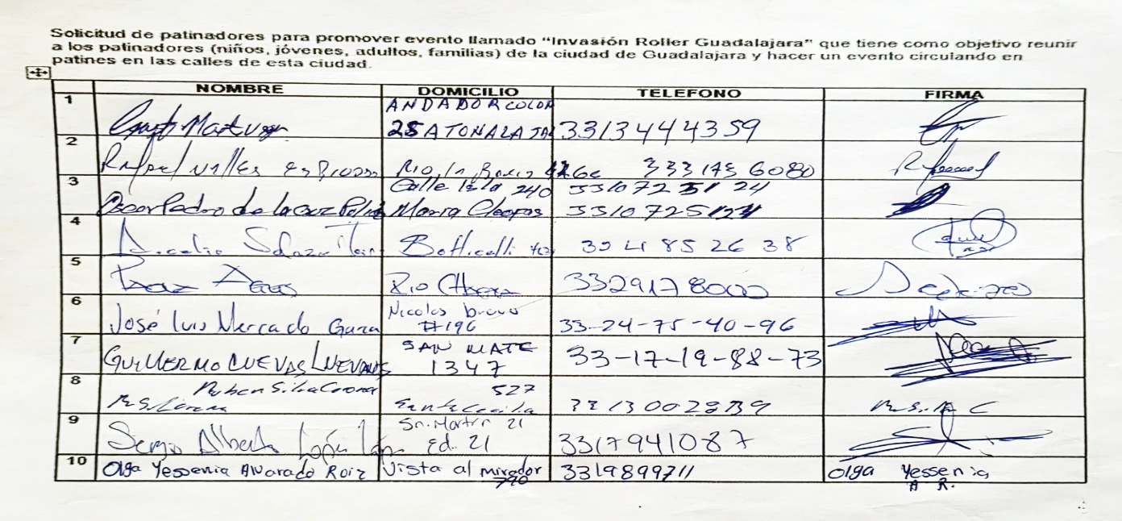
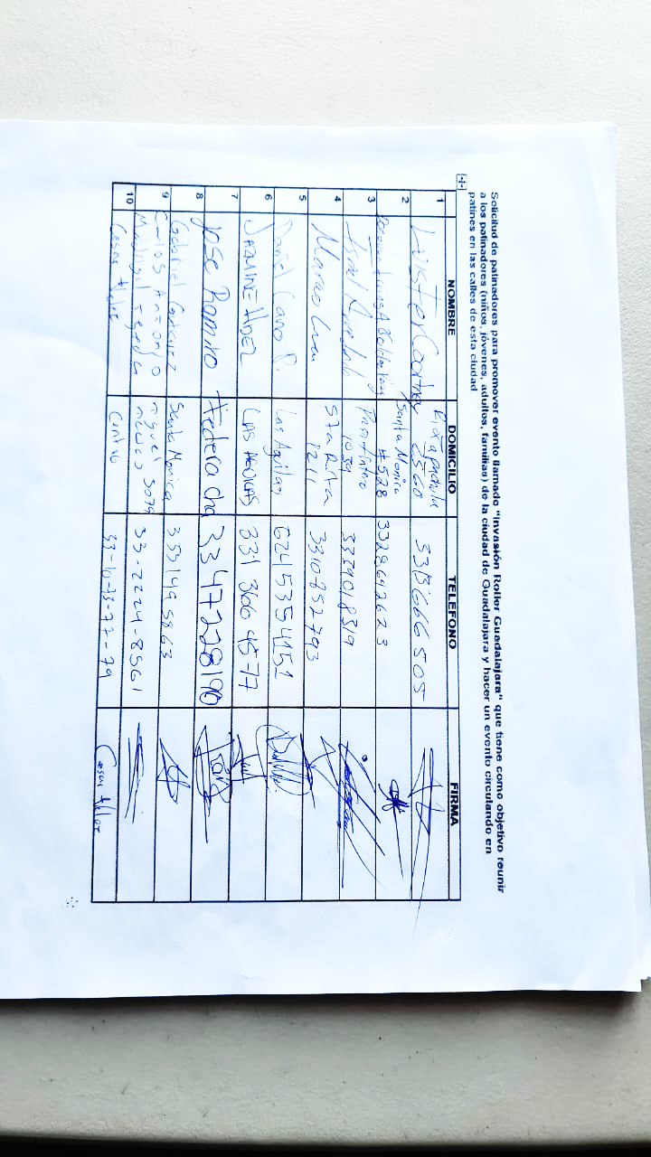
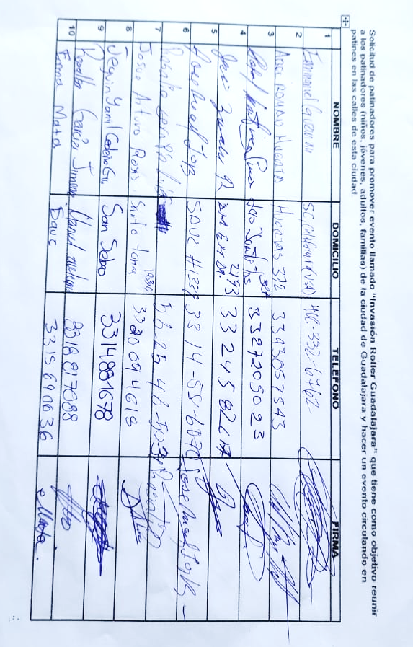
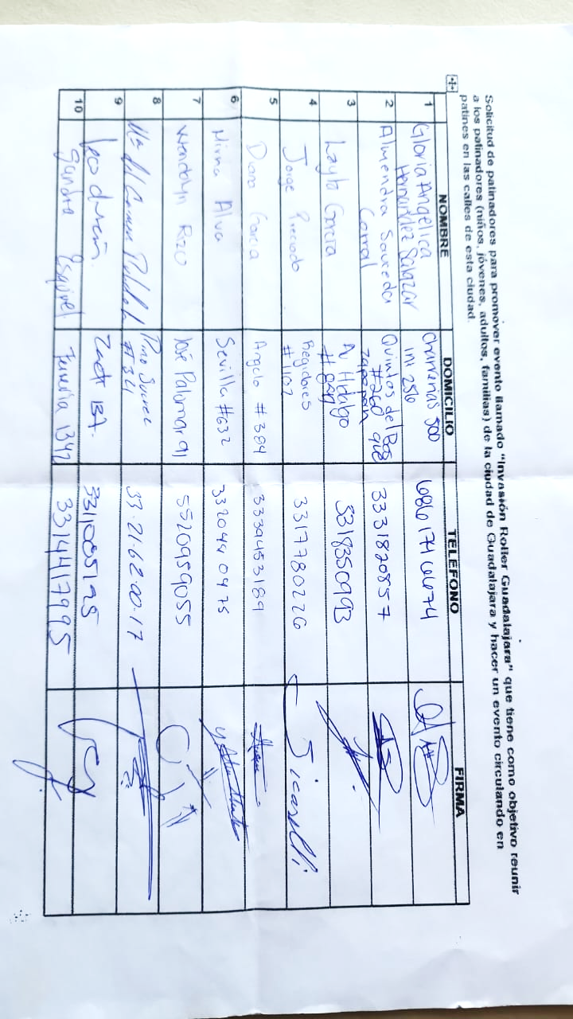

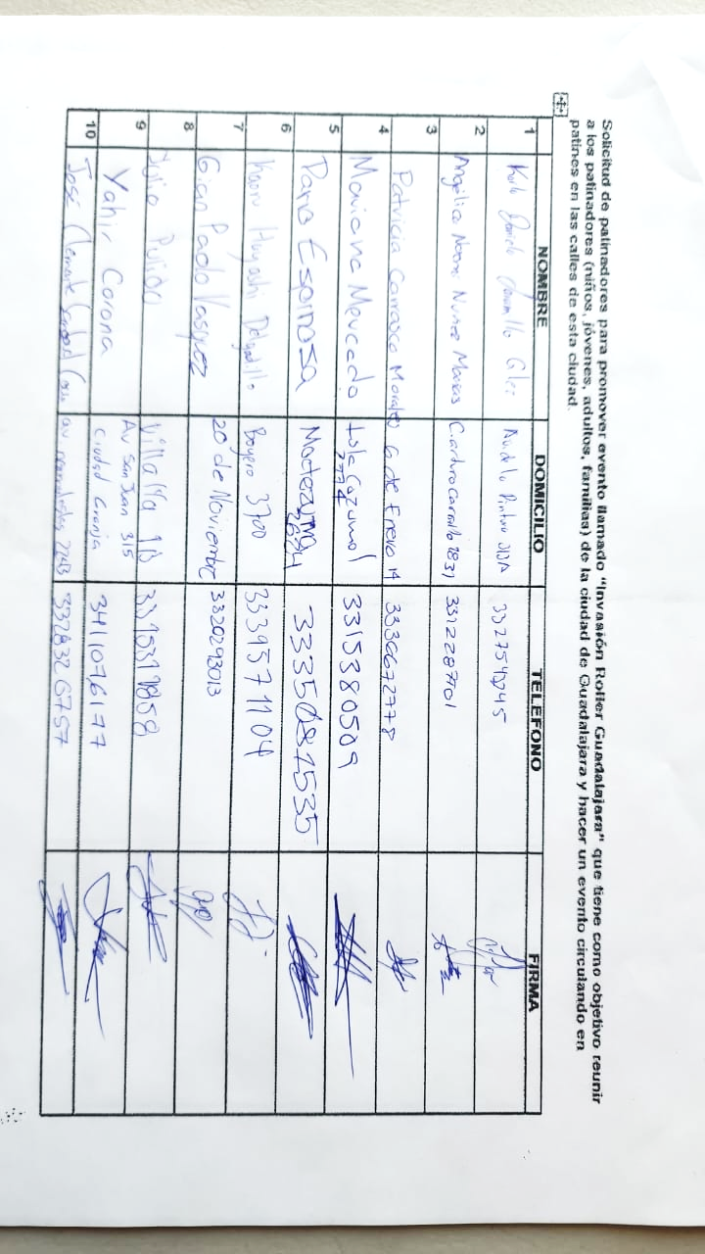
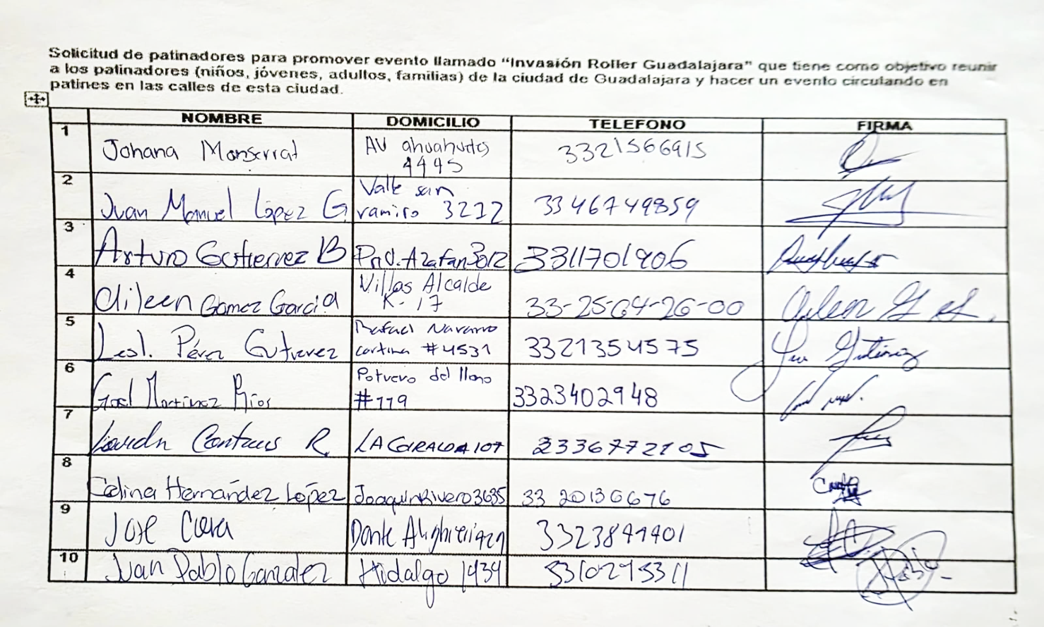

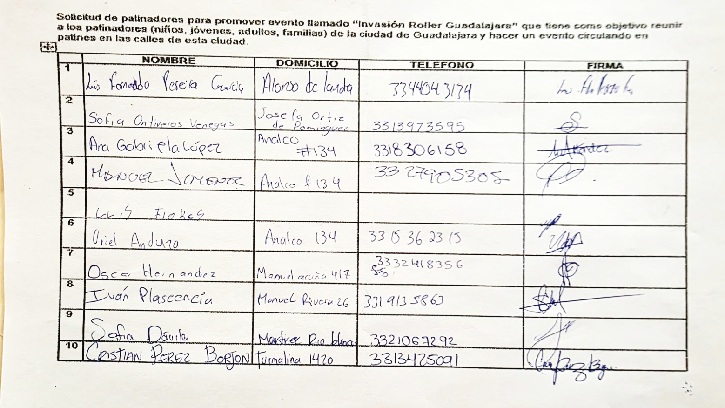
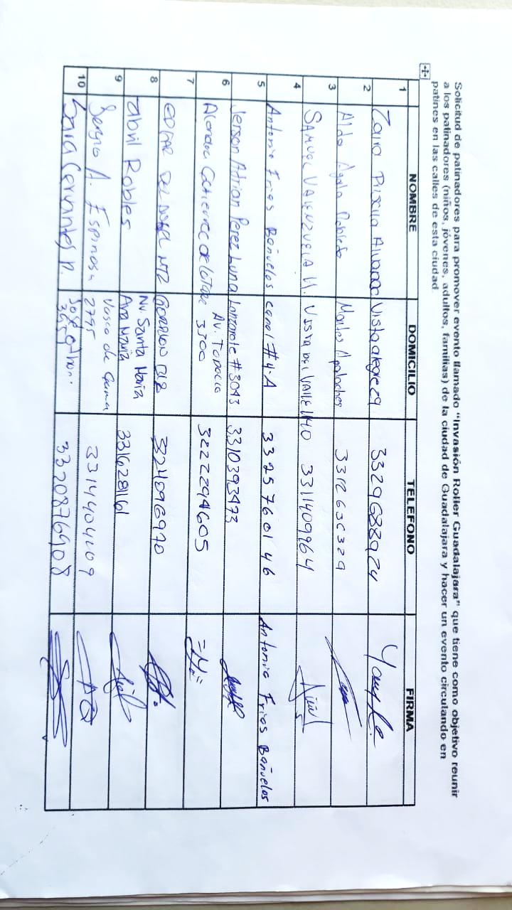

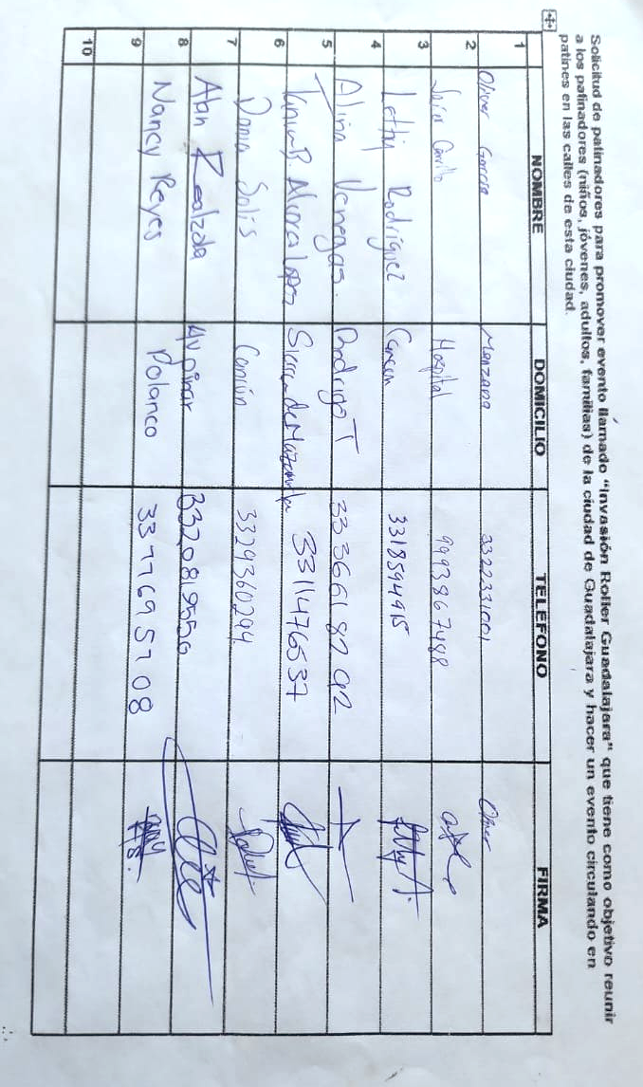
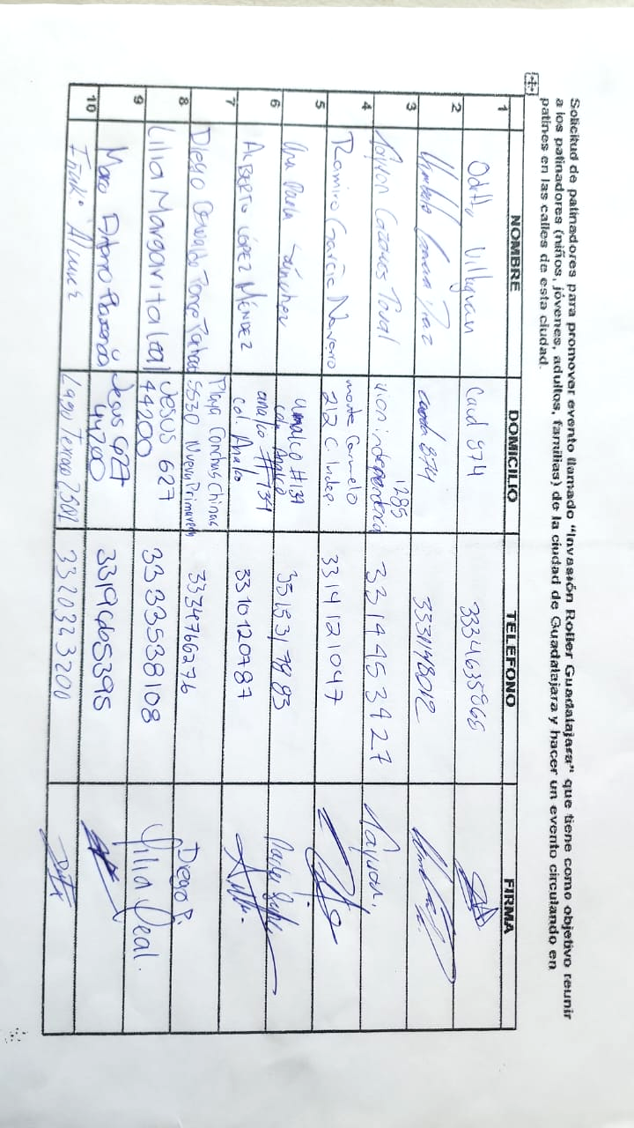
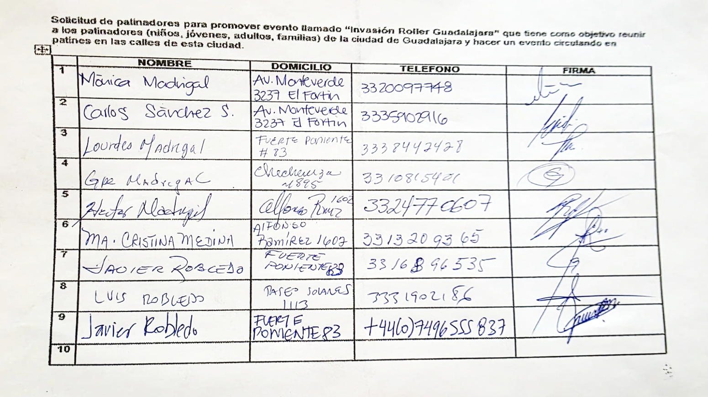
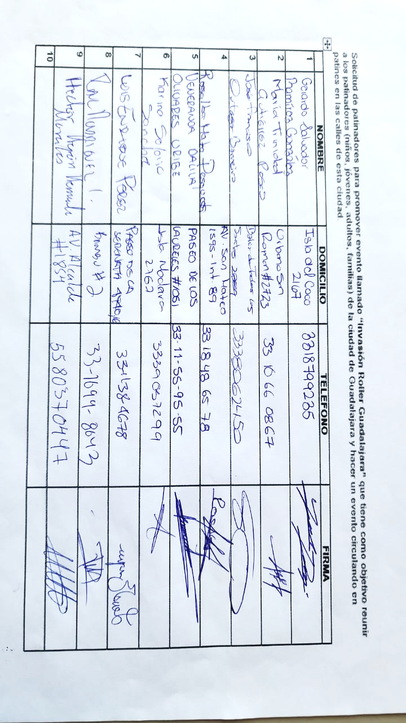

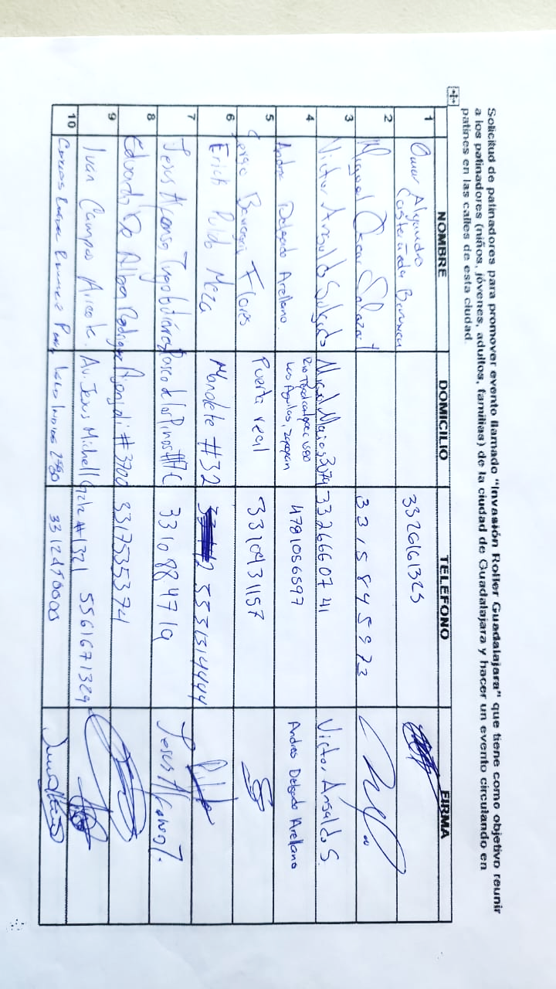
En base a lo anteriormente expuesto la presente iniciativa tiene como;

OBJETIVO
Promover la actividad lúdica deportiva del patinaje sobre ruedas en la ciudad de Guadalajara en coordinación con ciudadanos que promueven y practican dicha actividad a través de un evento denominado “Invasión Roller Guadalajara”.

FUNDAMENTO JURÍDICO:

En base a los artículos 41 fracción II y 50 fracción I de la Ley del Gobierno y la Administración Pública Municipal del Estado de Jalisco; 90, 91, 92 y del Código de Gobierno del Municipio de Guadalajara y de conformidad al artículo 92 del Código de Gobierno del Municipio de Guadalajara se desprende las siguientes;
Repercusiones jurídicas, presupuestales, laborales y sociales:

Repercusiones jurídicas; No representa alguna modificación al marco jurídico.

Repercusiones presupuestales; No se contemplan modificaciones al presupuesto, ya que los acuerdos implican acciones ordinarias de las dependencias encargadas de desahogar y atender los servicios públicos municipales.

Repercusiones laborales; No se contemplan al no considerar cambios en las actuales condiciones de trabajo del personal, ni aumentos o disminución del personal, sino una redistribución de actividades.

Repercusiones sociales; Promueve y fortalece el tejido social de la ciudadanía a través de la coordinación y comunicación con sectores de la sociedad interesadas en la promoción del deporte lúdico con repercusión en la juventud y familias tapatías.

Por lo anteriormente expuesto, pongo a su consideración los argumentos previamente referidos y en uso de las atribuciones conferidas en el artículo 41 fracción II y 50 fracción I de la Ley del Gobierno y la Administración Pública Municipal del Estado de Jalisco; 90, 91 fracción II y 92 del Código de Gobierno del Municipio de Guadalajara la presente iniciativa con turno a comisión, conforme a los siguientes puntos de;

ACUERDO:

PRIMERO. – Se exhorta al organismo público descentralizado denominado Consejo Municipal del Deporte explorar el estudio, alcances y posibilidades de la presente iniciativa junto con la Comisión dictaminadora correspondiente.

SEGUNDO. - Se exploren las propuestas vertidas de la presente iniciativa y se realicen las gestiones necesarias para su ejecución.

TERCERO. - Se instruye al Secretario General, que realice las gestiones administrativas conducentes en cumplimiento a este acuerdo”.

El Regidor Gabriel Vázquez Suárez: La segunda iniciativa, de acuerdo con turno a comisión, que tiene por objeto determinar un espacio físico en la superficie del Andador Paseo Alcalde, para el destino y ubicación de placas de reconocimientos a los deportistas que por su destacada labor en distintas disciplinas han dado renombre a esta ciudad de Guadalajara.

“PLENO DEL H. AYUNTAMIENTO CONSTITUCIONAL
DEL MUNICIPIO DE GUADALAJARA
P R E S E N T E:

Quien suscribe, Gabriel Vazquez Suarez en mi carácter de Regidor del Ayuntamiento Constitucional del Municipio de Guadalajara, con fundamento en los artículos 115 de la Constitución Política de los Estados Unidos Mexicanos; 77 de la Constitución Política del Estado de Jalisco; 3, 10, 41 fracción II y III, 50 fracción II de la Ley del Gobierno y la Administración Pública Municipal del Estado de Jalisco, así como lo dispuesto en los artículos 90, 91 fracción II, 92 fracciones I y II del Código de Gobierno del Municipio de Guadalajara, someto a la elevada consideración de este órgano de gobierno municipal en pleno, la presente iniciativa de acuerdo con turno a comisión que tiene por objeto determinar un espacio físico en la superficie del andador Paseo Alcalde para el destino y ubicación de placas de reconocimiento a los deportistas que por su destacada labor en sus disciplinas han dado renombre a esta ciudad de Guadalajara, lo anterior en base a la siguiente:

EXPOSICIÓN DE MOTIVOS

- El artículo 115 de la Constitución Política de los Estados Unidos Mexicanos establece que los Estados adoptarán, para su régimen interior, la forma de gobierno republicano, representativo, democrático, laico y popular, teniendo como base de su división territorial y de su organización política y administrativa, el municipio libre; además, establece que los municipios estarán investidos de personalidad jurídica y manejarán su patrimonio conforme a la ley, teniendo facultades para aprobar, de acuerdo con las leyes en materia municipal que expidan las legislaturas estatales, los bandos de policía y gobierno, los reglamentos, circulares y disposiciones administrativas de observancia general dentro de sus respectivas jurisdicciones y cuyo objeto será, entre otras cosas, establecer las bases generales de la administración pública municipal.

- Según ONU-Hábitat: “El Derecho a la Ciudad es el derecho de todos los habitantes a habitar, utilizar, ocupar, producir, transformar, gobernar y disfrutar ciudades, pueblos y asentamientos urbanos justos, inclusivos, seguros, sostenibles y democráticos, definidos como bienes comunes para una vida digna”.¹ y en el mismo sentido la organización identifica ocho componentes del derecho a la ciudad, que son los siguientes:

a. Una ciudad/asentamiento humano libre de discriminación por motivos de género, edad, estado de salud, ingresos, nacionalidad, origen étnico, condición migratoria u orientación política, religiosa o sexual.

- Una ciudad/asentamiento humano de igualdad de género, que adopte todas las medidas necesarias para combatir la discriminación contra las mujeres y las niñas en todas sus formas.

- Una ciudad/asentamiento humano de ciudadanía inclusiva en el que todos los habitantes (permanentes o temporales) sean considerados ciudadanos y se les trate con igualdad.

- https://onu-habitat.org/index.php/componentes-del-derecho-a-la-ciudad

- De conformidad con lo dispuesto en el artículo 73 de la Constitución Política del Estado de Jalisco, cada municipio es gobernado por un Ayuntamiento de elección popular directa, que residirá en la cabecera municipal; la competencia que se le otorga al municipio se ejerce de manera exclusiva por el Ayuntamiento, el cual se integra por los titulares de la presidencia municipal, regidurías y sindicatura, electas popularmente.

- Es facultad de las Regidoras y los Regidores presentar Iniciativas de conformidad a lo dispuesto por los artículos 41 fracción II, y 50 fracción I de la Ley del Gobierno y la Administración Pública Municipal del Estado de Jalisco.

En ese tenor, de conformidad al artículo 90 del Código de Gobierno del Municipio de Guadalajara, la presente iniciativa constituye un instrumento documental de propuesta de ordenamiento, decreto o acuerdo para la consideración y resolución por parte del Ayuntamiento.

- En el ejercicio de las atribuciones de la Coordinación General de Construcción de Comunidad conferidas en el artículo 237 del Código de Gobierno del Municipio de Guadalajara siendo la encargada del diseño y ejecución de estrategias para la formación ciudadana y fortalecimiento del tejido social encargada de fomentar la participación de la población en el diseño y gestión de la ciudad, mediante las atribuciones especificas conferidas a las dependencias a su cargo.

- De conformidad al Plan Municipal de Desarrollo y Gobernanza 2024 – 2027 en su eje de Guadalajara Construyendo Comunidad busca construir y fortalecer la corresponsabilidad entre gobierno y ciudadanía, así como mejorar los mecanismos institucionales para garantizar el ejercicio efectivo de la población del municipio a los derechos sociales y culturales, como lo son, la educación, la salud, la cultura, el deporte, el esparcimiento y la vivienda, mediante el fomento de la participación ciudadana, el sentido de pertenencia e identidad en las comunidades y la colaboración intersectorial.

- La ciudad de Guadalajara se ha destacado por ser una ciudad considerada capital del deporte¹ tanto por su infraestructura en materia deportiva, pero sobre todo por su talento y semillero de deportistas de calidad en diversas disciplinas, destacando por producir medallistas olímpicos y paralímpicos de élite. Figuras clave incluyen a los clavadistas Alejandra Orozco, Germán Sánchez e Iván García, la nadadora artística Nuria Diosdado, el patinador artístico Donovan Carrillo y el para-nadador Arnulfo Castorena, consolidando a Jalisco como cuna de talento.

Por mencionar algunos ejemplos destacados;

- Clavados: Alejandra Orozco (medallista olímpica), Germán Sánchez, Iván García, Laura Sánchez.
- Paralímpicos: Arnulfo Castorena (para-natación), Haidee Viviana Acévez, Marcos Zárate, José de Jesús Castillo.
- Natación Artística: Nuria Diosdado, Pamela Toscano.
- Patinaje Artístico: Donovan Carrillo (finalista olímpico).
- Otros: Lorena Ochoa (Golf - embajadora), Mariana Arceo (Pentatlón), Dafne Navarro (Gimnasia de trampolín), Aída Najar (Para-natación).
- Fútbol: Figuras como Andrés Guardado, Carlos Salcido, Pavel Pardo y Javier Hernández.
Estos atletas son reconocidos por su alto rendimiento y constante participación en juegos olímpicos y mundiales, llevando el nombre de Guadalajara y Jalisco a nivel internacional.
_________
1 https://forbes.com.mx/forbes-life/guadalajara-sera-capital-mundial-del-deporte-2020-aces-europe/

En base a lo anteriormente expuesto la presente iniciativa tiene como;

OBJETIVO
Determinar un espacio físico en la superficie del andador Paseo Alcalde para el destino y ubicación de placas de reconocimiento a los deportistas que por su destacada labor en sus disciplinas han dado renombre a esta ciudad de Guadalajara.

FUNDAMENTO JURÍDICO:

De conformidad a los artículos 41 fracción II y 50 fracción I de la Ley del Gobierno y la Administración Pública Municipal del Estado de Jalisco; 90, 91, 92 y del Código de Gobierno del Municipio de Guadalajara y de conformidad al artículo 92 del Código de Gobierno del Municipio de Guadalajara se desprende las siguientes;
Repercusiones jurídicas, presupuestales, laborales y sociales:

Repercusiones jurídicas; No representa alguna modificación al marco jurídico.

Repercusiones presupuestales; No se contemplan modificaciones al presupuesto, ya que los acuerdos implican acciones ordinarias de las dependencias encargadas de desahogar y atender los servicios públicos municipales.

Repercusiones laborales; No se contemplan al no considerar cambios en las actuales condiciones de trabajo del personal, ni aumentos o disminución del personal, sino una redistribución de actividades.

Repercusiones sociales; Promueve y fortalece el tejido social de la ciudadanía reconociendo el trabajo y talento de los deportistas locales empoderando la pertenencia regional y valores como el esfuerzo, dedicación y práctica del deporte.

Por lo anteriormente expuesto, pongo a su consideración los argumentos previamente referidos y en uso de las atribuciones conferidas en el artículo 41 fracción II y 50 fracción I de la Ley del Gobierno y la Administración Pública Municipal del Estado de Jalisco; 90, 91 fracción II y 92 del Código de Gobierno del Municipio de Guadalajara la presente iniciativa con turno a comisión, conforme a los siguientes puntos de;

ACUERDO:

PRIMERO. – Se instruye a la Dirección de Cultura junto con Obras Públicas realizar un análisis que identifique aquellas acciones preventivas, correctivas o de infraestructura necesarias a la presente iniciativa para su valoración y, en su caso, ejecución conforme a la normatividad aplicable.

En el supuesto de que dichas acciones u obras impliquen inversión pública, el informe deberá incluir una estimación preliminar de costos, así como la identificación de posibles fuentes de financiamiento y, en su caso, el mecanismo presupuestal aplicable,

SEGUNDO. - Se exploren las propuestas vertidas de la presente iniciativa y se realicen las gestiones necesarias para su ejecución.

TERCERO. - Se instruye al Secretario General, que realice las gestiones administrativas conducentes en cumplimiento a este acuerdo”.

El Regidor Gabriel Vázquez Suárez: La tercera iniciativa, de acuerdo con turno a comisión, que tiene por objeto instalar un monumento en forma de bicicleta en honor al deportista tapatío Carlos Castañeda Torres, en la Unidad Deportiva Número 64, misma que lleva su nombre. Es cuanto Presidenta, muchas gracias.

“PLENO DEL H. AYUNTAMIENTO CONSTITUCIONAL
DEL MUNICIPIO DE GUADALAJARA
P R E S E N T E:

Quien suscribe, Gabriel Vazquez Suarez en mi carácter de Regidor del Ayuntamiento Constitucional del Municipio de Guadalajara, con fundamento en los artículos 115 de la Constitución Política de los Estados Unidos Mexicanos; 77 de la Constitución Política del Estado de Jalisco; 3, 10, 41 fracción II y III, 50 fracción II de la Ley del Gobierno y la Administración Pública Municipal del Estado de Jalisco, así como lo dispuesto en los artículos 90, 91 fracción II, 92 fracciones I y II del Código de Gobierno del Municipio de Guadalajara, someto a la elevada consideración de este órgano de gobierno municipal en pleno, la presente iniciativa de acuerdo con turno a comisión que tiene por objeto Iniciativa de acuerdo con turno a comisión que tiene por objeto instalar un monumento y/o tótem en forma de bicicleta en honor al deportista tapatío Carlos Castañeda Torres en la Unidad Deportiva No. 64, misma que lleva su nombre, lo anterior en base a la siguiente:
EXPOSICIÓN DE MOTIVOS

- El artículo 115 de la Constitución Política de los Estados Unidos Mexicanos establece que los Estados adoptarán, para su régimen interior, la forma de gobierno republicano, representativo, democrático, laico y popular, teniendo como base de su división territorial y de su organización política y administrativa, el municipio libre; además, establece que los municipios estarán investidos de personalidad jurídica y manejarán su patrimonio conforme a la ley, teniendo facultades para aprobar, de acuerdo con las leyes en materia municipal que expidan las legislaturas estatales, los bandos de policía y gobierno, los reglamentos, circulares y disposiciones administrativas de observancia general dentro de sus respectivas jurisdicciones y cuyo objeto será, entre otras cosas, establecer las bases generales de la administración pública municipal.

- Según ONU-Hábitat: “El Derecho a la Ciudad es el derecho de todos los habitantes a habitar, utilizar, ocupar, producir, transformar, gobernar y disfrutar ciudades, pueblos y asentamientos urbanos justos, inclusivos, seguros, sostenibles y democráticos, definidos como bienes comunes para una vida digna”.¹ y en el mismo sentido la organización identifica ocho componentes del derecho a la ciudad, que son los siguientes:

a. Una ciudad/asentamiento humano libre de discriminación por motivos de género, edad, estado de salud, ingresos, nacionalidad, origen étnico, condición migratoria u orientación política, religiosa o sexual.

- Una ciudad/asentamiento humano de igualdad de género, que adopte todas las medidas necesarias para combatir la discriminación contra las mujeres y las niñas en todas sus formas.

- Una ciudad/asentamiento humano de ciudadanía inclusiva en el que todos los habitantes (permanentes o temporales) sean considerados ciudadanos y se les trate con igualdad.
__________https://onu-habitat.org/index.php/componentes-del-derecho-a-la-ciudad

- De conformidad con lo dispuesto en el artículo 73 de la Constitución Política del Estado de Jalisco, cada municipio es gobernado por un Ayuntamiento de elección popular directa, que residirá en la cabecera municipal; la competencia que se le otorga al municipio se ejerce de manera exclusiva por el Ayuntamiento, el cual se integra por los titulares de la presidencia municipal, regidurías y sindicatura, electas popularmente.

- Es facultad de las Regidoras y los Regidores presentar Iniciativas de conformidad a lo dispuesto por los artículos 41 fracción II, y 50 fracción I de la Ley del Gobierno y la Administración Pública Municipal del Estado de Jalisco.

En ese tenor, de conformidad al artículo 90 del Código de Gobierno del Municipio de Guadalajara, la presente iniciativa constituye un instrumento documental de propuesta de ordenamiento, decreto o acuerdo para la consideración y resolución por parte del Ayuntamiento.

- En el ejercicio de las atribuciones de la Coordinación General de Construcción de Comunidad conferidas en el artículo 237 del Código de Gobierno del Municipio de Guadalajara siendo la encargada del diseño y ejecución de estrategias para la formación ciudadana y fortalecimiento del tejido social encargada de fomentar la participación de la población en el diseño y gestión de la ciudad, mediante las atribuciones especificas conferidas a las dependencias a su cargo.

- De conformidad al Plan Municipal de Desarrollo y Gobernanza 2024 – 2027 en su eje de Guadalajara Construyendo Comunidad busca construir y fortalecer la corresponsabilidad entre gobierno y ciudadanía, así como mejorar los mecanismos institucionales para garantizar el ejercicio efectivo de la población del municipio a los derechos sociales y culturales, como lo son, la educación, la salud, la cultura, el deporte, el esparcimiento y la vivienda, mediante el fomento de la participación ciudadana, el sentido de pertenencia e identidad en las comunidades y la colaboración intersectorial.

- Tomando en cuenta la solicitud ciudadana de diversos vecinos y amigos encabezados por el Señor Carlos Casteñda hijo del deportista tapatío Carlos Castañeda Torres (1936 -2017), a quien le reconocen su labor y actividad deportista que tuvo en vida representando al estado de Jalisco y en particular a esta ciudad de Guadalajara, siendo uno de los iniciadores y promotores del ciclismo en la ciudad.

- Carlos Castañeda Torres nació el día 12 de febrero de 1936 y falleció el día 7 de junio de 2017, hijo del matrimonio formado por el señor Jesús Castañeda Romero, originario de Teuchitlán Jalisco y la señora Herlinda Torres Lepe, originaria del Mineral de Parnaso municipio de Ayutla Jalisco. Nació en La Mazata municipio de Etzatlán Jalisco vivió sus primeros 6 años de vida en el rancho a los 7 años de edad sus padres lo llevaron a vivir a la ciudad de Guadalajara. En 1949 termino la primaria, también estudio 3 años de comercio y después contador privado. El estudio lo combinaba con el ciclismo, y pedía permiso para ir a las carreras ciclistas. Desde la edad de 8 años aprendió andar en bicicleta en el año 1956 cuando cumplió veinte años de edad se inscribió en el club Piratas donde compitió en el ciclismo en varias carreras, de ahí se fue al club Atlas y luego a la Universidad Autónoma de Guadalajara.

Para el de año 1964 a la edad de 28 años lo eligieron como presidente de la asociación de ciclismo del Estado de Jalisco. También en este año fue nominado para participar en el ciclismo en los juegos olímpicos de Tokio, Japón. Terminada su gestión como presidente de la asociación de ciclismo del Estado de Jalisco, también corrió la vuelta de México y fue campeón de los 4 Km contra reloj en el velódromo de la unidad López Mateos, así como también corrió para el equipo de

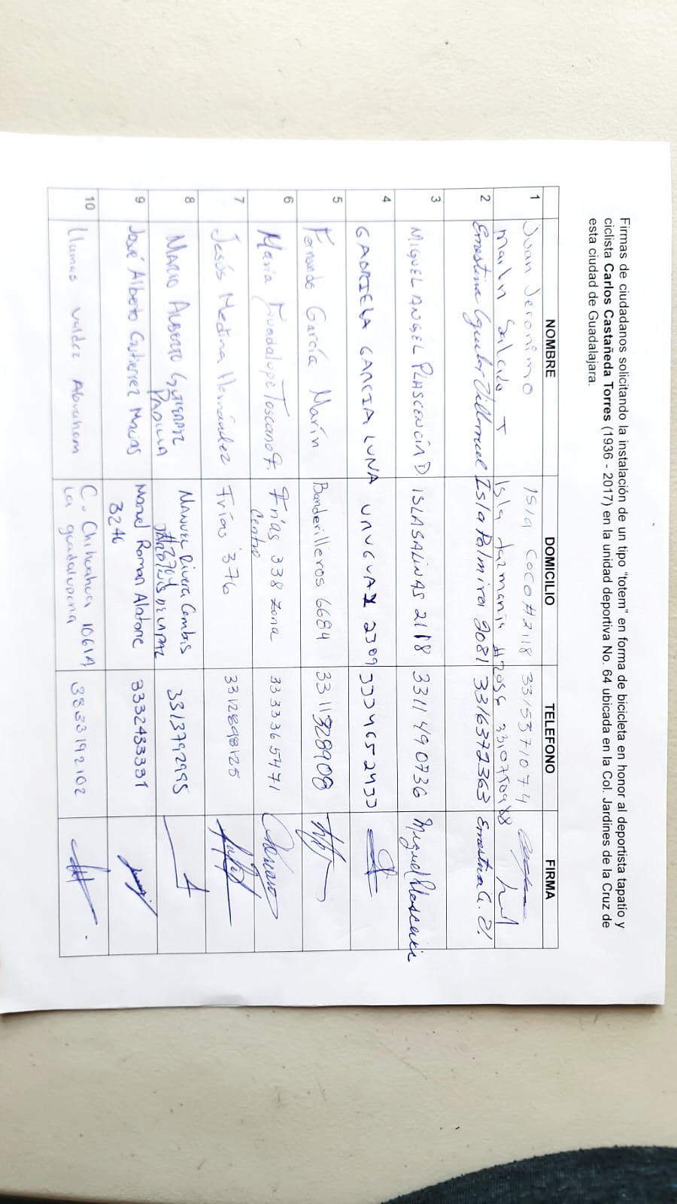
Jalisco ganando varios trofeos. Fue hasta el año 1972 que se retiró del ciclismo profesional y se dedicó al ciclismo individual.

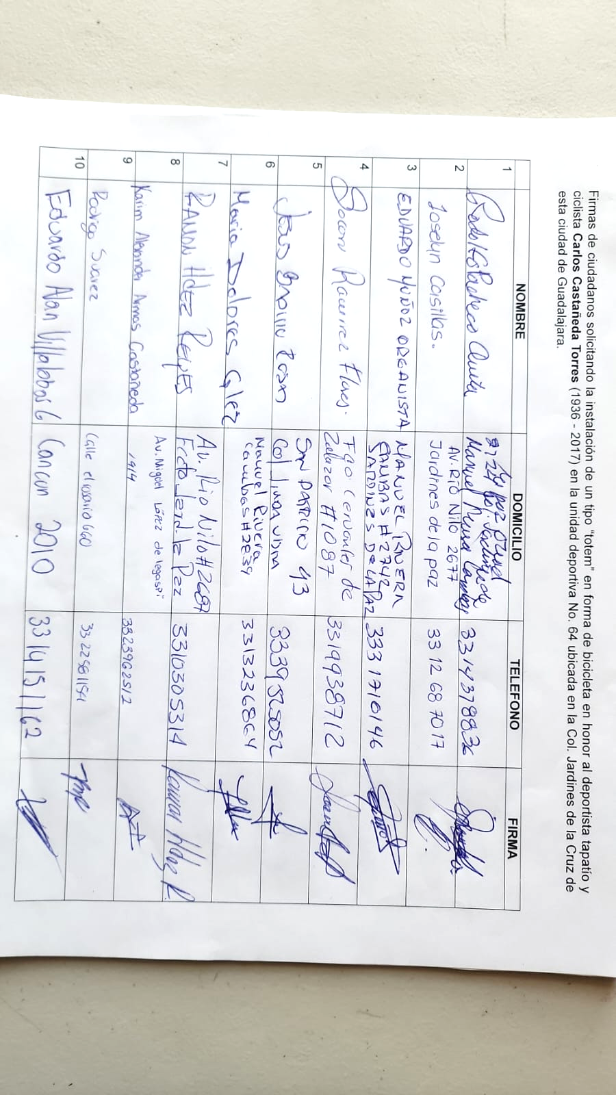
- La solicitud ciudadana en representación del C. Carlos Castañeda hijo …. en cuanto a la presente iniciativa se ve apoyada a través de las siguientes firmas de ciudadanos:
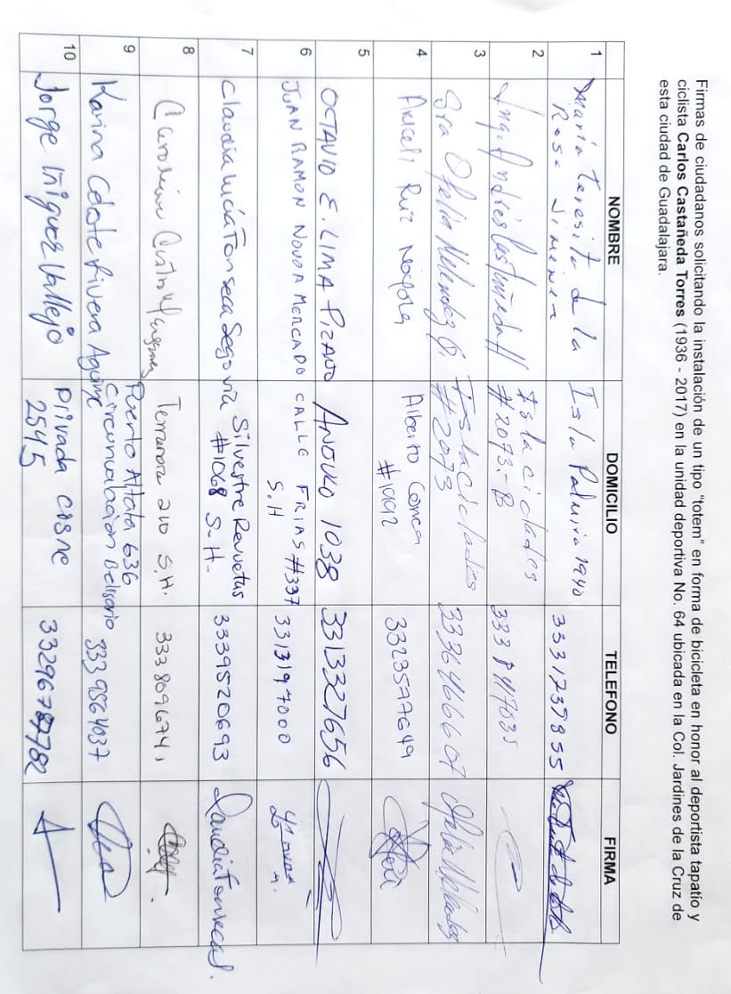
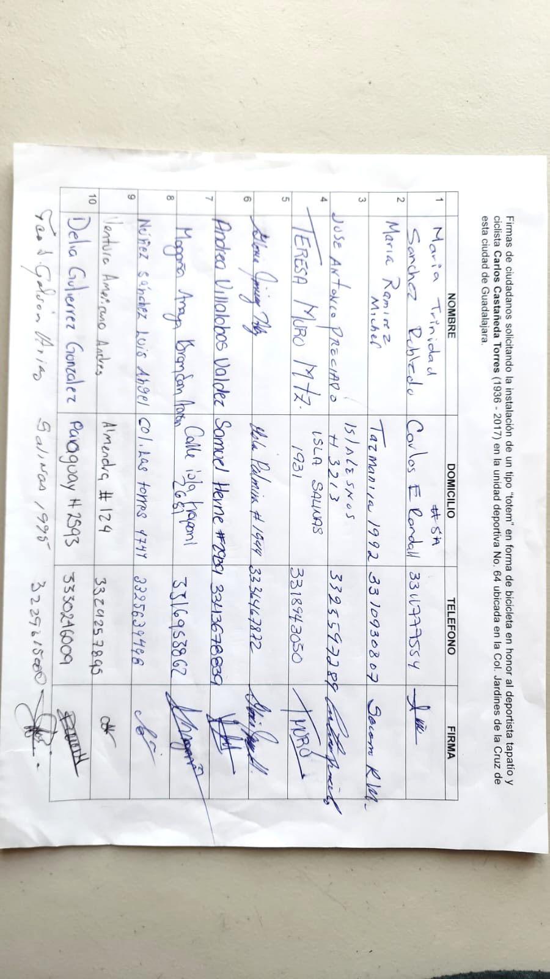

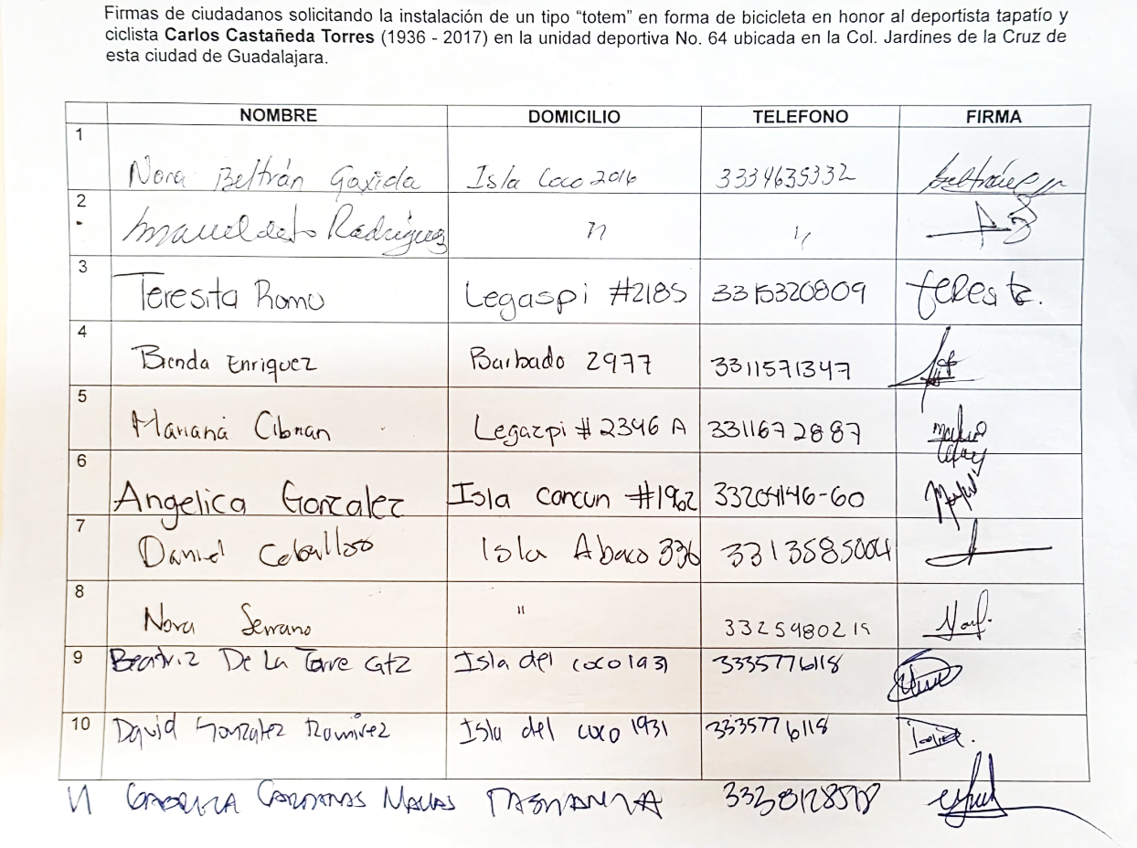
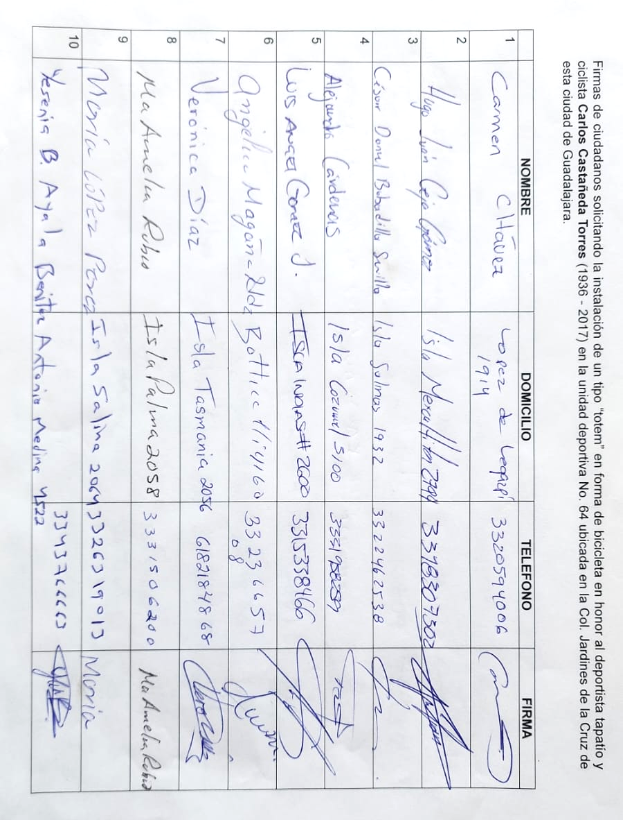
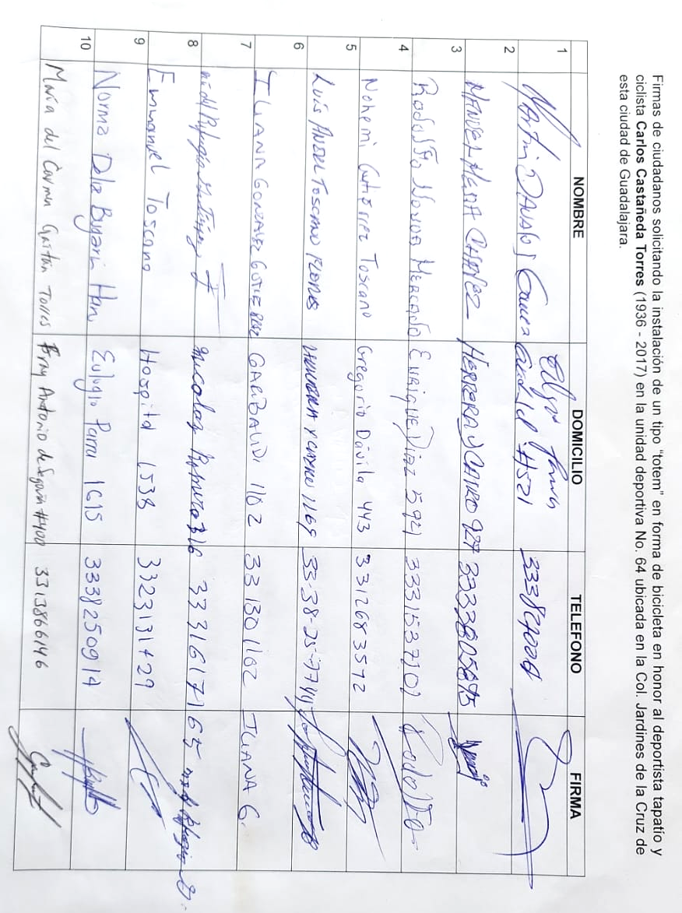

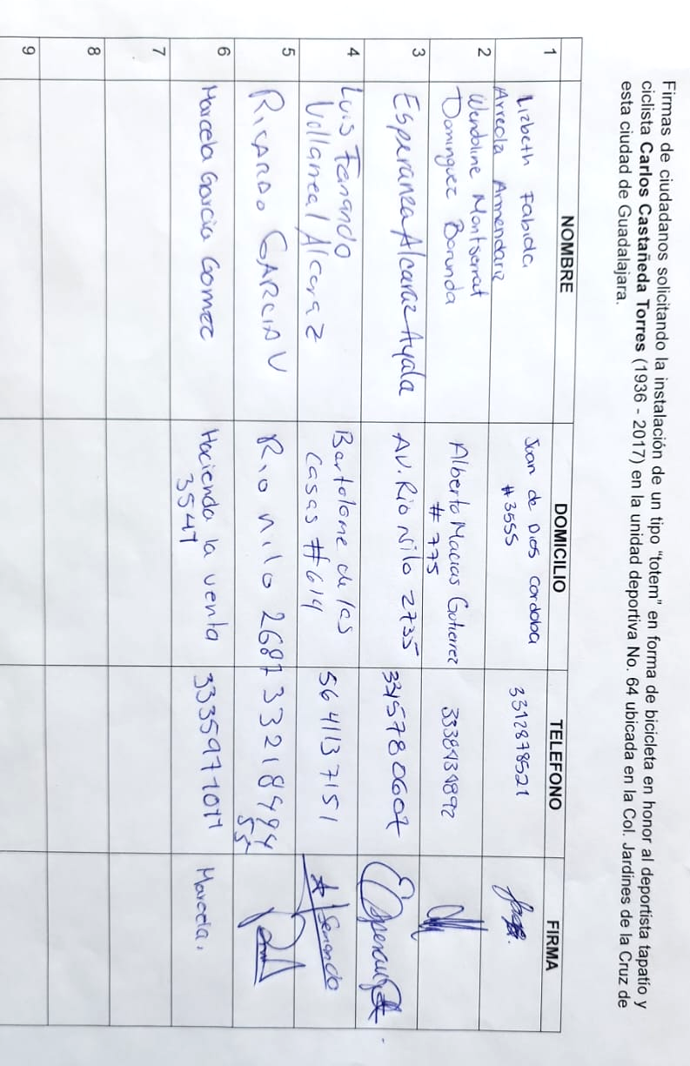

En base a lo anteriormente expuesto la presente iniciativa tiene como;

OBJETIVO

Instalar un monumento y/o tótem en forma de bicicleta en honor al deportista tapatío Carlos Castañeda Torres en la Unidad Deportiva número 64 ubicada en la colonia Jardines de la Cruz de esta ciudad de Guadalajara.
FUNDAMENTO JURÍDICO:

De acuerdo a los artículos 41 fracción II y 50 fracción I de la Ley del Gobierno y la Administración Pública Municipal del Estado de Jalisco; 90, 91, 92 y del Código de Gobierno del Municipio de Guadalajara y de conformidad al artículo 92 del Código de Gobierno del Municipio de Guadalajara se desprende las siguientes;
Repercusiones jurídicas, presupuestales, laborales y sociales:

Repercusiones jurídicas; No representa alguna modificación al marco jurídico.

Repercusiones presupuestales; Se contempla una erogación en cuanto a determinar un presupuesto respecto del monumento y/o tótem en forma de bicicleta para ser instalada en un espacio visible de la unidad deportiva numero 64 de esta ciudad de Guadalajara.

Repercusiones laborales; No se contemplan al no considerar cambios en las actuales condiciones de trabajo del personal, ni aumentos o disminución del personal, sino una redistribución de actividades.

Repercusiones sociales; Promueve y fortalece el tejido social de la ciudadanía a través de la coordinación y comunicación con sectores de la sociedad que reconocen la labor social de personajes que brindan identidad y reconocimiento a la ciudad de Guadalajara.

Por lo anteriormente expuesto, pongo a su consideración los argumentos previamente referidos y en uso de las atribuciones conferidas en el artículo 41 fracción II y 50 fracción I de la Ley del Gobierno y la Administración Pública Municipal del Estado de Jalisco; 90, 91 fracción II y 92 del Código de Gobierno del Municipio de Guadalajara la presente iniciativa con turno a comisión, conforme a los siguientes puntos de;

ACUERDO:

PRIMERO. – Se instruye a la Dirección de Obras Públicas realizar un análisis para determinar el tipo y características de tótem y/o monumento que mejor se adapte al espacio físico de la unidad deportiva número 64. Concluido el análisis y en virtud que dichas acción u obra implica una inversión pública en el coste del tótem y/o monumento, deberá incluir una estimación preliminar de costos.

SEGUNDO. – Se instruye a la Tesorería de acuerdo a la suficiencia presupuestaria municipal erogar lo concerniente a la pieza de tótem y/o monumento que se ha expuesto en la presente iniciativa.

TERCERO. - Se exploren las propuestas vertidas de la presente iniciativa y se realicen las gestiones necesarias para su ejecución.

CUARTO. - Se instruye al Secretario General, que realice las gestiones administrativas conducentes en cumplimiento a este acuerdo.

La Presidenta Municipal: Con fundamento en lo dispuesto en el artículo 94 del Código de Gobierno del Municipio de Guadalajara, pongo a su consideración el turno de la primera iniciativa a la Comisión Edilicia de Salud y Deportes, preguntando si alguien desea hacer uso de la palabra. No observando quien desee hacer uso de la palabra, en votación económica les consulto si lo aprueban, quienes estén por la afirmativa favor de manifestarlo levantando su mano. Aprobado.

Con fundamento en lo dispuesto en el artículo 94 del Código de Gobierno del Municipio de Guadalajara, pongo a su consideración el turno de la segunda iniciativa a la Comisión Edilicia de Centros, Barrios Tradicionales y Monumentos, preguntando si alguien desea hacer uso de la palabra. No observando quien desee hacer uso de la palabra, en votación económica les consulto si lo aprueban, quienes estén por la afirmativa favor de manifestarlo levantando su mano. Aprobado.

Con fundamento en lo dispuesto en el artículo 94 del Código de Gobierno del Municipio de Guadalajara, pongo a su consideración el turno de la tercera iniciativa a la Comisión Edilicia de Salud y Deportes como convocante, así como a la de Centro, Barrios Tradicionales y Monumentos como coadyuvante, preguntando si alguien desea hacer uso de la palabra. No observando quien desee hacer uso de la palabra, en votación económica les consulto si lo aprueban, quienes estén por la afirmativa favor de manifestarlo levantando su mano. Aprobado.

A continuación, se le concede el uso de la voz a la regidora Mariana Fernández.

La Regidora Mariana Fernández Ramírez: Buenas tardes tengan todos ustedes. Gracias Presidenta. Voy a ser muy breve, son dos iniciativas las que pretendo presentar el día de hoy.

La primera, unos vecinos nos buscaron para solicitar el encarpetado con concreto de las banquetas que se encuentran en el Barrio de la Capilla de Jesús. Pediría que esta iniciativa se turnara a Obras Públicas y Hacienda.

“INTEGRANTES DEL H. AYUNTAMIENTO DE GUADALAJARA, JALISCO.
PRESENTE

La suscrita, regidora Mariana Fernández Ramírez, integrante de la fracción edilicia de MORENA en el H. Ayuntamiento de Guadalajara, en ejercicio de las facultades que me confieren los artículos 115, fracción II de la Constitución Política de los Estados Unidos Mexicanos; 73 de la Constitución Política del Estado de Jalisco; 3, 10 y 41, fracción I de la Ley del Gobierno y la Administración Pública Municipal del Estado de Jalisco; así como 90 y 92 del Código de Gobierno Municipal de Guadalajara, y demás relativos y aplicables que en derecho corresponda, pongo a su consideración la iniciativa con carácter de dictamen que tiene a bien solicitar la reencarpertación con concreto de las banquetas que se encuentran a los alrededores del barrio capilla de Jesús.

EXPOSICIÓN DE MOTIVOS

I. La presente iniciativa tiene por objeto la reencarpetación con concreto de las banquetas que se encuentran a los alrededores del barrio capilla de Jesús.
Vecinas y vecinos del barrio capilla de Jesús, en Guadalajara, han denunciado el mal estado de las banquetas a sus alrededores, esto derivado de las diversas obras realizadas en la avenida Enrique Díaz de león.

De acuerdo con los testimonios de los vecinos que habitan los alrededores de este barrió, el deterioro de las banquetas causa; inseguridad, siendo imposible el paso para las personas que transitan día a día por estas calles.

Los vecinos piden la reencapertación de las banquetas, para mayor seguridad de los vecinos, por lo que a continuación se mencionan las calles y cruces y limites en donde se encuentra deterioradas las banquetas;

- Calle Juan en el cumplido; de José María Vigil a Juan Manuel
- Calle puebla; de José María Vigil a Juan Manuel
- Calles Jesús; de José María Vigil a Juan Manuel
- Calle Gregorio Dávila; de José María Vigil a Juan Manuel
- Calle arista; de Ghilardi a Federalismo
- Calle Jesús García; de Ghilardi a Enrique Díaz de León
- Calles Francisco Zarco; de Ghilardi a Federalismo
- Calle José María Vigil; de Ghilardi a Federalismo

II. El ayuntamiento de Guadalajara tiene la responsabilidad de proteger la continuidad de los servicios públicos municipales, por ello es importante tener en buenas condiciones las vías públicas de municipio, el barrio capilla de Jesús se encuentra a los alrededores del centro de Guadalajara, el implementar estas mejoras permitirá tener calles, banquetas y peatones dignos para las y los habitantes.

III. La presente iniciativa no crea nuevas obligaciones contractuales, sino que establece condiciones mínimas que deberían haberse cumplido para proteger la integridad y seguridad de los peatones que transitan por las calles.

La presente iniciativa si cuenta con repercusiones económicas, las cuales dependerán del estudio que realicen las áreas de obras públicas, buscando que se garantice el recurso necesario para tal ejecución, dentro de las partidas correspondientes del presupuesto de egresos.

Al no generarse nuevas plazas ni modificaciones a la estructura administrativa, esta iniciativa no genera repercusiones laborales.

El impacto social de esta iniciativa, es positivo, se trata de buscar el bienestar de las personas que transitan por las banquetas de las calles aledañas del barrio capilla de Jesús.

IV. se solicita reencarpetación con concreto de las banquetas que se encuentran a los alrededores del barrio capilla de Jesús.
PUNTO DE ACUERDO

PRIMERO: Se realice la reencarpetación con concreto de las banquetas que se encuentran a los alrededores del barrio capilla de Jesús”.

La Regidora Mariana Fernández Ramírez: La otra que hemos tenido mucho interés desde hace varias administraciones es un tema para implementar una guardería para las hijas e hijos de los policías en el sur de la ciudad.

Y pediría que esta siguiente iniciativa se fuera a la Comisión de Seguridad Ciudadana, así como a la Comisión de Hacienda. Es cuanto, Presidenta. Gracias.

“INTEGRANTES DEL H. AYUNTAMIENTO DE GUADALAJARA.
PRESENTE.

El que suscribe regidora MARIANA FERNÁNDEZ RAMÍREZ en ejercicio de las facultades que me confieren los artículos 115, fracción II de la Constitución Política de los Estados Unidos Mexicanos; 73 de la Constitución Política del Estado de Jalisco; 3, 10 y 41, fracción I de la Ley del Gobierno y la Administración Pública Municipal del Estado de Jalisco; así como 90, 91 y 92 del Código de Gobierno del Municipio de Guadalajara; tengo a bien poner a su consideración la iniciativa de acuerdo con carácter de dictamen QUE INSTRUYE A DIVERSAS DEPENDENCIAS MUNICIPALES ESTUDIAR Y, EN SU CASO, DESTINAR PARA ESTANCIA INFANTIL DE LAS NIÑAS Y NIÑOS DE LAS Y LOS COMPAÑEROS DE LOS CUERPOS OPERATIVOS Y AUXILIARES DE SEGURIDAD PÚBLICA DEL AYUNTAMIENTO DE GUADALAJARA, para lo cual me ajusto a la siguiente

EXPOSICIÓN DE MOTIVOS

1. El trabajo de las y los policías, bomberos y protección civil representa una de las funciones más críticas y demandantes de la administración pública municipal. Enfrentan jornadas laborales atípicas, turnos rotativos y una carga de estrés constante. En este contexto, la seguridad social y las prestaciones laborales no deben limitarse a los parámetros establecidos, sino a su progresividad con un enfoque de bienestar integral que les permita desempeñar su cargo con la tranquilidad de que su núcleo familiar también está protegido.

Por lo tanto, la administración municipal debe ir más allá del cumplimiento de compromisos contractuales, en los hechos, debe ser un facilitador y disponer de herramientas que faciliten a su personal cumplir con su encomienda con total entrega y concentración. De ahí que cuidar de sus hijos aporta: tranquilidad, estabilidad económica y certeza sobre la educación.

2. En la administración municipal de Ismael del Toro Castro, por iniciativa de la entonces regidora Claudia Salas, el Ayuntamiento de Guadalajara proyectó la institucionalización del cuidado y educación de las hijas e hijos de las y los elementos operativos de seguridad pública. La primera estancia infantil se instaló en el tercer piso de las oficinas de la Comisaria de Seguridad Ciudadana de la Calzada Independencia. Sin embargo, por la operatividad, decidió trasladarse a las instalaciones del municipio en Tetlán Río Verde, a unas calles de las instalaciones de la Comisaría en Santa Cecilia.

La estancia infantil sigue en operación, fue tan acertada la iniciativa, que tiene lista de espera.

3. Me parece necesario ampliar el programa para que más compañeras y compañeros se beneficien con el programa, para que más niñas y niños accedan a oportunidades que les permitan un crecimiento y desarrollo óptimo. Considerando que Santa Cecilia y Miravalle son las colonias con el mayor número de habitantes de la ciudad, y que se encuentran en las inmediaciones de las comandancias o sectores con mayor número de empleados municipales de la policía, bomberos y protección civil, propongo que se instale una nueva estancia infantil en el inmueble propiedad municipal ubicado en Roberto Cantú 365, de la colonia Miravalle. Dicho domicilio fue una estancia infantil pública y tiene las adecuaciones necesarias para que opere y entre en funcionamiento.

En la administración pasada varias regidoras y regidores tuvimos la oportunidad de conocer el domicilio, estaba abandonado. No sabían que destino darle y, por lo que sabemos, sigue sin asignarse una vocación concreta a las instalaciones, por lo que los gastos se reducen a la operación mensual del centro en, cuyo caso, podría haber una aportación mensual simbólica o menor a cargo de las y los servidores públicos que les permitan elegir o preferir en lugar de una privada.

4. ¿Por qué considero que es factible la propuesta?

4.1. Existe el inmueble, es propio y está adaptado para el funcionamiento de una estancia infantil;

4.2. A diferencia de las estancias infantiles del sector privado o civil, una estancia policial, de bomberos o protección civil operaría en sincronía con los turnos de vigilancia, cubriendo servicios nocturnos y días festivos.

4.3. Facilita el desarrollo profesional de las y los compañeros de los cuerpos operativos de seguridad y auxiliares de seguridad pública, eliminando el cuidado infantil como una barrera para el crecimiento dentro de la corporación. Pero, sobre todo, el cuidado y desarrollo adecuado de las niñas y niños.

4.4. Eleva la calidad de vida de los compañeros servidores públicos y sus familias, posicionando a la Comisaría de Seguridad Ciudadana de Guadalajara como una institución de vanguardia que cuida a quienes cuidan a la ciudad.

4.5. Apoya la economía de las y los servidores públicos, ya que el esquema que implemente el municipio no tendrá fines de lucro, podrán acceder con facilidad a esta herramienta y ahorrar respecto a los costos de una estancia infantil privada.

Un punto importante de esta propuesta es que el centro de cuidado infantil se localiza en las inmediaciones o dentro del domicilio destinado a las bases operativas. Esta cercanía geográfica es vital por que se eliminan los tiempos de traslado excesivos entre el hogar, la guardería y las bases. Esto garantiza que el personal esté disponible y listo para el servicio de manera puntual, reduciendo el ausentismo por causas de logística familiar; la proximidad permite que, ante cualquier eventualidad con el menor, los compañeros servidores públicos puedan acudir de inmediato sin abandonar su sector de responsabilidad por periodos prolongados; además que sabrían que su hija o hijo se encuentra a escasos metros de su centro de mando reduce sus niveles de ansiedad. Esto se traduce directamente en una mejor toma de decisiones y un uso de la fuerza más equilibrado durante los despliegues en campo.

5. La implementación de esta estancia infantil no debe verse como un gasto, sino como una inversión en seguridad pública. Al fortalecer el tejido familiar de la base operativa, se fomenta el sentido de pertenencia, se reduce la rotación de personal y se incrementa el compromiso institucional.

Por lo anteriormente expuesto, someto a la consideración de este órgano colegiado el siguiente

ACUERDO CON CARÁCTER DE DICTAMEN

PRIMERO. – Se instruye a la Comisaria de Seguridad Ciudadana de Guadalajara, al DIF Guadalajara y a la Dirección de Patrimonio Municipal estudien y emitan un informe en el que determinen la viabilidad económica, operativa, funcional y de demanda respecto de la instalación de una instancia infantil en el inmueble propiedad municipal ubicado en Roberto Cantú 365, de la colonia Miravalle, de Guadalajara, Jalisco.

SEGUNDO. – Dicho informe deberá ser rendido al Pleno del Ayuntamiento de Guadalajara en un plazo de 180 días naturales contados a partir de la aprobación del presente acuerdo”.

La Presidenta Municipal: Con fundamento en lo dispuesto en el artículo 94 del Código de Gobierno del Municipio de Guadalajara, pongo a su consideración el turno de la primera iniciativa a la Comisión Edilicia de Obras Públicas, Planeación del Desarrollo Urbano y Movilidad como convocante, así como a la de Hacienda Pública y Patrimonio Municipal como coadyuvante, preguntando si alguien desea hacer uso de la palabra. No observando quien desee hacer uso de la palabra, en votación económica les consulto si lo aprueban, quienes estén por la afirmativa favor de manifestarlo levantando su mano. Aprobado.

Con fundamento en lo dispuesto en el artículo 94 del Código de Gobierno del Municipio de Guadalajara, pongo a su consideración el turno de la segunda iniciativa a la Comisión Edilicia de Seguridad Ciudadana y Prevención Social como convocante, así como a la de Hacienda Pública y Patrimonio Municipal como coadyuvante, preguntando si alguien desea hacer uso de la palabra. No observando quien desee hacer uso de la palabra, en votación económica les consulto si lo aprueban, quienes estén por la afirmativa favor de manifestarlo levantando su mano. Aprobado.

Y a continuación, se le concede el uso de la voz a la regidora Andrea Medrano.

La Regidora María Andrea Medrano Ortega: Gracias Presidenta, buenas tardes a todos.

El pasado 25 de marzo se registró un colapso estructural en la Mina Santa Fe, ubicada en el Municipio El Rosario, en Sinaloa, dejando a cuatro mineros atrapados en casi 33 metros de profundidad.

La Mina Santa Fe se ubica en un entorno geográfico complejo, lo que complica aún más un posible rescate, sin embargo, el equipo de búsqueda y rescate urbano de protección civil al frente del Comandante Julio Saldaña e integrado por los oficiales Agustín Torres, Francisco Javier Montaño, Antonio Jauregui, José Raúl Magaña y Guillermo Arturo Martínez, cumplieron con su misión arriesgando su integridad anteponiendo el interés de otros por los propios.

Por lo que la siguiente iniciativa tiene por objeto, el reconocer de manera económica a los miembros de este equipo de búsqueda y rescate urbano de protección civil Guadalajara, quienes de manera exitosa llevaron a cabo el rescate de un minero atrapado, por lo que elevo a su consideración la presente iniciativa. Es cuanto Presidenta.

“La que suscribe, Regidora María Andrea Medrano Ortega, en el ejercicio de las facultades conferidas por los artículos 115 de la Constitución Política de los Estados Unidos Mexicanos; 79, 80 y 85 de la Constitución Política del Estado de Jalisco; 2, 3, 38 fracciones IX y XII, y 50 de la Ley del Gobierno y la Administración Pública Municipal del Estado de Jalisco; así como los artículos 90 y 92 del Código de Gobierno del Municipio de Guadalajara, someto a consideración del Pleno del Ayuntamiento la presente Iniciativa de Acuerdo con turno a Comisión, que tiene por objeto otorgar un reconocimiento económico a elementos de la Coordinación Municipal de Gestión Integral de Riesgos, Protección Civil y Bomberos, la cual tiene su fundamento en la siguiente:

EXPOSICIÓN DE MOTIVOS

1. En México, las labores de búsqueda y rescate en estructuras colapsadas, minas y espacios confinados representan una de las actividades más complejas y de mayor riesgo dentro de los sistemas de protección civil. Estas intervenciones requieren no solo preparación técnica altamente especializada, sino también una disposición extraordinaria para poner en riesgo la integridad física en favor de la salvaguarda de la vida humana.
2. En distintos órdenes de gobierno, tanto en México como a nivel internacional, se han implementado mecanismos institucionales para reconocer a servidores públicos que, en el ejercicio de sus funciones, realizan actos de carácter extraordinario que implican un riesgo directo a su integridad física, especialmente en labores de rescate, protección civil y atención a emergencias.

2.1. En el ámbito nacional, entidades como Nuevo León, Ciudad de México y Jalisco han implementado esquemas de reconocimientos y estímulos para cuerpos de emergencia. Por ejemplo, la Ciudad de México, a través de su Heroico Cuerpo de Bomberos, contempla reconocimientos por actos relevantes en servicio; mientras que en Nuevo León, Protección Civil estatal ha otorgado estímulos a brigadistas por su participación en emergencias de alto impacto, conforme a comunicados oficiales y reportes institucionales.

2.2. A nivel federal, instituciones como la Secretaría de la Defensa Nacional (SEDENA), mediante la Ley de Ascensos y Recompensas del Ejército y Fuerza Aérea Mexicanos, y la Guardia Nacional, contemplan condecoraciones como la “Medalla al Mérito” para reconocer actos de valor, heroísmo y servicios distinguidos en situaciones que implican riesgo de vida.

2.3. En el ámbito internacional, equipos USAR certificados bajo los lineamientos del sistema INSARAG (International Search and Rescue Advisory Group) de la Organización de las Naciones Unidas (ONU) promueven dentro de sus buenas prácticas el reconocimiento institucional a sus integrantes tras la participación en misiones de alto riesgo, particularmente en operaciones derivadas de sismos y colapsos estructurales, como han ocurrido intervenciones en países como Turquía (2023) y Haití (2010).

En ese sentido, el reconocimiento que se propone mediante la presente iniciativa no constituye un hecho aislado, sino que se inscribe dentro de una práctica institucional consolidada, orientada a valorar y dignificar las acciones extraordinarias realizadas por servidores públicos en beneficio de la sociedad.

3. Los equipos especializados de búsqueda y rescate urbano, conocidos como USAR (Urban Search and Rescue), operan bajo estándares internacionales que contemplan protocolos estrictos para la atención de emergencias derivadas de colapsos estructurales, desastres naturales y accidentes industriales. Este tipo de operaciones implican escenarios críticos caracterizados por la inestabilidad de estructuras, presencia de gases tóxicos, espacios confinados, riesgo de inundación y posibilidad de colapsos secundarios, lo que incrementa significativamente el nivel de riesgo para los rescatistas.

4. El día 25 de marzo de 2026, durante la jornada laboral matutina, se registró un colapso estructural al interior de la mina Santa Fe¹, ubicada en el municipio de El Rosario, Sinaloa, derivado de una falla en las condiciones de soporte del terreno, lo que provocó el derrumbe de material y dejó cuatro trabajadores atrapados a una profundidad aproximada de 33 metros, según reportes preliminares emitidos por autoridades locales de protección civil.

5. Para una mejor comprensión de la dimensión del acontecimiento, se presenta la siguiente cronología:
5.1. Tras el incidente, autoridades municipales y estatales activaron de inmediato los protocolos de emergencia², iniciando labores de evaluación de riesgos y estabilización inicial del sitio durante las primeras horas del mismo 25 de marzo.

¹ Coordinación Nacional de Protección Civil (CNPC), reporte preliminar sobre incidente en mina Santa Fe, El Rosario, Sinaloa, marzo de 2026, difundido a través de canales oficiales.
² Gobierno del Estado de Sinaloa y autoridades municipales de El Rosario, informes de activación de protocolos de emergencia, marzo de 2026.

5.2. Debido a la complejidad del evento, caracterizado por la inestabilidad del terreno, la presencia de material suelto y el riesgo de colapsos secundarios, en las horas subsecuentes se determinó la necesidad de solicitar apoyo especializado para el rescate en estructuras colapsadas y espacios confinados.

5.3. En atención a dicha solicitud, durante el 26 de marzo de 2026 se desplegó el equipo especializado USAR adscrito a la Coordinación Municipal de Gestión Integral de Riesgos, Protección Civil y Bomberos del Municipio de Guadalajara, en coordinación con el equipo USAR de Protección Civil Jalisco³; el cual se trasladó al sitio para integrarse a las labores de rescate, aportando capacidades técnicas avanzadas en apuntalamiento, acceso vertical y manejo de espacios confinados.
5.4. Durante los días 26 y 27 de marzo, las brigadas realizaron maniobras continuas en condiciones de alto riesgo⁴, incluyendo trabajos de estabilización estructural, remoción controlada de escombros y acceso progresivo al punto donde se encontraban las personas atrapadas.

³ Coordinación Estatal de Protección Civil Jalisco, reporte de despliegue del equipo USAR en apoyo a labores de rescate en Sinaloa, marzo de 2026.
⁴ Coordinación Nacional de Protección Civil (CNPC), seguimiento de labores de rescate en mina Santa Fe, publicaciones oficiales en la red social X (antes Twitter), marzo de 2026.
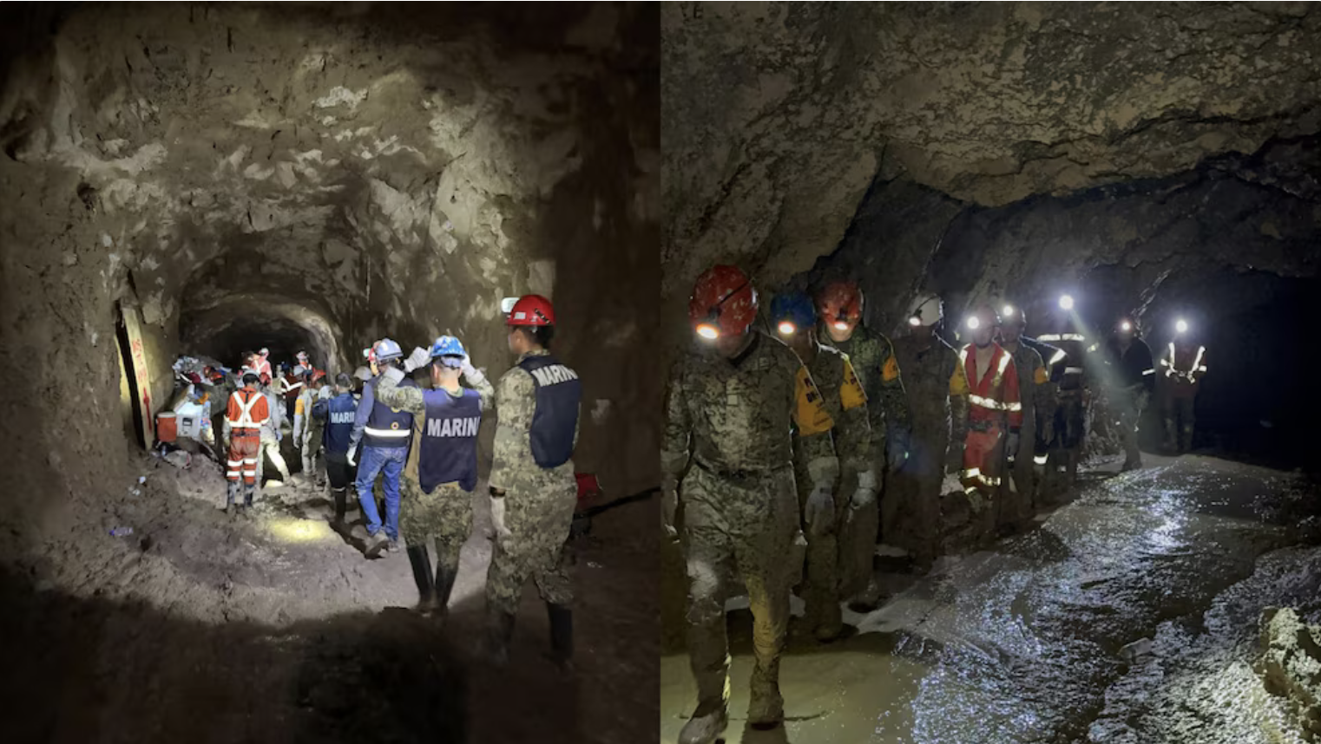

Fuente: Coordinación Nacional de Protección Civil (CNPC), publicación oficial en la red social X (antes Twitter).

5.5. Estas acciones implicaron la exposición directa a riesgos críticos, tales como derrumbes adicionales, acumulación de gases, limitación de oxígeno y confinamiento extremo, lo que obligó a los rescatistas a operar bajo protocolos de seguridad estrictos y en jornadas prolongadas.

5.6. Como resultado de la intervención coordinada de los distintos cuerpos de emergencia, y gracias a la participación del equipo USAR, se logró avanzar de manera significativa en las labores de rescate, destacando la intervención como un ejemplo de coordinación interinstitucional y alto compromiso con la salvaguarda de la vida humana.

6. Dicho equipo estuvo integrado por los siguientes elementos del grupo USAR, adscrito a la Coordinación Municipal de Gestión Integral de Riesgos, Protección Civil y Bomberos:

- No. empleado 8687 – Julio Ismael Saldaña Hernández, Comandante, Líder de Grupo.
- No. empleado 25516 – Francisco Javier Montaño Ávalos, Segundo Oficial, especialista en zanjas, espacios confinados y cuerdas.
- No. empleado 6040 – Antonio Jáuregui Gómez, Segundo Oficial, especialista en zanjas y cuerdas.
- No. empleado 8307 – Agustín Torres Hernández, Primer Oficial, especialista en zanjas y madera.
- No. empleado 39890 – José Raúl Magaña Gutiérrez, Oficial Bombero, especialista en espacios confinados.
- No. empleado 36054 – Guillermo Arturo Martínez Dueñas, Oficial Bombero Chofer, especialista en zanjas y madera.

7. La participación de este equipo no solo implicó el despliegue de capacidades técnicas especializadas, sino también la asunción de riesgos extraordinarios que exceden las funciones ordinarias del servicio público, constituyendo un acto de alto valor humano y social.

8. Este tipo de intervenciones representan una aportación extraordinaria en beneficio de la sociedad, al priorizar la protección de la vida humana en contextos de alta complejidad y riesgo, lo cual resulta congruente con los principios que rigen los sistemas de protección civil a nivel nacional e internacional.

9. En ese sentido, el Reglamento de Distinciones Otorgadas por el Municipio de Guadalajara, en su artículo 19, establece la facultad del Ayuntamiento para otorgar reconocimientos en casos no previstos, a aquellas personas que hayan realizado aportaciones extraordinarias en beneficio de la sociedad, incluyendo expresamente la posibilidad de otorgar estímulos económicos.

10. En virtud de lo anterior, la intervención del equipo USAR adscrito a la Coordinación Municipal de Gestión Integral de Riesgos, Protección Civil y Bomberos, encuadra plenamente dentro de los supuestos establecidos por dicha disposición normativa, al tratarse de una acción de carácter extraordinario, de alto riesgo y con impacto directo en la salvaguarda de la vida humana.

a) Objeto
El objeto de la presente iniciativa es otorgar un reconocimiento económico, de carácter extraordinario, a los integrantes del equipo especializado de búsqueda y rescate urbano USAR adscritos a la Coordinación Municipal de Gestión Integral de Riesgos, Protección Civil y Bomberos, que participaron en las labores de rescate derivadas del colapso en la mina Santa Fe.

b) Materia que se pretende regular
La materia de la presente iniciativa es la autorización administrativa de un reconocimiento institucional y un estímulo económico extraordinario a servidores públicos por actos de alto impacto social.

c) Repercusiones jurídicas, presupuestales, laborales y sociales

- Jurídicas: Se sustenta en el artículo 19 del Reglamento de Distinciones, sin generar modificaciones normativas.

- Presupuestales: Implica la asignación de un estímulo económico extraordinario, sujeto a suficiencia presupuestal.

- Laborales: No genera derechos adquiridos ni precedentes obligatorios para casos futuros.

- Sociales: Fortalece la cultura de reconocimiento al servicio público, fomenta valores de solidaridad y genera confianza institucional.

d) Fundamento jurídico
Además de los ordenamientos previamente citados, la presente iniciativa encuentra sustento en el artículo 19 del Reglamento de Distinciones Otorgadas por el Municipio de Guadalajara.

e) Vinculación con instrumentos de planeación

La presente iniciativa se encuentra alineada con el Plan Municipal de Desarrollo y Gobernanza 2024–2027, Visión 2042 del Municipio de Guadalajara, particularmente con el eje estratégico “Guadalajara construyendo comunidad”, el cual tiene como finalidad fortalecer la corresponsabilidad entre gobierno y sociedad, así como promover valores como la solidaridad, la participación y la cohesión social.

Dentro de este eje, se reconoce que la construcción de comunidad no solo depende de políticas públicas estructurales, sino también del reconocimiento de aquellas acciones que, por su carácter extraordinario, fortalecen el tejido social y generan referentes positivos para la convivencia y la cooperación social.

En este sentido, el reconocimiento a quienes arriesgan su vida para salvar la de otros constituye una acción institucional que refuerza los valores de solidaridad, compromiso social y responsabilidad colectiva, contribuyendo a la construcción de una ciudad más humana, resiliente y participativa.

Por lo anteriormente expuesto, me permito someter a su distinguida consideración los siguientes puntos de:
ACUERDO

PRIMERO. Se aprueba otorgar un reconocimiento institucional a los siguientes integrantes del equipo especializado de búsqueda y rescate urbano USAR adscritos a la Coordinación Municipal de Gestión Integral de Riesgos, Protección Civil y Bomberos, por su participación en las labores de rescate derivadas del colapso en la mina Santa Fe:

- No. empleado 8687 – Julio Ismael Saldaña Hernández, Comandante, Líder de Grupo.
- No. empleado 25516 – Francisco Javier Montaño Ávalos, Segundo Oficial, especialista en zanjas, espacios confinados y cuerdas.
- No. empleado 6040 – Antonio Jáuregui Gómez, Segundo Oficial, especialista en zanjas y cuerdas.
- No. empleado 8307 – Agustín Torres Hernández, Primer Oficial, especialista en zanjas y madera.
- No. empleado 39890 – José Raúl Magaña Gutiérrez, Oficial Bombero, especialista en espacios confinados.
- No. empleado 36054 – Guillermo Arturo Martínez Dueñas, Oficial Bombero Chofer, especialista en zanjas y madera.

SEGUNDO. Se faculta a la Tesorería Municipal para que, de conformidad con sus atribuciones, realice los movimientos presupuestales necesarios para la erogación de un estímulo económico individual por la cantidad de $15,000.00 (quince mil pesos 00/100 M.N.), a favor de cada uno de los elementos señalados en el punto primero del presente acuerdo, con cargo a la partida 4411 del Presupuesto de Egresos del Municipio de Guadalajara para el ejercicio fiscal del año 2026 conforme al oficio TES/0613/2026 emitido por la Tesorera Municipal (Anexo 1) y en términos del artículo 19 del Reglamento de Distinciones Otorgadas por el Municipio de Guadalajara, sujeto a suficiencia presupuestal, sin que dicho estímulo constituya prestación laboral ni genere derecho adquirido alguno.

TERCERO. Se instruye a la Dirección de Relaciones Públicas para que, de manera coordinada y en el ámbito de sus atribuciones, lleve a cabo las acciones necesarias, tendientes a la realización del acto solemne de entrega del reconocimiento previsto en el punto primero del presente acuerdo.

CUARTO. El presente acuerdo no constituye precedente obligatorio para casos futuros.

QUINTO. Notifíquese a los integrantes del Grupo USAR señalados en el punto primero, para su conocimiento y efectos legales conducentes.

SEXTO. Se faculta al Secretario General del Ayuntamiento para realizar las acciones administrativas necesarias para el cumplimiento del presente acuerdo”.

La Presidenta Municipal: Con fundamento en lo dispuesto en el artículo 94 del Código de Gobierno del Municipio de Guadalajara, pongo a su consideración el turno de la presente iniciativa a la Comisión Edilicia de Gestión Integral de Riesgos, Protección Civil y Bomberos como convocante, así como a la de Hacienda Pública como coadyuvante, preguntando si alguien desea hacer uso de la palabra. Se adhiere a la iniciativa el regidor Víctor Trujillo.

No observando quien más desee hacer uso de la palabra, en votación económica les consulto si lo aprueban, quienes estén por la afirmativa favor de manifestarlo levantando su mano. Aprobado.

Voy a presentar dos iniciativas. La primera que tiene que ver con un convenio de colaboración con el Gobierno de Jalisco.

Esta es una iniciativa de decreto con turno a comisión, en la que buscamos se pueda autorizar un convenio de colaboración y coordinación, entre el Estado y el municipio en materia de inspección y vigilancia.

“CIUDADANAS Y CIUDADANOS REGIDORES INTEGRANTES
DEL H. AYUNTAMIENTO DE GUADALAJARA.
P R E S E N T E S .

La que suscribe, VERÓNICA DELGADILLO GARCÍA, en mi carácter de Presidenta Municipal del Ayuntamiento Constitucional del Municipio de Guadalajara, Jalisco, de conformidad con lo dispuesto por los artículos 4 párrafo sexto, 21 y 115 fracciones I, II, III inciso h, IV y VII de la Constitución Política de los Estados Unidos Mexicanos; 8, 15 fracción VII, 50 fracción XXI, 73 fracciones I y II, 77 fracciones II y IX, 79 fracciones IX y X, 81, 85 fracciones I y IV, y 86 de la Constitución Política del Estado de Jalisco; 1 fracciones I, II, III, VIII, IX y X, y 8 fracciones II, XV y XVII de la Ley General del Equilibrio Ecológico y la Protección al Ambiente; 3 fracción XXVIII, 4, y 5 fracciones I, II, XII, XXII, XXXIV y XXXVI; 2, 3, 4, 6, 7 y 10 de la Ley General del Sistema Nacional de Seguridad Pública; 1, 2, 3, 8, 10 y 12 de la Ley Federal de Juegos y Sorteos; 2 del Reglamento de la Ley Federal de Juegos y Sorteos; 2, 3, 10, 37 fracciones II, VI y X, 38 fracción V, 40 fracción II, 41 fracción I, 47 fracción XIII, 52 fracción II, y 61 de la Ley del Gobierno y la Administración Pública Municipal del Estado de Jalisco; 3 fracción XXVIII, 4, y 5 fracciones I, II, XII, XXII, XXXIV y XXXVI, 116 de la Ley Estatal del Equilibrio Ecológico y la Protección al Ambiente;1, 2, 14 fracciones II y VII, y 15 fracción VII de la Ley del Sistema de Seguridad Pública para el Estado de Jalisco; 1, 2, y 5 fracciones I, II, VIII, IX, XIII y XVI del Reglamento para la Protección del Medio Ambiente y Cambio Climático en el Municipio de Guadalajara; 24 Bis y 123 fracción III del Reglamento para el Funcionamiento de Giros Comerciales, Industriales y de Prestación de Servicios en el Municipio de Guadalajara; así como los artículos 86, 88, 90, 91 fracción II, 92, 94, 96, 101, 102, 132 fracción VI, 163 fracción XXII, 165 quinquies fracciones I y V, 167 fracciones V, IX y XXVIII, 168, 169 fracción I, 173, y 260 fracciones XIV, XV, XIX, XX, XXIII, XXIV, XXVI y XXVII del Código de Gobierno del Municipio de Guadalajara; así como en los artículos y demás aplicables que en derecho correspondan; tengo a bien someter a la elevada y distinguida consideración de este H. Cuerpo Edilicio en Pleno, la presente Iniciativa de Decreto, con turno a Comisión, mediante el cual se propone aprobar y autorizar la suscripción de Convenios de Coordinación y Colaboración con las Dependencias y Entidades del Gobierno del Estado de Jalisco para el desarrollo conjunto de operativos de inspección y vigilancia; lo anterior de conformidad a la siguiente:

EXPOSICIÓN DE MOTIVOS:

I. Conforme a lo dispuesto en el artículo 115 fracción I y II de la Constitución Política de los Estados Unidos Mexicanos; los artículos 73 fracciones I y II, 77, 85 fracciones I y IV de la Constitución Política del Estado de Jalisco; y los artículos 2, 3, 10, 37 fracción II de la Ley del Gobierno y la Administración Pública Municipal del Estado de Jalisco, el municipio libre constituye la base de la división territorial y de la organización política y administrativa de los estados, investido de personalidad jurídica y patrimonio propios; que cada municipio es gobernado por un Ayuntamiento de elección popular directa, quien ejerce la competencia, facultades y atribuciones que la Constitución Estatal otorga al gobierno municipal; y que en virtud de ello, posee la facultad para expedir los bandos de policía y gobierno así como los reglamentos, circulares y disposiciones administrativas de observancia general dentro de sus respectivas jurisdicciones.

II. Con base en lo establecido en los artículos 115 fracción III de la Constitución Política de los Estados Unidos Mexicanos; los artículos 79 y 81 de la Constitución Política del Estado de Jalisco; y 38 fracción V de la Ley del Gobierno y la Administración Pública Municipal del Estado de Jalisco; los ayuntamientos tienen a su cargo el ejercicio de funciones públicas, así como la prestación de diversos servicios públicos, para cuya realización, cuando a juicio de éstos sea necesario, podrán celebrar convenios con el Estado para que éste, de manera directa o a través del organismo correspondiente, se haga cargo en forma temporal de algunos de ellos, o bien se presten o ejerzan coordinadamente por el Estado y el propio Municipio.

III. La Constitución Política de los Estados Unidos Mexicanos, en su artículo 4° dispone que toda persona tiene derecho a un medio ambiente sano para su desarrollo y bienestar, y que el Estado garantizará este derecho; mientras que de conformidad con lo que establecen los artículos 15 fracción VII y 50 fracción XXI de la local del Estado, los municipios deben garantizar el respeto de los derechos establecidos en el invocado artículo 4 constitucional, y velar por el uso sustentable y preservación de todos los recursos naturales, con el fin de conservar y restaurar el medio ambiente, y que el Ejecutivo estatal, debe ejercer concurrentemente con los municipios, las atribuciones que en materia de preservación y restauración del equilibrio ecológico y protección al ambiente, prevén las leyes federales y estatales.

IV. La Ley General del Equilibrio Ecológico y la Protección al Ambiente, en sus artículos 1 fracciones I, II, III, VIII, IX y X, 8 fracciones II, XV y XVII; y la Ley Estatal del Equilibrio Ecológico y la Protección al Ambiente, en sus artículos 4, 5 fracciones I, II, XII, XXXIV y XXXVI, disponen que los Estados y los municipios, ejercerán sus atribuciones relativas a la protección al medio ambiente, en los términos que establezca la legislación de la materia, entre las que destacan la formulación de la política y criterios ambientales en el estado, la preservación y restauración del equilibrio ecológico y la protección al ambiente, la participación en la formulación y ejecución de programas especiales para la restauración del equilibrio ecológico, la inspección, vigilancia e imposición de sanciones, en materia de protección al medio ambiente.

De igual forma, al tenor de los invocados arábigos, corresponde a los municipios, la aplicación de la política ambiental en los términos previstos por las leyes, así como la formulación, ejecución y evaluación del programa municipal de protección al medio ambiente; la evaluación del impacto ambiental respecto de obras o actividades que no sean competencia de la federación o del estado, que se realicen en territorio municipal, la expedición del ordenamiento ecológico del territorio municipal.

Por su parte, los artículos citados prevén la concurrencia de atribuciones en materia ambiental por parte de la federación, los estados y los municipios; y tratándose de estos dos últimos, se prevé la celebración de convenios entre el gobierno del estado y de los municipios, para la transferencia de atribuciones.

V. En términos de los artículos 165 quinquies fracciones I y V, y 260 fracciones XIV, XV, XIX, XX, XXIII, XXIV, XXVI y XXVII del Código de Gobierno del Municipio de Guadalajara; y 1, 2, y 5 fracciones I, II, VIII, IX, XIII y XVI del Reglamento para la Protección del Medio Ambiente y Cambio Climático en el Municipio de Guadalajara, en el Ayuntamiento de Guadalajara existe una Dirección de Inspección y Vigilancia, encargada de supervisar el cumplimiento de la normatividad, para lo cual puede adoptar las medidas administrativas, técnicas y tecnológicas necesarias que promuevan la legalidad, transparencia y objetividad de los actos de autoridad, así como ordenar y practicar visitas domiciliarias para comprobar el cumplimiento de las obligaciones administrativas a cargo de las personas, de acuerdo con lo previsto por la normatividad aplicable; e igualmente se cuenta con una Dirección de Medio Ambiente, la cual se encarga de participar en la evaluación ambiental estratégica dentro del municipio, actualizar, desarrollar, definir y aplicar los instrumentos para la gestión y evaluación de políticas ambientales de acuerdo con las innovaciones y tendencias de la materia, evaluar el impacto ambiental y en su caso, riesgo ambiental y emitir los dictámenes correspondientes para la realización de proyectos de obras o actividades industriales, comerciales y de servicios de competencia municipal, dar seguimiento a los dictámenes que haya emitido, a través de visitas técnicas de verificación y vigilancia, atender y dar seguimiento a las denuncias de presuntos daños ambientales en el municipio, y turnarlas a las autoridades competentes cuando sea necesario, llevar a cabo las acciones para prevenir o mitigar, controlar y compensar, impactos y riesgos ambientales, en coordinación con otras dependencias competentes, vigilar la operación de giros establecidos en el municipio de forma coordinada con otras dependencias competentes, a efecto de mejorar su desempeño ambiental, y emitir las recomendaciones respectivas, y en su caso dar parte a las instancias correspondientes.

VI. Por otro lado, el artículo 21 de la Constitución Política de los Estados Unidos Mexicanos establece que la seguridad pública es una función a cargo de la Federación, las entidades federativas y los municipios, la cual comprende, entre otros aspectos, la prevención de los delitos, la investigación y persecución para hacerla efectiva, así como la sanción de las infracciones administrativas, en los términos de la ley. Dicho precepto constitucional dispone expresamente que las instituciones de seguridad pública de los distintos órdenes de gobierno deberán coordinarse para el cumplimiento de dichos fines, lo que implica una actuación concurrente y complementaria, orientada a la prevención de conductas que puedan constituir delitos y a la preservación del orden público. En este sentido, la coordinación entre los distintos órdenes de gobierno se configura como un mandato constitucional, no como una facultad discrecional, particularmente cuando las acciones de prevención y disuasión del delito requieren la participación conjunta de autoridades estatales y municipales dentro de un mismo ámbito territorial.

VII. En consonancia con lo anterior, de conformidad a lo dispuesto por los artículos 21, 115 fracciones III inciso h) y fracción VII de la Constitución Política de los Estados Unidos Mexicanos; 79 fracción IX de la Constitución Política del Estado de Jalisco; 2, 3, 4, 6, 7 y 10 de la Ley General del Sistema Nacional de Seguridad Pública; 1 y 2 de la Ley del Sistema de Seguridad Pública para el Estado de Jalisco; el municipio tiene a su cargo, entre otras funciones y servicios públicos, la seguridad pública, policía preventiva municipal y tránsito, además, la policía preventiva estará al mando del presidente municipal.

VIII. Ahora bien, el artículo 8 de la Constitución Política del Estado de Jalisco, establece que el Estado y los municipios deberán coordinarse para el ejercicio de la función de seguridad pública, particularmente cuando se trate de materias vinculadas con la seguridad, el orden público y la legalidad, lo que constituye el fundamento constitucional local para la celebración de convenios de coordinación y colaboración entre ambos órdenes de gobierno.

En este sentido, los artículos 14 fracciones II y VII último párrafo, y 15 fracción VII de la Ley del Sistema de Seguridad Pública del Estado de Jalisco, dispone que corresponde a las instituciones de seguridad pública del Estado coordinarse con las autoridades municipales para la planeación, determinación y ejecución de las políticas de seguridad pública, prevención del delito, así como ejecutar, dar seguimiento y evaluar sus acciones, a través de las instancias previstas en dicha ley, para lo cual deberán coordinarse para cumplir los objetivos de la seguridad pública., por lo que resulta procedente la realización de acciones operativas conjuntas, cuando los hechos o conductas detectadas puedan incidir en la seguridad pública o constituir ilícitos de carácter administrativos o penales.

IX. Por su parte, la Ley Federal de Juegos y Sorteos establece en sus artículos 1 y 2 de manera expresa la prohibición de los juegos de azar y de los juegos con apuestas, señalando aquellos que sí estarán permitidos. Por su parte el artículo 3 de la Ley referida establece que la Secretaría de Gobernación es la autoridad competente para reglamentar, autorizar, controlar y vigilar los juegos cuando en ellos medien apuestas de cualquier clase; así como de los sorteos, con excepción del de la Lotería Nacional, que se rige por su propia ley.

Asimismo, el artículo 8 del mismo ordenamiento dispone que únicamente podrán realizarse juegos y sorteos cuando exista autorización expresa de la autoridad federal competente, quedando prohibida su operación fuera de los supuestos legalmente permitidos, el cual será clausurado, imponiéndose las sanciones previstas en el artículo 12 del citado ordenamiento, para quienes instalen, exploten u operen juegos prohibidos o sin autorización federal.

X. En concordancia con lo anterior, el artículo 2 último párrafo del Reglamento de la Ley Federal de Juegos y Sorteos, en correlación del artículo 10 de la Ley establece la obligación de las autoridades federales, estatales y municipales de cooperar con la autoridad federal, estableciéndose a través de dichas disposiciones, que deberá existir una coordinación intergubernamental que faculta a las autoridades locales, en el ámbito de sus respectivas competencias a coadyuvar con la Federación dentro del ámbito de sus respectivas competencias, a la vigilancia, verificación, inspección y, en su caso, clausura de establecimientos o actividades que contravengan la Ley y su Reglamento.

XI. De igual forma, el Reglamento para el Funcionamiento de Giros Comerciales, Industriales y de Prestación de Servicios en el Municipio de Guadalajara, en su 123 fracción III, prohíbe en el Municipio la instalación de juegos de azar y demás prohibidos por las leyes aplicables en la materia en giros relativos a la instalación de juegos de destreza y juegos electromecánicos en ferias, festividades religiosas, eventos de concentración masiva y tianguis navideños; en tanto que en su artículo 24 bis dispone que la instalación de máquinas electrónicas de bingo, videojuegos electrónicos susceptibles de apuestas y/o máquinas de videojuegos electrónicas de habilidad y destreza en los casinos requiere el permiso vigente otorgado por la Secretaría de Gobernación del Gobierno Federal, en los términos de la ley respectiva.

XII. Para el ejercicio de sus facultades de inspección y vigilancia respecto del cumplimiento de los reglamentos municipales, el Ayuntamiento de Guadalajara cuenta con la Dirección de Inspección y Vigilancia, adscrita a la Jefatura de Gabinete de la Presidencia Municipal, como disponen los artículos 132 fracción VI, 163 fracción XXII, y 165 quinquies del Código de Gobierno del Municipio de Guadalajara.

XIII. Adicionalmente, el Código de Gobierno del Municipio de Guadalajara establece en su artículo 167, fracciones V y IX , que al frente de la Sindicatura está la Síndica o el Síndico, en quien recae la representación y defensa jurídica del Ayuntamiento y de las dependencias que integran la administración pública centralizada; y que cuenta entre sus atribuciones con la de representar al Municipio en los convenios que suscriba y en todo acto en que sea indispensable su intervención, ajustándose a las órdenes e instrucciones que en cada caso reciba del Ayuntamiento; así como la de asesorar jurídicamente a las dependencias municipales.

En consonancia con lo anterior, y de acuerdo a lo dispuesto por los artículos 167, último párrafo; 168, último párrafo; y 169, fracción I del mismo Código de Gobierno del Municipio de Guadalajara, para el cumplimiento de sus atribuciones, la Sindicatura cuenta con la Dirección General Jurídica; la que a su vez, para la atención de los asuntos de competencia, cuenta entre sus áreas con la Dirección de lo Jurídico Consultivo, que tiene a su cargo el trámite de los asuntos de asesoría legal y formulación de actos jurídicos no litigiosos en que el Municipio sea parte, y cuenta entre sus atribuciones la de elaborar los convenios municipales y llevar el registro, guarda y custodia de los mismos.

XIV. En este contexto, resulta necesario el desarrollo de acciones de coordinación y colaboración entre las Dependencias y Entidades del Gobierno del Estado de Jalisco y el Ayuntamiento de Guadalajara, por ejemplo, para el desarrollo de operativos de inspección y vigilancia conjuntos que permitan garantizar el respeto a las normas de seguridad y protección civil, el cumplimiento de la normativa ambiental y de imagen urbana, entre otros; así como en contra de la instalación, explotación u operación de juegos de azar y juegos con apuestas prohibidos o sin autorización federal.

De igual forma, la coordinación intergubernamental permite estandarizar estrategias en la zona metropolitana y con esto evitar el desplazamiento del problema hacia otros municipios, fortaleciendo de manera integral las acciones de prevención del delito, el combate a las infracciones administrativas, y la preservación del orden público.

XV. En términos de lo previsto por el artículo 92 inciso c) del Código de Gobierno Municipal de Guadalajara, se informa que la aprobación de la presente iniciativa tendrá diversas repercusiones para el Municipio de Guadalajara, tanto en el ámbito jurídico, presupuestal y social, las cuales son las siguientes:

- Jurídicas: Son las que surgen de la suscripción de Convenios de Coordinación y Colaboración con las diversas Dependencias y Entidades del Gobierno del Estado de Jalisco para el desarrollo conjunto de operativos de inspección y vigilancia, tanto en materia de seguridad pública, protección civil, medio ambiente, e imagen urbana, entre otros; y particularmente, la autorización para recibir el respaldo operativo del Gobierno del Estado de Jalisco.

- Presupuestales: En cuanto a las repercusiones presupuestarias de la presente iniciativa, son inexistentes, en virtud de que la eventual suscripción de los Convenios de Coordinación y Colaboración de que se habla, no afectarán en forma alguna la hacienda municipal o su presupuestación y ejercicio, ni tampoco implicarán la creación de nuevas plazas.

- Laborales: Por lo que ve a las repercusiones laborales, la presente iniciativa no considera la contratación ni la remoción de servidoras y servidores públicos municipales o un menoscabo en sus condiciones laborales actuales; ni tampoco se prevé el traspaso de recursos humanos entre el Gobierno del Estado de Jalisco y el Municipio de Guadalajara. Consecuentemente, no se vislumbran repercusiones en ese rubro.

- Sociales: Se prevé un beneficio a la sociedad, ya que el fortalecimiento de las capacidades de inspección y vigilancia con que cuenta el municipio de Guadalajara, redunda en una mayor capacidad de respuesta ante infracciones, lo que a su vez previene el incumplimiento de la normativa aplicable. De igual forma, la coordinación intergubernamental permite estandarizar estrategias en la zona metropolitana, así como el fortalecimiento de manera integral de las acciones de prevención del delito, el combate a las infracciones administrativas, y la preservación del orden público.

XVI. Finalmente, tomando en consideración lo establecido en los artículos 94, 96, 107 fracción X, y 110 fracción X del Código de Gobierno del Municipio de Guadalajara, se propone turnar la presente iniciativa para su examen y dictamen a la Comisión Edilicia de Gobernación, Reglamentos y Vigilancia.

Derivado de lo anteriormente expuesto y motivado en los considerandos del cuerpo de esta iniciativa, así como de conformidad con lo dispuesto por los artículos 4 párrafo sexto, 21 y 115 fracciones I, II, III inciso h, IV y VII de la Constitución Política de los Estados Unidos Mexicanos; 8, 15 fracción VII, 50 fracción XXI, 73 fracciones I y II, 77 fracciones II y IX, 79 fracciones IX y X, 81, 85 fracciones I y IV, y 86 de la Constitución Política del Estado de Jalisco; 1 fracciones I, II, III, VIII, IX y X, y 8 fracciones II, XV y XVII de la Ley General del Equilibrio Ecológico y la Protección al Ambiente; 3 fracción XXVIII, 4, y 5 fracciones I, II, XII, XXII, XXXIV y XXXVI; 2, 3, 4, 6, 7 y 10 de la Ley General del Sistema Nacional de Seguridad Pública; 1, 2, 3, 8, 10 y 12 de la Ley Federal de Juegos y Sorteos; 2 del Reglamento de la Ley Federal de Juegos y Sorteos; 2, 3, 10, 37 fracciones II, VI y X, 38 fracción V, 40 fracción II, 41 fracción I, 47 fracción XIII, 52 fracción II, y 61 de la Ley del Gobierno y la Administración Pública Municipal del Estado de Jalisco; 3 fracción XXVIII, 4, y 5 fracciones I, II, XII, XXII, XXXIV y XXXVI, 116 de la Ley Estatal del Equilibrio Ecológico y la Protección al Ambiente;1, 2, 14 fracciones II y VII, y 15 fracción VII de la Ley del Sistema de Seguridad Pública para el Estado de Jalisco; 1, 2, y 5 fracciones I, II, VIII, IX, XIII y XVI del Reglamento para la Protección del Medio Ambiente y Cambio Climático en el Municipio de Guadalajara; 24 Bis y 123 fracción III del Reglamento para el Funcionamiento de Giros Comerciales, Industriales y de Prestación de Servicios en el Municipio de Guadalajara; así como los artículos 86, 88, 90, 91 fracción II, 92, 94, 96, 101, 102, 107 fracción X, 110 fracción X, 132 fracción VI, 163 fracción XXII, 165 quinquies fracciones I y V, 167 fracciones V, IX y XXVIII, 168, 169 fracción I, 173, y 260 fracciones XIV, XV, XIX, XX, XXIII, XXIV, XXVI y XXVII del Código de Gobierno del Municipio de Guadalajara; pongo a consideración de este órgano de gobierno el siguiente:
DECRETO MUNICIPAL

PRIMERO. El H. Ayuntamiento Constitucional del Municipio de Guadalajara, aprueba y autoriza la celebración de Convenios de Coordinación y Colaboración con las Dependencias y Entidades del Gobierno del Estado de Jalisco con que resulte necesario, para el desarrollo conjunto de operativos de inspección y vigilancia que permitan garantizar el respeto a las normas de seguridad y protección civil, el cumplimiento de la normativa ambiental y de imagen urbana, entre otros; así como en contra de la instalación, explotación u operación de juegos de azar y juegos con apuestas prohibidos o sin autorización federal.

SEGUNDO. Se instruye al Síndico para que, por conducto de la Dirección General Jurídica, revise o en su caso formule, los proyectos de Convenio de Coordinación y Colaboración referidos en el punto primero del presente Decreto, debiendo cuidar en todo momento los intereses del Municipio de Guadalajara, coordinando para ello con los representantes correspondiente del Gobierno del Estado de Jalisco.

TERCERO. Se faculta a la Presidenta Municipal, al Síndico y al Secretario General, todos del H. Ayuntamiento de Guadalajara, para que en representación de éste y en ejercicio de sus atribuciones, suscriban conjuntamente los Convenios de Coordinación y Colaboración señalados en el punto primero del presente Decreto, así como toda la documentación inherente al cumplimiento del mismo.

CUARTO. Se instruye y faculta a la persona titular de la Dirección de Inspección y Vigilancia, adscrita a la Jefatura de Gabinete de la Presidencia Municipal, para que en el ámbito de sus atribuciones realice las acciones necesarias para el cumplimiento del presente Decreto.

TRANSITORIOS

PRIMERO. Publíquese el presente Decreto en la Gaceta Municipal de Guadalajara.

SEGUNDO. El presente Decreto entrará en vigor a partir de su publicación en la Gaceta Municipal del Municipio de Guadalajara.

TERCERO. Notifíquese este Decreto al Gobierno del Estado de Jalisco, para su conocimiento y efectos legales procedentes”.

La Presidenta Municipal: La segunda iniciativa que también presento el día de hoy es una iniciativa que busca también, que nuestro municipio pueda participar como beneficiario del Programa Estrategia ALE del Gobierno del Estado de Jalisco, para este ejercicio del 2026.

“CIUDADANAS Y CIUDADANOS REGIDORES INTEGRANTES
DEL H. AYUNTAMIENTO DE GUADALAJARA.
P R E S E N T E S .

La que suscribe, VERÓNICA DELGADILLO GARCÍA, en mi carácter de Presidenta Municipal del Ayuntamiento Constitucional del Municipio de Guadalajara, Jalisco, de conformidad con lo dispuesto por los artículos 4°, 21 y 115 fracciones I, II, III inciso h, IV y VII de la Constitución Política de los Estados Unidos Mexicanos; 73 fracciones I y II, 77 fracciones II y IX, 79 fracción X, 81, 85 fracciones I y IV, 86, 88, 89 último párrafo y 116 Bis de la Constitución Política del Estado de Jalisco; 1, 2, 5 fracción V, 7 y 16 fracciones I y V de la Ley General para la Igualdad entre Mujeres y Hombres; 2, 3, 4, 6 y 7 de la Ley General del Sistema Nacional de Seguridad Pública; 2, 3, 10, 37 fracción II y IV, 38 fracción V, 40 fracción II, 41 fracción I, y 47 fracciones I, VI y XI de la Ley del Gobierno y la Administración Pública Municipal del Estado de Jalisco; 1, 2, 4 fracción V, y 10 fracciones I y IV de la Ley Estatal para la Igualdad entre Hombres y Mujeres; 1 y 2 de la Ley del Sistema de Seguridad Pública para el Estado de Jalisco; 17 fracción VI, 88, 90, 92, 96,101, 102, 166, 250, 294 fracción I y 295 fracción III del Código de Gobierno del Municipio de Guadalajara; 1, 3, 5, 6 fracción IX, 7, 29, 30 y 31 del Reglamento para la Igualdad Sustantiva entre Mujeres y Hombre en el Municipio de Guadalajara; así como en los artículos 5, 6 y 7 del Reglamento Interno y de Carrera Policial de la Comisaría de Seguridad Ciudadana de Guadalajara, y demás aplicables que en derecho correspondan; tengo a bien someter a la elevada y distinguida consideración de este H. Cuerpo Edilicio en Pleno, la presente Iniciativa de Decreto con turno a Comisión, que tiene por objeto autorizar la participación del Municipio de Guadalajara en el Programa “Estrategia ALE” Ejercicio 2026 y la suscripción del correspondiente Convenio de Coordinación con la Secretaría de Igualdad Sustantiva Entre Mujeres y Hombres del Gobierno del Estado de Jalisco; lo anterior de conformidad a la siguiente:
EXPOSICIÓN DE MOTIVOS:

I. Conforme a lo dispuesto en el artículo 115 fracción I y II de la Constitución Política de los Estados Unidos Mexicanos; los artículos 73 fracciones I y II, 77, 85 fracciones I y IV de la Constitución Política del Estado de Jalisco; y los artículos 2, 3, 10, 37 fracción II de la Ley del Gobierno y la Administración Pública Municipal del Estado de Jalisco, el municipio libre constituye la base de la división territorial y de la organización política y administrativa de los estados, investido de personalidad jurídica y patrimonio propios; que cada municipio es gobernado por un Ayuntamiento de elección popular directa, quien ejerce la competencia, facultades y atribuciones que la Constitución Estatal otorga al gobierno municipal; y que en virtud de ello, posee la facultad para expedir los bandos de policía y gobierno así como los reglamentos, circulares y disposiciones administrativas de observancia general dentro de sus respectivas jurisdicciones.

II. Con base en lo establecido en los artículos 115 fracción III de la Constitución Política de los Estados Unidos Mexicanos; los artículos 79 y 81 de la Constitución Política del Estado de Jalisco; y 38 fracción V de la Ley del Gobierno y la Administración Pública Municipal del Estado de Jalisco; los ayuntamientos tienen a su cargo el ejercicio de funciones públicas, así como la prestación de diversos servicios públicos, para cuya realización, cuando a juicio de éstos sea necesario, podrán celebrar convenios con el Estado para que éste, de manera directa o a través del organismo correspondiente, se haga cargo en forma temporal de algunos de ellos, o bien se presten o ejerzan coordinadamente por el Estado y el propio Municipio.

III. De conformidad a lo dispuesto por los artículos 21, 115 fracciones III inciso h) y fracción VII de la Constitución Política de los Estados Unidos Mexicanos; 79 fracción IX de la Constitución Política del Estado de Jalisco; 2, 3, 4, 6 y 7 de la Ley General del Sistema Nacional de Seguridad Pública; 1 y 2 de la Ley del Sistema de Seguridad Pública para el Estado de Jalisco; el municipio tiene a su cargo, entre otras funciones y servicios públicos, la seguridad pública, policía preventiva municipal y tránsito, además, la policía preventiva estará al mando del presidente municipal.

IV. Adicionalmente, la Constitución Política de los Estados Unidos Mexicanos, en su artículo 4° reconoce que la mujer y el hombre son iguales ante la ley, por lo que ésta protegerá la organización y el desarrollo de las familias, así como la obligación del Estado para garantizar el goce y ejercicio del derecho a la igualdad sustantiva de las mujeres.

V. En este sentido, la Ley General para la Igualdad entre Mujeres y Hombres, en sus artículos 1, 2, 5 fracción V, 7 y 16 fracciones I y V; y la Ley Estatal para la Igualdad entre Hombres y Mujeres, en sus artículos 1, 2, 4 fracción V, y 10 fracciones I y IV, en términos similares, definen a la Igualdad Sustantiva como el acceso al mismo trato y oportunidades para el reconocimiento, goce o ejercicio de los derechos humanos y las libertades fundamentales; y disponen que, entre otras obligaciones en la materia, le corresponde a los Municipios el implementar la política municipal en materia de igualdad entre mujeres y hombres, en concordancia con las políticas nacional y locales correspondientes; así como fomentar la participación social, política y ciudadana dirigida a lograr la igualdad entre mujeres y hombres, tanto en las áreas urbanas como en las rurales.

VI. En consonancia con lo anterior, el Reglamento para la Igualdad Sustantiva entre Mujeres y Hombre en el Municipio de Guadalajara establece en sus artículos 1, 3, 5, 6 fracción IX, 7, 29, 30 y 31 que la igualdad sustantiva es la culminación efectiva de la Igualdad establecida normativamente, también conocida como igualdad de resultados, y que supone la implementación de mecanismos que garanticen la modificación de las circunstancias que impiden a las mujeres y hombres, considerando su diversidad, el ejercicio pleno de los derechos y el acceso a las oportunidades a través de medidas estructurales, legales o de políticas públicas; dispone también que la administración pública municipal de Guadalajara estará obligada a implementar mecanismos que garanticen la modificación de circunstancias que impidan a las mujeres y a los hombres considerando su diversidad el ejercicio pleno de sus derechos y el acceso a oportunidades a través de medidas estructurales, legales o de políticas públicas; y establece que, en cumplimiento del principio de corresponsabilidad, las organizaciones de la sociedad civil, las asociaciones, las empresas, el comercio organizado, los gremios económicos y demás personas jurídicas y físicas, tienen la responsabilidad de tomar parte activa en el logro de la eliminación de la discriminación y la violencia contra las mujeres, incentivando la igualdad sustantiva.

VII. En virtud de lo anterior, y de conformidad a los artículos 250, 294 fracción I y 295 fracción III del Código de Gobierno del Municipio de Guadalajara, el Ayuntamiento de Guadalajara cuenta con la Coordinación General de Combate a la Desigualdad, que tiene por objeto fomentar el desarrollo y la ejecución de programas sociales que impulsen el progreso social responsable e incluyente, para garantizar un crecimiento equitativo y sustentable para la población municipal; y a la que se encuentra sectorizado el Organismo Público Descentralizado denominado Instituto Municipal de las Mujeres de Guadalajara, que tiene por objeto ser la instancia rectora de carácter especializada para consolidar las políticas públicas municipales transversales como planes, programas, proyectos y acciones con enfoque integrado de género, para el logro de la igualdad sustantiva entre mujeres y hombres; así como de la prevención, atención, sanción y erradicación de las violencias contra las mujeres.

Adicionalmente, de acuerdo con lo dispuesto por los artículos 17 fracción VI y 166 del Código de Gobierno del Municipio de Guadalajara, así como por los artículos 5, 6 y 7 del Reglamento Interno y de Carrera Policial de la Comisaría de Seguridad Ciudadana de Guadalajara, para atender la función de seguridad pública en el Municipio, se cuenta con diversas dependencias de seguridad pública, entre ellas, la Comisaría de Seguridad Ciudadana de Guadalajara.

VIII. Por su parte, la Secretaría de Igualdad Sustantiva Entre Mujeres y Hombres, es una dependencia centralizada de la Administración Pública Estatal de Jalisco, creada de conformidad con lo establecido en los artículos 2 numeral 2 y 3, 3 numeral 1 fracción I, 7 párrafo 1 fracción III, 14, 16 numeral 1 fracción X y 25 de la Ley Orgánica del Poder Ejecutivo del Estado de Jalisco; facultada para fungir como ente rector, gestor y coordinador del diseño, implementación, monitoreo y evaluación de las políticas estatales para la igualdad entre mujeres y hombres y de acceso de las mujeres a una vida libre de violencia; y para ejercer las funciones, atribuciones y obligaciones que en su calidad de Mecanismo para el Adelanto de las Mujeres, establece el derecho internacional y nacional en la materia, a fin de garantizar los derechos humanos de las mujeres.

IX. En ejercicio de sus atribuciones, la Secretaría de Igualdad Sustantiva entre Mujeres y Hombres del Estado de Jalisco, emitió los “Lineamientos de Operación del Programa ‘Estrategia ALE’ Ejercicio 2026”, mismos que fueron publicados en el Periódico Oficial “El Estado de Jalisco” el 9 de abril de 2026, en el Tomo CDXVI, Número 24, Sección IV. De acuerdo con los lineamientos de operación referidos, el objetivo general del denominado programa “Estrategia ALE” es fortalecer las capacidades institucionales de los municipios del Estado de Jalisco, para garantizar la atención policial especializada con perspectiva de género a niñas, adolescentes y mujeres víctimas de violencia.

X. De acuerdo con lo establecido en los numerales 6.1, 6.1.2, 6.2, 6.2.2 y 6.2.3.2 de los Lineamientos Operativos en comento, el citado programa cuenta con una modalidad única de apoyo, consistente en recursos económicos para los municipios jaliscienses y sus respectivas comisarías, en una sola dispersión, con tres Destinos de Inversión: “A” Creación, “B” Continuidad y “C” Fortalecimiento Prioritario.

Para el Destino de inversión "B” Continuidad, el monto será desde $300,000.00 (Trescientos mil pesos 00/100 M.N.) y hasta de $700,000.00 (Setecientos mil pesos 00/100 M.N.); en tanto que para el Destino de inversión "C" Fortalecimiento Prioritario, el monto será desde $600,000.00 (Seiscientos mil pesos 00/100 M.N.) y hasta de $1,200,000.00 (Un millón doscientos mil pesos 00/100 M.N.). En ambos destinos de inversión, los municipios deberán coinvertir mínimo el 50% del monto total de proyecto presentado.

Es importante considerar que los municipios beneficiados en el ejercicio inmediato anterior o ejercicios anteriores podrán participar en el ejercicio fiscal 2026 de "El Programa" si comprueban mediante el Informe de Fortalecimiento de la UEPAMVV
un avance sustantivo en su municipio en la agenda para el acceso de las mujeres a una vida libre de violencia, particularmente en el eje de seguridad y acceso a la justicia.

XI. Ahora bien, en atención a lo dispuesto en el artículo 92, fracción I, inciso c) del Código de Gobierno del Municipio de Guadalajara, se contemplan las siguientes repercusiones de la presente iniciativa:

Repercusiones jurídicas: aquellas inherentes a la autorización para que el Municipio de Guadalajara participe durante el ejercicio fiscal 2026 en el Programa “Estrategia ALE”, así como las propias a la suscripción del correspondiente Convenio de Coordinación a celebrarse con la Secretaría de Igualdad Sustantiva Entre Mujeres y Hombres del Gobierno del Estado de Jalisco.

Repercusiones presupuestales: la presente iniciativa implicará la autorización para que, en los términos previsto en el Presupuesto de Egresos del Municipio de Guadalajara para el Ejercicio Fiscal 2026, el Ayuntamiento de Guadalajara aporte al menos el 50% del monto total del proyecto presentado por este mismo en el marco del Programa “Estrategia ALE”.

Además de que, en caso de incumplimiento, se autorizará al Gobierno del Estado, para que por conducto de su Secretaría de la Hacienda Pública, realice retenciones equivalentes al monto adeudado con cargo a las participaciones estatales que le correspondan al Municipio.

Repercusiones laborales, no se genera ninguna, puesto que no implica contratación de nuevo personal o remoción de servidoras o servidores públicos municipales; y

Repercusiones sociales, se consideran favorables, pues autorización para la suscripción de un Convenio de Colaboración con la Secretaría de Igualdad Sustantiva Entre Mujeres y Hombres, así como la participación del Municipio de Guadalajara en el Programa “Estrategia ALE” en los términos que se proponen en la presente iniciativa, permitirá la implementación de proyectos destinados a fortalecer las capacidades institucionales, particularmente el fortalecimiento de la División Especializada en la Atención a la Violencia contra Mujeres en Razón de Género (DEAVIM) de la Comisaría de Seguridad, para garantizar la atención policial especializada con perspectiva de género a niñas, adolescentes y mujeres víctimas de violencia en nuestro municipio.

XII. Finalmente, tomando en consideración lo establecido en los artículos 94, 96, 107 fracción X y 110 fracción X del Código de Gobierno del Municipio de Guadalajara, se propone turnar la presente iniciativa para su examen y dictamen a la Comisión Edilicia de Gobernación, Reglamentos y Vigilancia como convocante y a la Comisión Edilicia de Hacienda y Patrimonio como coadyuvante.

Derivado de lo anteriormente expuesto y motivado en los considerandos del cuerpo de esta iniciativa, así como de conformidad con lo dispuesto por los artículos 4°, 21 y 115 fracciones I, II, III inciso h, IV y VII de la Constitución Política de los Estados Unidos Mexicanos; 73 fracciones I y II, 77 fracciones II y IX, 79 fracción X, 81, 85 fracciones I y IV, 86, 88, 89 último párrafo y 116 Bis de la Constitución Política del Estado de Jalisco; 1, 2, 5 fracción V, 7 y 16 fracciones I y V de la Ley General para la Igualdad entre Mujeres y Hombres; 2, 3, 4, 6 y 7 de la Ley General del Sistema Nacional de Seguridad Pública; 2, 3, 10, 37 fracción II y IV, 38 fracción V, 40 fracción II, 41 fracción I, y 47 fracciones I, VI y XI de la Ley del Gobierno y la Administración Pública Municipal del Estado de Jalisco; 1, 2, 4 fracción V, y 10 fracciones I y IV de la Ley Estatal para la Igualdad entre Hombres y Mujeres; 1 y 2 de la Ley del Sistema de Seguridad Pública para el Estado de Jalisco; 17 fracción VI, 88, 90, 92, 96, 101, 102, 166, 250, 294 fracción I y 295 fracción III del Código de Gobierno del Municipio de Guadalajara; 1, 3, 5, 6 fracción IX, 7, 29, 30 y 31 del Reglamento para la Igualdad Sustantiva entre Mujeres y Hombre en el Municipio de Guadalajara; así como en los artículos 5, 6 y 7 del Reglamento Interno y de Carrera Policial de la Comisaría de Seguridad Ciudadana de Guadalajara; pongo a consideración de este órgano de gobierno el siguiente:

DECRETO MUNICIPAL

PRIMERO. Se aprueba y autoriza la participación del Municipio de Guadalajara, Jalisco, en el Programa “Estrategia ALE” para el ejercicio fiscal 2026, así como la suscripción del correspondiente Convenio de Coordinación y su Anexo Técnico, a celebrarse con la Secretaría de Igualdad Sustantiva entre Mujeres y Hombres del Gobierno del Estado de Jalisco, a efecto de que el Municipio de Guadalajara acceda a dicho Programa, así como al recurso que otorga.

En caso de incumplimiento por parte del Municipio de Guadalajara, se autoriza al Gobierno del Estado de Jalisco, por conducto de la Secretaría de la Hacienda Pública, para que descuente al municipio de sus participaciones el monto económico que corresponda al eventual incumplimiento, el cual será determinado por la Secretaría de Igualdad Sustantiva entre Mujeres y Hombres, de acuerdo con los procedimientos establecidos en los Lineamientos de Operación del Programa “Estrategia ALE” Ejercicio 2026, publicados en el Periódico Oficial “El Estado de Jalisco” el 9 de abril de 2026, en el Tomo CDXVI, Número 24, Sección IV.

SEGUNDO. Se instruye al Síndico para que, por conducto de la Dirección General Jurídica, revise el proyecto de Convenio de Coordinación referido en el punto segundo del presente Decreto y, en su caso, formule las modificaciones pertinentes al mismo, debiendo cuidar en todo momento los intereses del Municipio de Guadalajara, coordinando para ello con los representantes de la Secretaría de Igualdad Sustantiva entre Mujeres y Hombres del Gobierno del Estado de Jalisco.

TERCERO. Se faculta a la Presidenta Municipal, al Síndico y a la Tesorera, todos del H. Ayuntamiento de Guadalajara, para que en representación de éste y en ejercicio de sus atribuciones, suscriban conjuntamente el Convenio de Coordinación señalado en el punto segundo del presente Decreto, así como toda la documentación inherente al cumplimiento del mismo.

CUARTO. Se faculta al Secretario General, a la Tesorera y al Comisario de Seguridad Ciudadana, todos del H. Ayuntamiento de Guadalajara, para que realicen las acciones administrativas necesarias para el cumplimiento del presente Decreto.
TRANSITORIOS

PRIMERO. Publíquese el presente Decreto en la Gaceta Municipal de Guadalajara.

SEGUNDO. El presente Decreto entrará en vigor a partir de su publicación en la Gaceta Municipal del Municipio de Guadalajara.

TERCERO. Notifíquese este Decreto a la Secretaría de Igualdad Sustantiva entre Mujeres y Hombres del Gobierno del Estado de Jalisco, para su conocimiento y efectos legales procedentes”.

La Presidenta Municipal: Con fundamento en lo dispuesto en el artículo 94 del Código de Gobierno del Municipio de Guadalajara, pongo a su consideración el turno de la primera iniciativa a la Comisión Edilicia de Gobernación, Reglamentos y Vigilancia, preguntando si alguien desea hacer uso de la palabra. No observando quien desee hacer uso de la palabra, en votación económica les consulto si lo aprueban, quienes estén por la afirmativa favor de manifestarlo levantando su mano. Aprobado.

Con fundamento en lo dispuesto en el artículo 94 del Código de Gobierno del Municipio de Guadalajara, pongo a su consideración el turno de la segunda iniciativa a la Comisión Edilicia de Gobernación, Reglamentos y Vigilancia como convocante, así como a la de Hacienda y Patrimonio como coadyuvante, preguntando si alguien desea hacer uso de la palabra. No observando quien desee hacer uso de la palabra, en votación económica les consulto si lo aprueban, quienes estén por la afirmativa favor de manifestarlo levantando su mano. Aprobado.

VI. LECTURA, EN SU CASO DEBATE, Y APROBACIÓN DE DICTAMENES.

La Presidenta Municipal: VI. En desahogo del sexto punto del orden del día, pongo a su consideración, se omita la totalidad de la lectura de los dictámenes agendados para esta sesión, haciéndose únicamente una mención de ellos; así como que los agrupemos para su discusión, y en su caso aprobación, atendiendo a la forma en que deben ser votados, preguntando si alguien desea hacer uso de la voz. No habiendo quien haga uso de la voz, en votación económica les consulto si lo aprueban, manifestándolo levantando su mano. Aprobado.

Iniciaremos con la discusión de los dictámenes que por el proyecto de acuerdo que contienen, deben ser aprobados en votación económica, solicitando al Secretario General los mencione.

El Señor Secretario General: Como lo indicas, Presidenta, son los dictámenes enlistados en el orden del día con los números del 1 al 4.

1.- DICTAMEN DE LAS COMISIONES EDILICIAS DE HACIENDA PÚBLICA Y PATRIMONIO MUNICIPAL Y DE TRANSPARENCIA, RENDICIÓN DE CUENTAS Y COMBATE A LA CORRUPCIÓN, QUE RESUELVE EL TURNO 240/25, RELATIVO A SOLICITAR INFORME SOBRE LAS MEDIDAS ADOPTADAS PARA ATENDER LAS RECOMENDACIONES DE LA AUDITORÍA AAD/009/2022.
ACUERDO

PRIMERO.- Se declara solventada la presente iniciativa por haberse cumplido su objeto conforme se señala en los considerandos del presente acuerdo y se ordena archivar como asunto concluido.

SEGUNDO.- Remítase copia íntegra del presente Acuerdo a la Contraloría Ciudadana para su conocimiento y efectos administrativos que haya lugar.

2.- DICTAMEN DE LA COMISIÓN EDILICIA DE HACIENDA PÚBLICA Y PATRIMONIO MUNICIPAL, QUE RESUELVE EL TURNO 113/24, RELATIVO A SUSCRIBIR ADENDA AL CONVENIO MODIFICATORIO DE CONTRATO DE CONCESIÓN CELEBRADO CON SULO MÉXICO S.A. DE C.V.

ACUERDO

ÚNICO.- Se declara sin materia la presente iniciativa por los argumentos y fundamentos expuestos en los considerandos del presente dictamen y se ordena archivar como asunto concluido.

3.- DICTAMEN DE LA COMISIÓN EDILICIA DE HACIENDA PÚBLICA Y PATRIMONIO MUNICIPAL, QUE RESUELVE DIVERSOS TURNOS RELATIVOS A LA ENAJENACIÓN DE PORCIONES DE PREDIOS PROPIEDAD MUNICIPAL.
ACUERDO

PRIMERO.- Se instruye a la Tesorería para que de forma conjunta con la Sindicatura en términos de lo previsto en el artículo 50 del Reglamento de Patrimonio del Municipio de Guadalajara proceda a la verificación y actualización de los expedientes administrativos relativos a las solicitudes de enajenación que se enlistan a continuación:
Expediente | Oficio | Turno
DJM/DJCS/AA/415/2004 | DJM/DJCS/AA/712/2014 | 186/14
RAA/2378/2016 | DGJM/DJCS/RAA/756/2017 | 254/17
RAA/245/2017 | DGJM/DJCS/RAA/578/2017 | 287/17
RAA/1421/2017 | DGJM/DJCS/RAA/716/2018 | 195/18
RDI/026/2022 | DGJM/DJCS/RDI/2439/2022 | 291/22

SEGUNDO.- La verificación y actualización de los expedientes a que se refiere el punto anterior deberá realizarse como medida de verificación y regularización administrativa, con el objeto de constatar el interés jurídico de las personas solicitantes así como la actualización de los expedientes administrativos en términos de la normatividad mencionada en el punto primero.

Dicha revisión deberá llevarse a cabo en un plazo máximo de 120 días hábiles, contados a partir de la notificación del presente acuerdo, una vez concluida deberán remitirse los resultados a la Comisión Edilicia de Hacienda Pública y Patrimonio Municipal.

4.- DICTAMEN DE LAS COMISIONES EDILICIAS DE OBRAS PÚBLICAS, PLANEACIÓN DEL DESARROLLO URBANO Y MOVILIDAD Y DE GESTIÓN INTEGRAL DE RIESGO, PROTECCIÓN CIVIL Y BOMBEROS, QUE RESUELVE EL TURNO 080/25, RELATIVO A LA REALIZACIÓN DE ACCIONES PARA EVITAR INUNDACIONES EN LA COLONIA ECHEVERRÍA.

ACUERDO

PRIMERO.- Se instruye a la Coordinación Municipal de Gestión Integral de Riesgos, Protección Civil y Bomberos, en conjunto con la Coordinación General de Gestión Integral de la Ciudad, a través de la Dirección de Obras Públicas, para que, en el ámbito de sus respectivas atribuciones, lleven a cabo la actualización del análisis técnico respecto de las condiciones hidráulicas y del posible riesgo de inundación en la colonia Echeverría, pudiendo convocar para tal efecto al Sistema Intermunicipal de los Servicios de Agua Potable y Alcantarillado (SIAPA), así como a aquellas dependencias o instancias que se consideren pertinentes, debiendo realizar dicha actualización en un plazo máximo de 30 días naturales contados a partir de la aprobación del presente acuerdo.

SEGUNDO.- Concluido el análisis, las coordinaciones señaladas deberán integrar un informe conjunto que contenga los resultados obtenidos y, en caso de identificarse acciones preventivas, correctivas o de infraestructura necesarias, las propuestas correspondientes para su valoración y, en su caso, ejecución conforme a la normatividad aplicable.

En el supuesto de que dichas acciones u obras impliquen inversión pública, el informe deberá incluir una estimación preliminar de costos, así como la identificación de posibles fuentes de financiamiento y, en su caso, el mecanismo presupuestal aplicable.

El informe deberá remitirse al Pleno del Ayuntamiento de Guadalajara para su conocimiento dentro de los 15 días naturales posteriores a la conclusión del plazo señalado en el punto primero del presente acuerdo.

La Presidenta Municipal: Están a su consideración los dictámenes del 1 al 4, solicitando al Secretario General elabore el registro de quienes deseen intervenir y el número de dictamen al cual se referirán, recordando que son hasta 3 intervenciones a favor y 3 en contra, y no mayores a 5 minutos de conformidad al artículo 78 del Código de Gobierno del Municipio de Guadalajara.

Se separa para votación sólo el 1 y se mantienen en grupo el 2, el 3 y el 4, por lo tanto vamos a someter a consideración la votación de los que no fueron reservados para su votación aparte y después pasaríamos con el número 1.

Se somete a consideración en votación económica si son de aprobarse los dictámenes enlistados con los números 2, 3 y 4, Quienes estén por la afirmativa sírvanse de manifestarlo de manera económica levantando su mano. Aprobado.

Se somete a consideración la votación sobre el dictamen enlistado con el número 1, quienes estén por la afirmativa sírvanse de manifestarlo levantando su mano, en contra, abstenciones. Se registran 4 votos en abstención por lo tanto se declara aprobado.

Continuamos con la discusión de los decretos que deben ser aprobados en votación nominal, debiendo existir mayoría simple para su aprobación, solicitando al Secretario General los mencione.

El Señor Secretario General: Son los dictámenes enlistados con los números del 5 al 7, siendo los siguientes:

5.- DICTAMEN DE LAS COMISIONES EDILICIAS DE HACIENDA PÚBLICA Y PATRIMONIO MUNICIPAL Y DE SEGURIDAD CIUDADANA Y PREVENCIÓN SOCIAL, QUE RESUELVE EL TURNO 234/24, RELATIVO A LA DONACIÓN DE CANINOS Y EQUIPO A LA COMISARÍA DE SEGURIDAD CIUDADANA DE GUADALAJARA.
DECRETO

PRIMERO.- Se acepta y autoriza suscribir un contrato de donación con la Sección de Asuntos Antinarcóticos y Aplicación de la Ley (INL) de la Embajada de los Estados Unidos en México, a efecto de formalizar la donación de diversos semovientes, cursos de capacitación y equipo, lo anterior con el objeto de dar inicio al proyecto denominado “Fortalecimiento de la Unidad Canina de la Comisaria de la Policía de Guadalajara, Jalisco”, mismos que se describen a continuación:

INL2024-62-15490 “Caninos entrenados y curso de manejadores”

Partida | Cant. | Descripción
01 | 5 | Caninos entrenados en detección de explosivos
02 | 5 | Curso básico de manejo para la detección de explosivos
03 | 3 | Caninos entrenados en detección de armas, narcóticos y papel moneda
04 | 3 | Curso de manejador canino en detección de armas, narcóticos y papel moneda
05 | 2 | Caninos entrenados en la detección de restos humanos
06 | 2 | Curso de manejador canino en detección de restos humanos
07 | 10 | Certificado de manejador de detección (2 años de membresía)

INL2024-62-15491 “Vehículos para Unidad Canina”

Partida | Cant. | Descripción
001 | 2 | Vehículos tipo SUV con sistema de transporte canino.

INL2024-62-15492 “Equipo Canino”

Partida | Cant. | Descripción
001 | 1 | Mesa de exploración
002 | 1 | Luz para examinación
003 | 1 | Escritorio
004 | 1 | Portasuero
005 | 1 | Mesa Mayo porta instrumental
006 | 1 | Mesa Pasteur
007 | 1 | Refrigerador médico con congelador
008 | 1 | Traje de mordida
009 | 2 | Manga de agitación avanzada
010 | 10 | Kong tamaño grande
011 | 1 | Pista de obstáculos
012 | 10 | Correa
013 | 10 | Collar metálico de entrenamiento eslabón de 3mm y 24" de largo
014 | 1 | Kit doble de pseudo aroma de dinamita
015 | 1 | Kit doble de pseudo aroma Dirty Diana
016 | 1 | Kit doble de pseudo aroma de nitrato de amonio
017 | 1 | Kit doble de pseudo aroma de pólvora
018 | 1 | Kit doble de pseudo aroma de cocaína.
019 | 1 | Kit doble de pseudo aroma Dirty Harry
020 | 1 | Kit doble de pseudo aroma de dinitrato de etilenglicol
021 | 1 | Kit doble de pseudo aroma de ETN/PETN
022 | 1 | Kit doble de pseudo aroma de fentanilo
023 | 1 | Kit doble de pseudo aroma de armas de fuego
024 | 1 | Kit doble de pseudo aroma de heroína
025 | 1 | Kit doble de pseudo aroma de HMDT
026 | 1 | Kit doble de Pseudo aroma de explosivos ICAO.
027 | 1 | Kit doble de pseudo aroma de IED/HME
028 | 1 | Kit doble de pseudo aroma de LSD
029 | 1 | Kit doble de pseudo aroma de marihuana
030 | 1 | Kit doble de pseudo aroma de MDMA
031 | 1 | kit doble de pseudo aroma de metanfetamina
032 | 1 | Kit doble de pseudo aroma de nitrocelulosa
033 | 1 | Kit doble de pseudo aroma de nitroglicerina
034 | 1 | Kit doble de pseudo aroma de nitrometano
035 | 1 | Kit doble de pseudo aroma de PCP
036 | 1 | Kit doble de pseudo aroma de Semtex (A + H)
037 | 1 | Kit doble de pseudo aroma de pólvora sin humo
038 | 1 | Kit doble de pseudo aroma de clorato de sodio
039 | 1 | Kit doble de pseudo aroma de RDX etiquetado
040 | 1 | Kit doble de pseudo aroma TATP
041 | 1 | Kit doble de pseudo aroma de TNT
042 | 1 | Kit doble de pseudo aroma de RDX no etiquetado
043 | 1 | Sistema de imágenes retrospectivo portátil para detectar drogas y contrabando
044 | 14 | Espejo de búsquedas individuales
045 | 2 | Espejo para búsqueda debajo de vehículos
046 | 2 | Kit de cuerdas y ganchos EOD

Una vez formalizada la entrega de los semovientes así como el equipo antes descrito, este se tendrá como integrado al patrimonio del municipio y estarán bajo resguardo de la Comisaría de Seguridad Ciudadana de Guadalajara. En tanto que los cursos se consideran un complemento al proyecto.

SEGUNDO.- Con motivo de la aceptación de la donación descrita en el punto primero de este Decreto, este Ayuntamiento se compromete al uso exclusivo de los semovientes así como a la aplicación del equipo en el proyecto denominado “Fortalecimiento de la Unidad Canina de la Comisaria de la Policía de Guadalajara, Jalisco”, quedando los bienes sujetos al programa de Monitoreo de Uso Final de la Sección de Asuntos Antinarcóticos y Aplicación de la Ley (INL) de la Embajada de los Estados Unidos en México.

TERCERO.- Se instruye a la Sindicatura para que, por conducto de la Dirección General Jurídica, elabore el contrato de donación mencionado en el punto Primero de este decreto, y en el marco de sus atribuciones revise y requiera la información que considere necesaria para tal efecto, y en conjunto con la Comisaría de Seguridad Ciudadana de Guadalajara realicen las gestiones y actos jurídicos necesarios tendientes a formalizar la donación de los semovientes y equipo descritos en el punto Primero de este decreto.

CUARTO.- Se instruye a la Dirección de Patrimonio para que realice las anotaciones correspondientes de conformidad con lo dispuesto en el Reglamento de Patrimonio Municipal de los bienes descritos en el punto Primero de este decreto y sean cargados a la cuenta patrimonial de la Comisaría de Seguridad Ciudadana de Guadalajara.

QUINTO.- Se instruye a la Tesorería para que de conformidad al artículo 182 de la Ley de Hacienda Municipal del Estado de Jalisco, realice las gestiones correspondientes y notifiquen a la Auditoria Superior del Estado de Jalisco, el alta de los bienes referidos en el punto Primero del presente decreto.

SEXTO.- Se instruye a la Comisaría de Seguridad Ciudadana de Guadalajara para que remita a la Dirección de Asuntos Especiales de la Secretaría de Relaciones Exteriores un reporte sobre la aplicación transparente de los recursos objeto de la donación.

SÉPTIMO.- Se faculta a la Presidenta Municipal, el Síndico, la Tesorera y el Secretario General de este Ayuntamiento, para que suscriban la documentación necesaria de acuerdo con sus atribuciones, para dar cumplimiento al presente decreto.

TRANSITORIOS

PRIMERO.- Publíquese el presente decreto en la Gaceta Municipal de Guadalajara.

SEGUNDO.- El presente decreto entrará en vigor a partir del siguiente día de su publicación en la Gaceta Municipal de Guadalajara.

TERCERO.- Notifíquese el contenido íntegro presente decreto a los titulares de la Sindicatura, Dirección de lo Jurídico Consultivo, la Dirección de Patrimonio, la Dirección de Relaciones Internacionales y Atención a Personas Migrantes y la Comisaría de Seguridad Ciudadana de Guadalajara para los efectos a que haya lugar.

CUARTO.- Notifíquese el presente decreto a la Sección de Asuntos Antinarcóticos y Aplicación de la Ley (INL) de la Embajada de los Estados Unidos de América en México, para su conocimiento y efectos legales a los que haya lugar.

6.- DICTAMEN DE LAS COMISIONES EDILICIAS DE CULTURA, ESPECTÁCULOS, FESTIVIDADES Y CONMEMORACIONES CÍVICAS Y DE HACIENDA PÚBLICA Y PATRIMONIO MUNICIPAL, QUE RESUELVE EL TURNO 264/25, RELATIVO AL CONVENIO DE COLABORACIÓN CON EL COLEGIO DE ARQUITECTOS DEL ESTADO DE JALISCO, A.C.

DECRETO

PRIMERO.- Se aprueba y se autoriza la celebración de un Convenio de Colaboración entre el Gobierno Municipal de Guadalajara y el Colegio de Arquitectos del Estado de Jalisco, A.C., que tiene por objeto la realización de proyectos conjuntos, la exposición de trabajos dentro del Museo de la Ciudad de Guadalajara, organización de actividades académicas y culturales tales como: diplomados, seminarios, ciclos de conferencias y talleres; lo anterior con la finalidad de promover la innovación, la divulgación y la participación ciudadana en temas de arquitectura, urbanismo y arte.

El Convenio de Colaboración entre el Gobierno Municipal de Guadalajara y el Colegio de Arquitectos del Estado de Jalisco, A.C., tendrá vigencia a partir de la suscripción del mismo y hasta el día treinta de septiembre de dos mil veintisiete.

SEGUNDO.- Se instruye a la Sindicatura para que, a través de la Dirección de lo Jurídico Consultivo para dar cumplimiento al punto resolutivo primero del presente Decreto, debiendo revisar la documentación proporcionada por las partes, así como instrumentar el convenio de colaboración, mismo que deberá sujetarse a la normatividad aplicable y contener, como generalidades de carácter enunciativo mas no limitativo, sin perjuicio de que se incorporen otras condiciones, obligaciones y mecanismos de control que resulten necesarios para la adecuada protección del interés público y del patrimonio municipal.

De igual manera se deberán establecer los siguientes compromisos:

- Determinar las actividades concretas a realizar en cuanto a: Intercambio en la formación y capacitación. Así como el intercambio de información estadística en materia de arquitectura y urbanismo.

- Trabajar conjuntamente para presentar programas de proyectos y desarrollo de investigación, ciencia y tecnología de carácter académico, profesional o empresarial en aquellos temas que sean de interés que beneficien la promoción y desarrollo de ambas partes.

- Organizar y llevar a cabo los foros institucionales, conferencias, diplomados, cursos, talleres o seminarios relacionados con los fines de este convenio.

- Brindarse asesoría técnica o de cualquier otra índole para la correcta planeación, promoción, desarrollo, ejecución y evaluación de las acciones concretas que se deriven del Convenio de Colaboración.

- Implementar mesas de trabajo periódicas y revisar temas relacionados a los fines de este convenio.

- Integrar grupos de trabajo para la realización conjuntamente con especialistas en las áreas de desarrollo sustentable, tecnológico, medio ambiente, innovación, arquitectura, luminotecnia, entre otros, para beneficio de nuestra sociedad y ciudad.

TERCERO.- Se instruye a la Sindicatura a efecto de que en el Convenio de Colaboración se disponga la prohibición de realizar modificaciones estructurales, superficiales, obras de restauración y conservación en el bien inmueble, debiéndose observar lo dispuesto en los artículos del 6 al 12 de la Ley Federal sobre Monumentos y Zonas Arqueológicos, Artísticos e Históricos, como una medida para resguardar el bien inmueble declarado monumento histórico.

CUARTO.- Se instruye a la Dirección de Cultura para que, en apego a sus facultades, supervise y dé seguimiento al adecuado cumplimiento de las obligaciones establecidas en el Convenio.

QUINTO. Se faculta a la Presidenta Municipal, Síndico, Secretaría General y Tesorería para la suscripción del Convenio de Colaboración.

SEXTO. Se instruye a la Secretaría General, para que realice las acciones administrativas necesarias para el cumplimiento del presente acuerdo.
TRANSITORIOS

PRIMERO.- Publíquese este Decreto en la Gaceta Municipal.

SEGUNDO.- El presente Decreto entrará en vigor al día siguiente se su publicación en la Gaceta Municipal de Guadalajara.

TERCERO.- Notifíquese a la Dirección de Patrimonio, para que se realice la inscripción correspondiente en el Registro Patrimonial de Bienes Municipales.

CUARTO.- Notifíquese el presente Decreto a la presentación legal del Colegio de Arquitectos del Estado de Jalisco A.C., para su conocimiento y los efectos legales a que haya lugar.

QUINTO.- Notifíquese del presente Decreto a las Coordinaciones Generales de Superintendencia del Centro Histórico y de Construcción de la Comunidad, para los efectos legales a que haya lugar.

7.- INICIATIVA DE DECRETO CON DISPENSA DE TRÁMITE, DEL REGIDOR SALVADOR ALCÁZAR MENDÍVIL, QUE TIENE POR OBJETO AUTORIZAR LA REUBICACIÓN DEL CONJUNTO ESCULTÓRICO LAS TRES GRACIAS.

DECRETO

PRIMERO.- Se aprueba y autoriza la dispensa de trámite por causa justificada de conformidad al numeral 96 del Código de Gobierno del Municipio de Guadalajara.

SEGUNDO.- Se autorizar llevar a cabo la instalación del conjunto escultórico de propiedad municipal denominado “Las Tres Gracias” en la plaza pública municipal denominada “Plaza de la República”, ubicada en la Avenida México desde su cruce con la Avenida Chapultepec y hasta su cruce con la Avenida Américas en el Municipio de Guadalajara.

TERCERO.- Se instruye a las personas titulares de la Dirección de Obras Públicas y de la Dirección de Patrimonio para tramitar las autorizaciones y dictámenes que resulten necesarios para el cumplimiento del presente Decreto.

CUARTO.- Se instruye a la persona titular de la Coordinación General de Gestión Integral de la Ciudad para que integre el presente Decreto a los Planes de Desarrollo Urbano Municipal.

TRANSITORIOS

PRIMERO.- Publíquese el presente Decreto en la Gaceta Municipal de Guadalajara.

SEGUNDO.- El presente Decreto entrará en vigor al día siguiente de su publicación en la Gaceta Municipal de Guadalajara.

La Presidenta Municipal: Están a su consideración los dictámenes enlistados en el orden del día con los números del 5 al 7, solicitando al Secretario General elabore el registro de quienes deseen intervenir y el número de dictamen al cual se referirán, recordando que son hasta 3 intervenciones a favor y 3 en contra y no mayores a 5 minutos de conformidad al artículo 78 del Código de Gobierno del Municipio de Guadalajara.

Siete se separa para votación y se registran para uso de la voz los regidores Juan Alberto, José María, Humberto y Salvador.

Si les parece vamos a proceder a la votación de los dictámenes enlistados con los números 5 y 6 y para ello les solicito al Secretario General pueda realizar el recuento de la votación manifestando el resultado en voz alta.

El Señor Secretario General: Regidora Leticia Fabiola Cuan Ramírez; regidora Ana Isabel Robles Jiménez, a favor; regidora María Andrea Medrano Ortega, a favor; regidor José María Martínez Martínez, a favor; regidora Teresa Naranjo Arias, a favor; regidor Juan Alberto Salinas Macías, a favor; regidora Mariana Fernández Ramírez, a favor; regidor José de Jesús Becerra Santiago; regidor Julio César Covarrubias Mendoza, a favor; regidora Diana Araceli González Martínez, a favor; regidor Víctor Hugo Hernández López, a favor; regidor Gabriel Vázquez Suárez, a favor; regidora Luz María Alatorre Maldonado, a favor; regidor Salvador Alcázar Mendívil, a favor; regidora Karla Andrea Leonardo Torres, a favor; regidor Mario Hugo Castellanos Ibarra, a favor; regidor Humberto Gabriel Trujillo Jiménez, a favor; síndico Salvador de la Cruz Rodríguez Reyes, a favor; Presidenta Municipal Verónica Delgadillo García, a favor.

La votación nominal es la siguiente: 17 votos a favor; 0 votos en contra; y 0 abstenciones.

La Presidenta Municipal: Se declaran aprobados los dictámenes enlistados con los números 5 y 6, toda vez que tenemos un total de 17 votos a favor.

A continuación, está a discusión el dictamen enlistado con el número 7, tiene el uso de la voz el regidor José María Martínez.

El Regidor José María Martínez Martínez: Muchas gracias Presidenta. Miren ustedes gracias debo primero dejar a salvo, salvaguardar el prestigio, el honor y la calidad de Sergio Garval, un gran artista tapatío, no obstante, esta situación, si merece una intervención y sobre todo atención.

Hace un momento vimos como valiéndoles un comino el reglamento, no lo cumplen, hacen uso de la voz en presentación de iniciativas y esta ha sido la constante, no ajustarse a la ley, no cumplir con el reglamento y asumirse como dueños de Guadalajara.

Guadalajara no tiene dueño, Guadalajara es de las tapatías y de los tapatíos, Guadalajara es de todos, no es de la maña naranja ni tampoco de Verónica Delgadillo.

Cuando se establecieron estas tres esculturas allá en Fuelle, en la confluencia con Lázaro Cárdenas, más o menos nos costaban a los tapatíos 16 millones de pesos, 16 millones de pesos que pagamos las tapatías y los tapatíos, entre el costo de las esculturas, el paso peatonal y hasta elevador le pusimos.

Amigos, de verdad, escúchenos ya después si quieren, ya que terminemos gritan lo que siempre gritan.

En esta ocasión estaban obligados a cumplir un mínimo de respeto al reglamento, cualquier modificación en tratándose de patrimonio público y de monumentos estaba obligada la Presidenta a dar vista a este Pleno, a este Ayuntamiento, a través de sus órganos auxiliares que son las comisiones, les valió un camino como siempre, y hoy, nos encontramos otra vez de forma ilegal, solamente a criterio y juicio de la Presidenta, para que aprobemos una iniciativa con carácter de urgente para que se muevan las esculturas a otro punto de la ciudad.

Esta circunstancia debió primero tener una atención al cumplimiento de la ley, pero como es el estilo de los corruptos en Movimiento Ciudadano, eso no lo vamos a permitir, por eso estamos aquí, para hacer frente a las corruptelas de esta gente con todo. … Inaudible.

El Señor Secretario General: Le solicito orden… (Inaudible).

El Regidor José María Martínez Martínez: En esta ocasión que hablamos a propósito de Las Tres Gracias con motivo de las hijas de Zeus, gran encanto, belleza y alegría, hoy está claro que las tres gracias de este gobierno corrupto del Movimiento Ciudadano son el cinismo, la frivolidad y la corrupción, esto caracteriza a estas personas de la maña naranja.

La Presidenta Municipal: A continuación, se le concede el uso de la voz al regidor Humberto Trujillo. Y pido a los integrantes de esta sesión e invitados que nos permitan continuar.

El Regidor Humberto Gabriel Trujillo Jiménez: Gracias Presidenta, gracias regidoras, regidores. Buenas tardes. Hoy votamos y ponemos sobre la mesa un tema que pareciera ser sencillo, la reubicación de unas esculturas, de un conjunto de esculturas, pero que realmente creo que expone de manera muy concreta y muy directa las diferentes visiones de ciudad que tenemos en este Pleno y para Guadalajara.

Por un lado, nuestra visión que orgullosamente representa la iniciativa de mi compañero Salvador, en la que queremos rescatar, reubicar y recuperar espacios públicos como ya lo hemos hecho, de que la Plaza de la República podamos recuperar el arte, vivir los espacios públicos, estar y compartir todos los tapatíos.

Una visión de ciudad que pone por delante lo público, que es respaldada no solo por nosotros los regidores con discursos, con acciones, con gritos, sino que también es respaldada por miles y miles de tapatíos que, por ejemplo, el sábado pasado invadieron las calles en un programa como Bien de Noche. Miles de tapatíos que asisten también al recuperado Parque de la Revolución. Miles de tapatíos que están a favor de nuestra visión y de una visión de Guadalajara.

Pero también quiero exponer con claridad lo siguiente, esa visión la vamos a defender con todo en el Ayuntamiento, porque enfrente, aquí al ladito, también existe una visión muy peligrosa y muy tóxica que la voy a poner con su nombre.

Una visión guinda que quiere contaminar Guadalajara; una visión guinda que cada pleno se hace más evidente, en la que proponemos recuperar espacios públicos y empiezan a gritar, empiezan los insultos, empiezan como buenos reventadores a querer confundir a la población; una visión guinda que no aporta nada a Guadalajara, al contrario, y vean qué ironía, pintan bardas con nombres personales, contaminan nuestra ciudad y bajo discursos esconden sus verdaderas intenciones que hay que decirlas con claridad, el poder por el poder.

Una visión guinda que lamentablemente ya contamina otras ciudades de la República y del país, que literalmente enciende refinerías, hunde centros históricos y el pan de cada día son escándalos de corrupción, les quitan visas internacionales; una visión guinda que le hace mucho, mucho daño a nuestro país.

Pero estoy seguro y yo confío plenamente, como lo he dicho, que esa visión guinda no la queremos los tapatíos, no nos gustan visiones guindas, visiones oscuras, no nos gustan esos gritos, no nos creemos esas mentiras, al contrario, proponemos iniciativas y las vamos a seguir defendiendo para recuperar nuestros espacios públicos, para vivir la ciudad, para aumentar el debate y para estar a la altura nuestra ciudad, que nos merecemos de política y de debate público.

No nos merecemos estos gritos, ya están muy antigüitos, ya están muy pasados de moda, quizás antes les funcionaba, pero ahora lo que queremos es vivir a nuestra Guadalajara, y orgullosamente le voy a decir, toda esta visión de ciudad que cuidamos la representa nuestra Presidenta Municipal Verónica Delgadillo, y de manera muy orgullosa la acompañamos, la defendemos y vamos a seguir de denunciándola, porque no queremos para nada las, los tapatíos, esta visión tóxica, peligrosa, esta visión guinda. Muchas gracias compañeros.

La Presidenta Municipal: Se le concede el uso de la voz al regidor Juan Alberto Salinas. Adelante regidor.

El Regidor Juan Alberto Salinas Macías: Iniciaron el reloj, de manera previa, con esta hermosísima tecnología que tienen aquí en el Ayuntamiento. A ver, el día de hoy tenemos una perla de dictamen, una joya.

El autor de la iniciativa a quien aprecio y respeto, en numerosas ocasiones decía que una iniciativa que tiene carácter de dictamen, no puede bajo ninguna circunstancia tener ese carácter cuando adolece, entre otras cosas, de opiniones técnicas, pues quizás tienen algún anexo que no conozco, porque de manera definitiva aquí no se encuentran.

Pero al margen de esto, que intenta de nuevo componer una regiduría para enderezarle el camino a una Presidencia Municipal que no sabe para dónde conducir a Guadalajara, aquí vamos a entrarle al debate de algunas cosas que son importantes y me llama mucho la atención, la forma en la que se expone esta visión de ciudad, si es que le podemos llamar visión de ciudad de alguna manera.

Hablaban de una visión guinda, vamos a asumir con interés este debate. Yo estoy consciente de que aquí hay dos modelos de ciudad que están en juego. Un modelo que sacó a más de 13 millones de mexicanas y mexicanos de la pobreza de este país; un modelo que tiene récord de inversión y con una conducción que apoya más del 70% de las y los mexicanos a partir del gobierno de la doctora Claudia Sheinbaum Pardo, la Presidenta está llevando al país al segundo piso de la transformación…

El Señor Secretario General: Les pido moción de orden para dejar continuar al regidor.

El Regidor Juan Alberto Salinas Macías: Y aquí señalan, entre otras cosas, que quieren hacer una oposición con lo guinda, con lo contaminado, como el agua que mandan al pueblo tapatío, contaminado así es lo que están buscando ellos en esta ciudad, es lo que mandan de agua de servicio público al pueblo tapatío, contaminado.

Hablan de los gritos. Yo con mucho gusto puedo debatir en todo momento, yo no mando gritar a nadie. Señalan que hay bardas con nombres, aquí se pagan despensas con el recurso del pueblo tapatío con el nombre de la Presidenta y la persona que lo señaló, con toda la claridad, es la misma que subió historias con esas pelotas, con esas despensas. Hay que decirlo con claridad.

Y al final del día está aquí, de manera muy sencilla, un contraste de dos visiones. Una que busca combatir las desigualdades estructurales de México y otra que concentra los privilegios para unos cuantos como está pasando en Guadalajara; quieren situar, porque parece que no conocen dónde está la Plaza de la República, pero quieren situar las obras en donde se está desarrollando por los compas que los llevaron al poder.

Quieren situar la obra artística que contrató Enrique Alfaro y ahora dicen que los van a rescatar. Las decisiones de su propio expresidente municipal que ojalá, atienda estos debates con mejores consejos para sus compañeras y compañeros de lo que son las dos visiones, porque de manera definitiva, lo que propone la Cuarta Transformación, que va a llegar a Guadalajara, que no les quepa duda, y también estarán invitados y no se les va a callar al pueblo, con la Cuarta Transformación no se les reprime.

Les vamos a invitar para escucharlos y para que sepan en todo momento que vamos a combatir las desigualdades, no hacer pasarelas para los amigos de quienes gobiernan en la actualidad. Vamos a hacer el combate frontal.

La Presidenta Municipal: Gracias, señor regidor. Se le concede el uso de la voz al regidor Salvador Alcázar.

El Regidor Salvador Alcázar Mendívil: Muchas gracias, con su venia Presidenta. Nuestros monumentos, los testigos históricos de bronce, acero, piedra y resina que habitan nuestra ciudad, son permanentes recordatorios de eventos festivos y trágicos. Pero también son expresiones culturales y artísticas que promueven el derecho fundamental de acceso a la cultura de tapatías y tapatíos, de vecinas y vecinos de nuestra ciudad, y de los visitantes que eligen a la ciudad más bonita de México como su destino de alimento espiritual, cultural y recreativo.

Este gobierno, en su visión de ciudad, presentó a la sociedad tapatía un enfoque dirigido a la construcción de comunidad, lo que implica la dignificación del espacio público, el fortalecimiento de la convivencia social y el impulso al esparcimiento para cuidar nuestra salud mental.

Que las tapatías y tapatíos se apropien del espacio, que lo hagan suyo y lo llenen de vida, y también, que la cultura sea accesible para todas y todos.

Esta importante iniciativa que hoy discutimos tiene por objeto que como integrantes de este Pleno autoricemos la reubicación del conjunto escultórico. Las Tres Gracias en la Plaza de la República para concluir su proceso de rehabilitación integral de rescate de este espacio, que se realiza de la mano con nuestro Gobernador Pablo Lemus, recalcando que el gasto derivado correrá a cargo del Gobierno del Estado.

Esta reubicación será en un espacio público en el que ya es una tradición dominical para coleccionistas de antigüedades, el Trocadero, y en el que existe la oportunidad de crear una nueva tradición tapatía de identidad y apropiación junto a la abundancia, la alegría y la belleza. Nuestras tres gracias, quienes posan sobre tres bestias equinas la locura, la ceguera y la muerte, para que tengan un mejor mantenimiento, una mayor apreciación y para permitir su apropiación.

Es importante destacar que el propio autor Sergio Garval, desde el año 2023 en reiteradas ocasiones, manifestó la necesidad de que esta trilogía escultórica fuera reubicada en un sitio más céntrico y de acceso público.

También ha puntualizado que Las Tres Gracias están hechas para que puedan trascender a través del tiempo para sentarnos y apreciarlas en un recorrido visual y sensorial; escuchando y atendiendo voces de expertos, así como exigencias de la sociedad tapatía se propone la aprobación de esta iniciativa por ser de utilidad pública, porque se trata de parte del patrimonio cultural de tapatías y tapatíos, porque aborda el efectivo acceso de los derechos culturales de la sociedad tapatía y por su aportación a la construcción de comunidad.

Nuestra obligación como municipios es ser congruentes con la visión de ciudad elegida como la mejor por la sociedad tapatía. El voto a favor de esta iniciativa es demostrar la congruencia con la voluntad popular, con las exigencias de las tapatías y tapatíos, en tanto que el voto en contra exhibe una desconexión con las causas populares. Criticar sin proponer es fácil, construir soluciones es lo que exige responsabilidad.

Este gobierno se ha destacado por impulsar políticas públicas que fortalecen el tejido cultural de Guadalajara. Recientemente la Universidad Pompeu Fabra de Barcelona otorgó el premio personalidad cultural del año 2025 a nuestra Guadalajara, por ser una ciudad con liderazgo cultural; nuestra presidenta, Vero Delgadillo, impulsó el programa Guadalajara Late 2025, con más de 2.000 actividades culturales, demostrando que la cultura se construye en los mercados, en las plazas públicas y en la vida cotidiana.

Concluyo diciendo que Guadalajara es la ciudad que te cuida, porque cuida nuestro patrimonio cultural y cuida nuestros espacios públicos para que sean sitios de interés y de identidad tapatía. Es cuanto, Presidenta.

La Presidenta Municipal: Agotada la lista de oradores, le solicito a nuestro Secretario General pueda levantar la votación del dictamen en cuestión.

El Señor Secretario General: Regidora Leticia Fabiola Cuan Ramírez; regidora Ana Isabel Robles Jiménez, a favor; regidora María Andrea Medrano Ortega, a favor; regidor José María Martínez Martínez, en contra; regidora Teresa Naranjo Arias, en contra; regidor Juan Alberto Salinas Macías, en contra; regidora Mariana Fernández Ramírez, en contra; regidor José de Jesús Becerra Santiago; regidor Julio César Covarrubias Mendoza, a favor; regidora Diana Araceli González Martínez, a favor; regidor Víctor Hugo Hernández López, a favor; regidor Gabriel Vázquez Suárez, a favor; regidora Luz María Alatorre Maldonado, a favor; regidor Salvador Alcázar Mendívil, a favor; regidora Karla Andrea Leonardo Torres, a favor; regidor Mario Hugo Castellanos Ibarra, a favor; regidor Humberto Gabriel Trujillo Jiménez, a favor; síndico Salvador de la Cruz Rodríguez Reyes, a favor; Presidenta Municipal Verónica Delgadillo García, a favor.

La votación nominal es la siguiente: 13 votos a favor; 04 votos en contra; y 0 abstenciones.

La Presidenta Municipal: Se declara aprobado el dictamen enlistado con el número 7, toda vez que tenemos un total de 13 votos a favor.

Continuamos con la discusión de los dictámenes que deben ser aprobados en votación nominal, debiendo existir mayoría calificada de votos para su aprobación, solicitando al Secretario General los mencione.

El Señor Secretario General: Son los dictámenes enlistados con los números del 8 al 11, que se refieren a lo siguiente:

8.- DICTAMEN DE LA COMISIÓN EDILICIA DE HACIENDA PÚBLICA Y PATRIMONIO MUNICIPAL, QUE RESUELVE EL TURNO 107/25, RELATIVO AL COMODATO DE DIVERSOS BIENES MUEBLES EN FAVOR DE GALILEA 2000.
DECRETO

PRIMERO.- Se aprueba celebrar un contrato de comodato entre el Ayuntamiento de Guadalajara con la asociación civil denominada Galilea 2000 A.C. respecto de los 04 bienes muebles de propiedad municipal que se describen a continuación, por el periodo que comprende la presente administración municipal, misma que concluye el día 30 treinta de septiembre del 2027 dos mil veintisiete:

Número Patrimonial | Descripción | Cuenta Patrimonial
280385 | Fregador Marca Resmat | 851
280386 | Trampa de Grasa Marca Busboy | 851
280388 | Campana Marca Resmat | 851
280405 | Cámara de Refrigeración | 851

SEGUNDO.- Se instruye a la Sindicatura Municipal, mediante las gestiones que estime necesarias, a que realice el contrato de comodato de los bienes enlistados en el punto Primero de este Decreto, acorde a las disposiciones previstas en el artículo 64 del Reglamento del Patrimonio del Municipio de Guadalajara, deberá contener al menos lo siguiente:

  - Que la vigencia del contrato de comodato será hasta por el periodo de la presente administración pública municipal 2024-2027, misma que concluye el día 30 treinta de septiembre del 2027 dos mil veintisiete: transcurrido el periodo antes señalado;
  - Que el objeto del contrato de concesión será permitir el uso de los bienes muebles de propiedad municipal, a fin de favorecer el funcionamiento del Albergue “Fray Antonio Alcalde”;
  - En caso de que el Comodatario destine el bien mueble para fines distintos a los señalados en el contrato, deberá regresarlo al resguardo de la autoridad municipal, una vez cumplimentado el procedimiento correspondiente ante la Sindicatura;
  - El Comodatario no debe conceder a un tercero el uso de los bienes muebles entregados en comodato;
  - El Comodatario está obligado a poner toda la diligencia en la conservación, cuidado y será responsable de todo deterioro que sufran los bienes muebles por su mal uso.

TERCERO.- Se instruye a la Dirección de Patrimonio, para que inscriba las anotaciones correspondientes en el Registro de Bienes Municipales y demás acciones administrativas correspondientes.

CUARTO.- Suscríbase la documentación inherente por parte de la Presidenta Municipal, Secretario General y Síndico, todos de este Ayuntamiento, para realizar el contrato de comodato y dar cumplimiento al presente decreto, de conformidad a sus atribuciones.

TRANSITORIOS

PRIMERO. -Publíquese el presente decreto en la Gaceta Municipal de Guadalajara.

SEGUNDO.- El presente decreto entrará en vigor al día siguiente de su publicación en la Gaceta Municipal de Guadalajara.

TERCERO.- Ejecútese el presente decreto, en un término perentorio de 30 treinta días hábiles, contados a partir de la publicación en la Gaceta Municipal de Guadalajara.

CUARTO.- Notifíquese a las Direcciones de Administración, de Patrimonio, Tesorería y Contraloría Ciudadana para las acciones a que haya lugar.

QUINTO.- Notifíquese el presente decreto por conducto de su representante legal a la persona moral Galilea 2000 A.C., para los efectos correspondientes.

SEXTO.- Notifíquese el contenido íntegro del dictamen a la Sindicatura para su conocimiento y los efectos legales a los que haya lugar.

9.- DICTAMEN DE LA COMISIÓN EDILICIA DE HACIENDA PÚBLICA Y PATRIMONIO MUNICIPAL, QUE RESUELVE LOS TURNOS 176/25 Y 177/25, RELATIVOS A LA DESINCORPORACIÓN Y BAJA DE VEHÍCULOS SINIESTRADOS.
DECRETO

PRIMERO.- Se acuerda y autoriza la desincorporación del dominio público e incorporación al dominio privado, así como la baja del Registro de Bienes Municipales de los bienes muebles propiedad municipal de 7 siete vehículos automotores por motivo de robo y/o siniestro, como se describe a continuación:

Número Patrimonial | Marca | Tipo | Modelo | Placas | Serie | Motivo | Aseguradora
5954 | Mitsubishi | Mirage GLX5  MT Sedan | 2017 | JNL5657 | ML3AA28J5HH003860 | Pérdida Total | CHUBB  SEGUROS MÉXICO, S.A
4546 | Suzuki | Motocicleta Tipo 650 | 2009 | 4YFZ6 | JS1VP54A392100378 | Robo | No aplica
5780 | Nissan | Estacas NP 300 | 2016 | JV57060 | 3N6AD35C1GK870160 | Robo | No aplica
2722 | Volkswagen | Sedan | 2000 | JCR1785 | 3VWS1A1B1YM928174 | Pérdida total | CHUBB  SEGUROS MÉXICO, S.A
6961 | Dodge | RAM 1500 | 2022 | JX52991 | 3C6SRBDT8NG234167 | Pérdida Total | CHUBB  SEGUROS MÉXICO, S.A
2215 | Nissan | TSURU  GSII | 1999 | JCP6775 | 3N1EB31S7XL114384 | Pérdida total | QUÁLITAS COMPAÑÍA DE  SEGUROS, S.A DE C.V.
1715 | Nissan | TSURU II | 1997 | JCR1712 | 3N1BEAB13VL023670 | Pérdida total | CHUBB  SEGUROS MÉXICO, S.A

SEGUNDO.- Se instruye a la Dirección de Administración, así como a la Dirección de Patrimonio a que realice la baja de los vehículos que se enlistan en el punto que antecede, así como a la realización de las gestiones conducentes ante las compañías aseguradoras de los vehículos, de conformidad a lo dispuesto por el artículo 84 del Reglamento de Patrimonio del Municipio de Guadalajara.

TERCERO.- Se instruye a la Tesorería para que de conformidad al artículo 182 de la Ley de Hacienda Municipal del Estado de Jalisco, realice las gestiones correspondientes respecto a los vehículos descritos en el punto primero del presente decreto.

CUARTO.- Se instruye a la Dirección de Patrimonio para que recabe de las dependencias resguardantes de los vehículos la información correspondiente, a fin de que se agoten los procedimientos administrativos y atendiendo la temporalidad en que ocurrieron los siniestros realice la respectiva integración del expediente y se dé vista a la autoridad competente, conforme a lo dispuesto por los artículos 9, fracciones I y XX, del Reglamento de Patrimonio del Municipio de Guadalajara, respecto de los siguientes vehículos:

Número Patrimonial | Marca | Tipo | Modelo | Placas | Serie | Motivo | Aseguradora
2516 | Ford | Pick Up  F-250 | 1999 | JD62349 | 3FTDF17WXXMA43414 | Pérdida total | CHUBB  SEGUROS MÉXICO, S.A
6909 | BMW | Motocicleta G3103 | 2022 | 10CMJ9 | WB30G4102NRA19015 | Pérdida total | CHUBB  SEGUROS MÉXICO, S.A

QUINTO.- Se instruye a la Dirección de Patrimonio que mediante las gestiones que estime pertinentes, notifique a la Secretaría de Administración del Gobierno del Estado de Jalisco, en los términos del Contrato de Comodato 01-ASIG-GUADALAJARA-CONSEJOSEGPUB-MOTOCICLETAS-2022 celebrado con la dependencia estatal, respecto al siniestro y pérdida total de 01 un vehículo tipo motocicleta entregadas en comodato a este Ayuntamiento, para la consecuente realización de los trámites conducentes para responder por la responsabilidad implícita, suscrita en dicho instrumento jurídico por parte de este Ayuntamiento, a razón del siniestro acontecido del siguiente bien:

Número Patrimonial | Marca | Tipo | Modelo | Placas | Serie | Motivo | Aseguradora
6912 | BMW | Motocicleta G3103 | 2022 | 30CMJ9 | WB30G4104NRA19954 | Pérdida total | CHUBB  SEGUROS MÉXICO, S.A

Debiendo informar el resultado de ello a la Sindicatura y a la Comisaría de Seguridad Ciudadana de Guadalajara.

SEXTO.- Se faculta al Síndico para que endose las facturas de los vehículos automotores referidos en el punto Primero del presente Decreto, a las personas físicas o jurídicas que corresponda.

SÉPTIMO.- Se instruye a la Tesorera para que emita el comprobante fiscal que acredite la propiedad del vehículo automotor con número patrimonial 2215 a favor de Quálitas Compañía de Seguros, S.A de C.V.

OCTAVO.- Suscríbase la documentación necesaria por parte de la Presidenta Municipal, el Síndico, la Tesorera y el Secretario General de este Ayuntamiento, para dar cumplimiento al presente decreto, de conformidad a sus atribuciones.

TRANSITORIOS

PRIMERO.- Publíquese el presente decreto en la Gaceta Municipal de Guadalajara.

SEGUNDO.- El presente decreto entrará en vigor al día siguiente de su publicación en la Gaceta Municipal de Guadalajara.

TERCERO.- Notifíquese a la Comisaría de Seguridad Ciudadana de Guadalajara, a la Sindicatura y a la Tesorería para las acciones a que haya lugar.

CUARTO.- Notifíquese a las Direcciones de Administración, Patrimonio, y de Adquisiciones para las acciones a que haya lugar.

QUINTO.- Notifíquese el presente decreto al organismo público descentralizado de la administración pública municipal de Guadalajara denominado “Consejo Municipal del Deporte de Guadalajara”, para su conocimiento y los efectos a los que haya lugar.

SEXTO.- Notifíquese al Gobierno del Estado de Jalisco, por conducto de la Secretaría de Administración, para su conocimiento y los efectos a los que haya lugar.

SÉPTIMO.- Remítase el contenido íntegro del presente Decreto municipal a la Sindicatura y Contraloría Ciudadana, para los efectos a los que haya lugar.

10.- DICTAMEN DE LA COMISIÓN EDILICIA DE HACIENDA PÚBLICA Y PATRIMONIO MUNICIPAL, QUE RESUELVE EL TURNO 182/25, RELATIVO A LA RENOVACIÓN DE CONTRATO DE COMODATO DE UNA FRACCIÓN DE LA UNIDAD DEPORTIVA REVOLUCIÓN.

DECRETO

PRIMERO.- El Ayuntamiento Constitucional del Municipio de Guadalajara, Jalisco, aprueba y autoriza reincorporar al dominio público de la fracción de 1,399.856 m² del bien inmueble denominado Unidad Deportiva Revolución, propiedad municipal, misma que fue previamente desincorporada del dominio público e incorporada al dominio privado en el punto Quinto del Decreto D 92/19/06 y cuya vigencia del comodato ha concluido.

SEGUNDO.- Se aprueba y autoriza la celebración de convenio de colaboración entre el Municipio de Guadalajara y el Organismo Público Descentralizado de la Administración Pública Estatal denominado Sistema Jalisciense de Radio y Televisión, respecto a la fracción de 1,399.856 m² ubicada dentro del bien inmueble denominado Unidad Deportiva Revolución, propiedad municipal con el objeto de operar las frecuencias de radio y televisión concesionadas a su favor.

El espacio con una superficie de 1,399.856 m² cuenta con las siguientes medidas y linderos, todo contenido dentro del predio de la Unidad Deportiva Revolución:

- Al Norte descrito de poniente a oriente en 3.00 (tres metros) quiebra al norte en 4.125 (cuatro metros ciento veinticinco milímetros) sigue al oriente en 13.478 (trece metros cuatrocientos setenta y ocho milímetros), quiebra al nororiente en 14.89 (catorce metros ochenta y nueve centímetros), continua al oriente en 3.256 (tres metros doscientos cincuenta y seis milímetros), quiebra al sur en 6.642 (seis metros seiscientos cuarenta y dos milímetros), quiebra al oriente 9.74 (nueve metros setenta y cuatro centímetros) siguen en 8.063 (ocho metros sesenta y tres milímetros) y finaliza en 3.262 (tres metros doscientos sesenta y dos milímetros)
- Al Sur descrito de poniente a oriente en 4.581 (cuatro metros quinientos ochenta y un milímetros) sigue en 12.786 (doce metros setecientos ochenta y seis milímetros) sigue en 12.861 (doce metros ochocientos sesenta y seis milímetros) y finalizar al sur en 8.299 (ocho metros doscientos noventa y nueve milímetros)
- Al Oriente descrito de norte a sur en 8.692 (ocho metros seiscientos noventa y dos milímetros), quiebra al oriente en 1.278 (un metro, doscientos setenta y ocho milímetros) y finaliza al sur en 23.744 (veintitrés metros setecientos cuarenta y cuatro milímetros)
- Al Poniente descrito de norte a sur en 2.98 (dos metros noventa y ocho centímetros) y finaliza en dirección suroriente en 24.01 veinticuatro metros un centímetro).

TERCERO.- El Convenio de Colaboración será solo respecto a la fracción del inmueble descrita en el punto Segundo del presente decreto, y para uso exclusivo de las funciones propias del Organismo Público Descentralizado del Poder Ejecutivo del Estado, Sistema Jalisciense de Radio y Televisión, con una vigencia de 3 años contados a partir de la publicación del presente decreto.

CUARTO.- Se instruye a la Sindicatura para que, a través de la Dirección General Jurídica, gestione las acciones necesarias para dar cumplimiento al presente decreto, así como de instrumentar el convenio de colaboración, mismo que debe contener por lo menos las siguientes condiciones:

- El convenio se concede por un término de 3 años contados a partir de la publicación del presente decreto.
- El uso autorizado del bien inmueble otorgado es el de prestar exclusivamente aquellas funciones y atribuciones propias del Organismo Público Descentralizado del Poder Ejecutivo Sistema Jalisciense de Radio y Televisión para la operación de las frecuencias de radio y televisión y prestar servicios de comunicación, por lo que en caso de que se diera un uso distinto, se dará por concluido el convenio de colaboración.
- Se debe incorporar la obligación al beneficiario de proporcionar mantenimiento al inmueble, en la porción en la que versa el convenio, para evitar su deterioro, y en su caso hacer las mejoras necesarias sin modificar la naturaleza del bien.
- En el caso de que quisiera realizar adecuaciones o construcciones deberá de contar con el visto bueno de la Dirección de Obras Públicas de Guadalajara.
- Los gastos que fueran procedentes del inmueble correrán por cuenta del beneficiario, incluyendo los que se generen por servicios de energía eléctrica, agua, servicio telefónico u otros que se requieran para su funcionamiento.
- Los gastos, impuestos y derechos que pudieran derivarse del uso del inmueble, así como las obligaciones laborales, civiles y, en su caso, penales, serán responsabilidad exclusiva del Sistema Jalisciense de Radio y Televisión.
- El beneficiario se obliga a no ceder o transferir, parcial o totalmente, los derechos y las obligaciones derivadas del convenio de colaboración suscrito sin el consentimiento expreso del Municipio.

CUARTO.- Se instruye a la Dirección de Patrimonio para que haga la reincorporación al dominio público y su debida inscripción en Registro Patrimonial de Bienes Municipales, de la porción del inmueble dentro de la Unidad Revolución descrita en el punto Primero del presente decreto, así mismo para que quede asentada la figura jurídica a la que queda sujeto.

QUINTO.- Se faculta a la Presidenta Municipal, Síndico y Secretario General del Ayuntamiento, para que realicen los trámites jurídicos y administrativos a que haya lugar para la ejecución del presente decreto, así como para que suscriban la documentación que sea necesaria para tal fin.

TRANSITORIOS

PRIMERO.- Publíquese el presente decreto en la Gaceta Municipal de Guadalajara.

SEGUNDO.- El presente decreto entrará en vigor a partir del siguiente día de su publicación en la Gaceta Municipal de Guadalajara.

TERCERO.- Notifíquese el presente decreto al Organismo Público Descentralizado del Poder Ejecutivo del estado denominado Sistema Jalisciense de Radio y Televisión, para los efectos legales y administrativos a que haya lugar.

CUARTO.- Notifíquese a la Dirección de Patrimonio, para que inscriba la anotación correspondiente en el Registro de Bienes Municipales.

QUINTO.- Notifíquese a la Dirección de Obras Públicas adscrita a la Coordinación General de Gestión Integral de la Ciudad; a la Tesorería; a la Contraloría Ciudadana y a la Sindicatura, para todos los efectos que haya lugar.

11.- DICTAMEN DE LA COMISIÓN EDILICIA DE HACIENDA PÚBLICA Y PATRIMONIO MUNICIPAL, QUE RESUELVE LOS TURNOS 194/24 Y 334/25, RELATIVOS AL COMODATO DE INMUEBLE PROPIEDAD MUNICIPAL A FAVOR DE LA SECRETARÍA DE EDUCACIÓN JALISCO.

DECRETO

PRIMERO.- Se aprueba y autoriza la celebración de convenio de colaboración entre el Ayuntamiento de Guadalajara y el Gobierno del Estado de Jalisco por conducto de la Secretaría de Educación del Estado de Jalisco, respecto a la fracción del inmueble con domicilio en la calle Coronel Calderón número 436, ubicado en la cabecera de la manzana conformada por la confluencia de las calles Coronel Calderón, Joaquín Angulo y Dr. Baeza Alzaga, zona 1 Centro, actualmente ocupado por un Gimnasio, aledaño a las instalaciones del plantel de la Escuela Secundaria Mixta Nº 53 Laura Rosales Arreola, condicionado a ser utilizado únicamente por esta.

La porción identificada consta de una superficie de 969.02 m², con las siguientes medidas y colindancias:

      - Al Norte en 30.09 (treinta metros y nueve centímetros) colindantes con calle Joaquín Angulo.
      - Al Sur en 29.99 (veintinueve metros noventa y nueve centímetros) colindantes con Área de Oficinas.
      - Al Poniente en 32.39 (treinta y dos metros veintinueve centímetros), colindantes en 29.55 (veintinueve metros cincuenta y cinco centímetros con calle Coronel Calderón y los restantes 2.84 (dos metros ochenta y cuatro centímetros), colindantes con Área de Oficinas.
      - Al Oriente en 32.14 (treinta y dos metros, catorce centímetros) colindantes con Calle Dr. Baeza Alzaga.

SEGUNDO.- El Convenio de Colaboración respecto del inmueble descrito en el punto Primero del presente decreto, será para uso exclusivo de las funciones propias de la Secretaría de Educación del Estado de Jalisco, por un periodo de 05 años, contados a partir de la suscripción del contrato respectivo.

TERCERO.- Se instruye a la Sindicatura para que, a través de la Dirección General Jurídica, gestione las acciones necesarias para dar cumplimiento al presente decreto, así como de instrumentar el convenio de colaboración, mismo que debe contener por lo menos las siguientes condiciones:

- El convenio tendrá una vigencia por un término de 05 años contados a partir de la suscripción del contrato correspondiente
- El uso autorizado del bien inmueble otorgado es el de prestar las funciones de gimnasio para que las alumnas y alumnos de la Secundaria Mixta Nº 53 “Laura Rosales Arreola” puedan hacer uso de este espacio, y será administrado por la Secretaría de Educación de Jalisco, por lo que en caso de que se diera un uso distinto, el bien inmueble deberá reincorporarse al patrimonio público municipal de manera inmediata.
- Se debe incorporar la obligación de la Secretaría de Educación de proporcionar mantenimiento al inmueble, en la porción en la que versa el convenio, para evitar su deterioro, y en su caso hacer las mejoras necesarias sin modificar la naturaleza del bien.
- Conservar el inmueble en el estado en que lo recibe, así como a efectuar las reparaciones necesarias para su mantenimiento.
- Los gastos que fueran procedentes del inmueble correrán por cuenta del de la Secretaría de Educación, incluyendo los que se generen por servicios de energía eléctrica, agua, servicio telefónico u otros que requiera para su funcionamiento.
- La Secretaría de Educación se obliga no ceder, transferir o transmitir de cualquier forma a terceros el inmueble, ni ofrecerlo como garantía de obligaciones adquiridas de derechos de ningún tipo.
- La porción sobre la que versa el convenio no podrá ser objeto, en todo o en parte, de concesión, arrendamiento, gravamen o cualquier otro acto jurídico.

CUARTO.- Se instruye a la Dirección de Patrimonio, para que haga la entrega física del bien inmueble a la de la Secretaría de Educación, dentro de los 30 treinta días naturales contados a partir de la firma del convenio, debiendo levantar el acta correspondiente, donde se especifique las condiciones en que se encuentra el bien inmueble señalado en el punto Primero de este decreto.

QUINTO.- Se instruye a la Dirección de Patrimonio para que inscriba la anotación correspondiente en el Registro Patrimonial de Bienes Municipales.

SEXTO.- Se instruye a la Dirección de Patrimonio, para que se coordine con la Sindicatura, la Dirección de Obras Públicas, y la Comisión Municipal de Regularización, para que realicen los trámites administrativos y jurídicos necesarios para regularizar la fracción de terreno excedente anexa al inmueble Gimnasio Alcaraz, a fin de obtener título de propiedad a favor del municipio.

SÉPTIMO.- Se faculta a la Presidenta Municipal, Síndico y Secretario General del Ayuntamiento, para que realicen los trámites jurídicos y administrativos a que haya lugar para la ejecución del presente decreto, así como para que suscriban la documentación que sea necesaria para tal fin.
TRANSITORIOS

PRIMERO.- Publíquese el presente Decreto en la Gaceta Municipal de Guadalajara.

SEGUNDO.- El presente Decreto entrará en vigor a partir del día siguiente de su publicación en la Gaceta Municipal de Guadalajara.

TERCERO.- Notifíquese el presente Decreto a la Secretaría de Educación para su conocimiento y los efectos legales a que haya lugar.

CUARTO.- Notifíquese a la Dirección de Obras Públicas, Dirección de Patrimonio, a la Contraloría Ciudadana y a la Sindicatura, para los efectos a los que haya lugar.

QUINTO.- Notifíquese a la Comisión Municipal de Regularización para su conocimiento y los efectos legales a que haya lugar.

Sexto. Remítase el contenido íntegro del presente decreto municipal a la Sindicatura, para su conocimiento y los efectos legales a que haya lugar.

La Presidenta Municipal: Están a su consideración los dictámenes enlistados en el orden del día con los números del 8 al 11, solicitando al Secretario General elabore el registro de quienes deseen intervenir, así como el número de dictamen al cual se referirán, recordando que son hasta 3 intervenciones a favor y 3 en contra y no mayores a 5 minutos de conformidad al artículo 78 del Código de Gobierno del Municipio de Guadalajara.

No habiéndose reservado ningún dictamen, en votación nominal, les pregunto si se aprueban, solicitando al Secretario General realice el recuento de la votación manifestando en voz alta el resultado.

El Señor Secretario General: Regidora Leticia Fabiola Cuan Ramírez; regidora Ana Isabel Robles Jiménez, a favor; regidora María Andrea Medrano Ortega, a favor; regidor José María Martínez Martínez, a favor; regidora Teresa Naranjo Arias, a favor; regidor Juan Alberto Salinas Macías, a favor; regidora Mariana Fernández Ramírez, a favor; regidor José de Jesús Becerra Santiago; regidor Julio César Covarrubias Mendoza, a favor; regidora Diana Araceli González Martínez, a favor; regidor Víctor Hugo Hernández López, a favor; regidor Gabriel Vázquez Suárez, a favor; regidora Luz María Alatorre Maldonado, a favor; regidor Salvador Alcázar Mendívil, a favor; regidora Karla Andrea Leonardo Torres, a favor; regidor Mario Hugo Castellanos Ibarra, a favor; regidor Humberto Gabriel Trujillo Jiménez, a favor; síndico Salvador de la Cruz Rodríguez Reyes, a favor; Presidenta Municipal Verónica Delgadillo García, a favor.

La votación nominal es la siguiente: 17 votos a favor; 0 votos en contra; y 0 abstenciones.

La Presidenta Municipal: Se declaran aprobados los dictámenes enlistados con los números 8, 9, 10 y 11, toda vez que tenemos un total de 17 votos a favor

El Señor Secretario General: Informo, Presidenta, que son todos los asuntos agendados.
VII. ASUNTOS VARIOS

La Presidenta Municipal: VI. En desahogo del séptimo punto del orden del día, correspondientes a asuntos varios, les consulto si alguien desea uso de la voz.

Regidores Mariana, José María, Juan Alberto, Teresa y la de la voz.

Se le concede el uso de la voz a la regidora Mariana Fernández.

La Regidora Mariana Fernández Ramírez: Muchas gracias, Presidenta. A continuación, vengo a hacer un posicionamiento en nombre del Grupo Edilicio de Morena. El pasado seis de abril, un joven de treinta y dos años, Humberto Alejandro, un trabajador, un hombre con autismo, salió de su casa rumbo a su destino final.

Una falta administrativa, algo por lo que cualquiera de nosotros sería multado o llamado de la atención, terminó con lesiones que en días posteriores le costaron la vida.

El seis de abril, Humberto salió de su casa a comprar unas cervezas, posteriormente, fue detenido por policías municipales que lo trasladaron a los juzgados municipales; no sabemos quién es ni por qué, el caso es que, dentro de las instalaciones de alguna dependencia de este gobierno, un lugar que aparentemente tendría que cuidar a los ciudadanos, esta persona fue golpeada, lastimada y pareciera incluso torturada.

Después, le propinaron una golpiza, lo dejaron libre con costillas rotas, quemaduras y, sobre todo, mucho, mucho daño corporal. Claudia Muñoz, madre de Humberto, dijo que el domingo 12 de abril su hijo comenzó a sentirse mal, por lo que debieron acudir a la Cruz Roja del Parque Morelos, lamentablemente, esa madrugada 13 de abril perdió la vida.

Murió en manos de una institución que debería salvar vidas. Murió por las consecuencias de una detención que nunca debió terminar en una tortura. ¿Cuál es el fin de su tortura? ¿En qué nos hemos convertido? ¿Qué clase de sistema permite que esto pase? Y como en todo, otra vez guardan silencio, se esconden, no actúan, dejan que la memoria colectiva selectivamente borre este terrible suceso que sucedió en nuestra ciudad.

Desde hace mucho dejamos de ser una ciudad que te cuida, para pasar a ser hoy la ciudad que te lastima; esto no es un exceso, esto fue un abuso de autoridad, esto fue tortura, esto es un asesinato disfrazado de detención por una falta administrativa.

Sí me gustaría decirles, mientras sigamos callados, seguirán lastimando a los más vulnerables, y hay que decirlo claramente, hace unos momentos el propio Fiscal del Estado salió a decir que la causa de muerte de esta persona sí fue un traumatismo en su cráneo y el Gobierno de Guadalajara ha guardado silencio, no sabemos qué ha sucedido, sabemos que la propia Comisión Estatal de Derechos Humanos pidió que se investigara los hechos.

Ha guardado silencio para dar justicia a una familia que perdió un hijo, a una familia de un bebé que perdió un padre, a una esposa que perdió a su pareja, y el Ayuntamiento no ha tenido ni siquiera la voluntad de salir y ofrecer justicia, tampoco la voluntad para ofrecer solidaridad, tan siquiera para los gastos funerarios de esta familia.

Queremos que estos hechos no se vuelvan a repetir, y es el segundo que sucede este año, porque justamente la Comisión Estatal de Derechos Humanos emitió una recomendación porque también en el mes de enero murió una persona a manos de la policía por uso excesivo de la fuerza.

No queremos que esto se vuelva a repetir en nuestra ciudad, queremos que las personas que tienen alguna enfermedad mental como neurodivergentes, la policía sepa cómo tratarlos y que, si tú tienes que ser detenido, esa detención no acabe con tu vida.

Exigimos al Ayuntamiento de Guadalajara que haya justicia, que haya solidaridad y que deje de convertirse en la ciudad que te lastima. Es cuánto. Muchísimas gracias.

La Presidenta Municipal: Se le concede el uso de la voz al regidor José María Martínez.

El Regidor José María Martínez Martínez: Gracias, Presidenta. Pedirle a la Presidenta que siempre nos haga el favor de invitar a las personas que le ayudan en Guadalajara para que nos llenen de forma retórica este Salón de Sesiones.

Agradecido, Presidenta, con que nos permita dirigirnos de manera personal a sus invitados. Pero primero, quiero hacer un reconocimiento a mis compañeras y a mis compañeros de Movimiento Ciudadano por apoyar a Morena en la Cámara Federal con motivo de la aprobación de una iniciativa de mucha trascendencia de la doctora Claudia Sheinbaum, el Plan B. Mi reconocimiento a quienes votaron a favor acompañando a nuestro movimiento. Muchas gracias.

Segundo, hay una situación que no podemos soslayar, hoy Guadalajara está expulsando a familias tapatías, está expulsando a las tapatías y a los tapatíos.

Durante los últimos diez años donde han gobernado estos mañosos de Movimiento Ciudadano se han desplazado a poco más de 110 mil tapatíos. Los han desplazado a vivir en la indignidad de las periferias donde no hay calles, donde no hay transporte público, donde no hay hospitales, donde no hay mercados, donde ni siquiera hay la posibilidad de construir comunidad.

Esta expulsión completamente antidemocrática es lo que hace esta maña naranja en complicidad con quien preside, de forma corrupta, con cómplices privados para el desarrollo inmobiliario han dado a lo que se conoce como la gentrificación, que no es otra cosa más que hacer una limpieza social y no sólo con motivo del mundial, sino por convicción, porque a Movimiento Ciudadano le avergüenzan los pobres, nos expulsa a vivir en las periferias, esto está generando una ruptura de identidad en el pueblo tapatío.

Eso está llevando a una reconsideración en el valor, pero lo más grave es que está dividiendo a las familias tapatías, eso es lo más grave, que esto no está permitiendo tampoco que haya una fortaleza barrial y tampoco identidad en la comunidad directamente en las colonias.
Favorecer a sus socios del cártel inmobiliario; esta vivienda vertical de lujo a costa de la dignidad de la convivencia de los tapatíos, chingándonos el agua, generando socavones, dándonos agua pinche puerca a los tapatíos e incrementando las pinches rentas que están desplazando a la gente en Guadalajara.

Aquí se ha presentado una iniciativa para topar a los ricos, para topar a sus cómplices corruptos que han encarecido las rentas y que no permiten el derecho digno a la vivienda.

Que entiendan una cosa, el derecho a la vivienda es eso, un derecho y no un lujo para sus cuates; hoy vimos al alcalde de Zapopan emulando a otro alcalde de Guadalajara, de la maña naranja, diciendo que son lugares para ricos, que solo pague el que tenga más dinero.

Las rentas en Guadalajara, de acuerdo a los datos de Movimiento Ciudadano, rebasan ya los 28 mil pesos, completamente inaccesibles para el general de los tapatíos, que anda ganando 9 mil 600 pesos, así es el estilo de la casa y de todos los de Movimiento Ciudadano, de los mañosos naranjas que están expulsando de forma antidemocrática a nuestros congéneres, a las tapatías y los tapatíos.

Les pido a los de Movimiento Ciudadano que no sean guajes, que ya puedan dictaminar la iniciativa que topa a sus cómplices y sus negocios, las pinches rentas caras, para seguir trabajando en darles servicios de calidad y convivibilidad a los tapatíos; y hoy también reiterar que vale la pena ocuparnos desde el Gobierno Municipal contra la pinche agua puerca que está enfermando a las tapatías y a los tapatíos. Muchísimas gracias.

La Presidenta Municipal: Se le concede el uso de la voz a la regidora Teresa Naranjo.

La Regidora Teresa Naranjo Arias: Muy buenas tardes a todos, Presidenta y compañeros regidores.

Hoy no vengo a hablar de las cifras alegres, ni de proyectos a futuro, vengo a hablar de lo que sale o no sale de las llaves en los hogares de Guadalajara. Actualmente, el SIAPA acumula un sinnúmero de quejas formales, pero, ¿qué hay detrás de cada queja? Una familia que recibe el agua de color café; una madre que teme bañar a sus hijos con esa agua insalubre; y un ciudadano que, a pesar de recibir un servicio deplorable, ve cómo su recibo aumenta sin justificación alguna.

Vivimos una crisis de salud pública disfrazada de problema operativo. Estamos a las puertas del mundial. Es increíblemente cínico que el presupuesto público se esté orientando a la selfie y a la infraestructura de la apariencia para recibir al turismo, mientras, las y los tapatíos no tenemos la garantía de agua potable en nuestras casas.

La autoridad pide paciencia, pero les recuerdo que con la paciencia no lavamos nuestros trastes, con la paciencia no podemos lavar la ropa y con la paciencia no podemos suplir nuestras necesidades más básicas.

Es inaceptable que se priorice la inversión en frivolidades, mientras las familias tapatías padecen las consecuencias del agua insalubre en las casas; no necesitamos estadios de primer mundo con tuberías de tercer mundo.

Mi demanda es clara y técnica y no política, necesitamos que el recurso se destine hoy mismo a las plantas potabilizadoras más importantes de la zona metropolitana, al mantenimiento de redes y a la reingeniería que detenga las fugas y la contaminación del agua en el trayecto a los hogares.

La salud de las y los tapatíos está en riesgo. El agua contaminada es el origen de enfermedades dermatológicas y gastrointestinales y una pérdida directa en la economía de quienes menos tienen, obligándolos a comprar garrafones que no deberían de estar comprando.

Compañeras y compañeros, la grandeza de una ciudad no se mide por la altura de sus estadios ni por el brillo de sus reflectores, sino por la dignidad con la que viven sus habitantes.

No podemos presumirle al mundo una casa con fachada de lujo cuando por dentro nuestras tuberías están podridas, la historia y la ciudadanía los juzgará. ¿Fueron el gobierno que decoró la ciudad para los de afuera o los que defendieron el derecho a la salud de los de adentro? El agua limpia no es una petición, es un derecho.

El tiempo de las excusas se ha terminado. Hoy la única respuesta aceptable es que al abrir la llave nos salga vida y no veneno. Es cuanto, Presidenta.

La Presidenta Municipal: Se le concede el uso de la voz al regidor Juan Alberto Salinas.

El Regidor Juan Alberto Salinas Macías: Muchas gracias por su apoyo y asistencia. Con su venia Presidenta, nada más para tocar dos puntos de manera muy breve.
El primero de ellos es con relación al evento que se desahogó aquí afuera hace unas horas. Un evento que congrega marcas, diseñadores al parecer muy lujosos, que para que pudieran hacer uso del Centro Histórico forzosamente se necesitaba una autorización de una comisión dictaminadora, hasta donde tengo conocimiento para el uso del centro era necesario que lo votaran así como se ha hecho en otros casos, particularmente cuando quieren hacer sus desplazamientos, sus obras o incluso facilitar en otros casos eventos como la propia Romería. Todo pasa por ese ojo, ese espacio, esa instancia. Sin embargo, este evento no.

Y cabe la pregunta. ¿Por qué no hay dos formas de tasar a las personas? A los amigos del poder, justicia, gracia y el Centro Histórico; a los que venden los elotes, golpes; a los que venden los tejuinos, golpes; a los que desplazaron con las obras de Plaza Liberación, viene la encargada de coordinar la construcción de la comunidad y de todos estos nombres rimbombantes que les ponen a las unidades administrativas, y les dicen a las personas más vulnerables que trabajan como personas ambulantes que encuentren otro oficio. Para ellos sí hay el rigor de la ley, pero además algo más profundo, el desprecio; para sus amigos hay la gracia y el Paseo Alcalde.

Otro tema que considero de vital importancia, hay coincidencias con legisladoras, con legisladores que emanan de Movimiento Ciudadano a nivel federal, particularmente, el día de ayer observaba a una legisladora de Movimiento Ciudadano que tiene interés en gobernar la capital de la transformación.

No le va ajustar nunca pagar nada, pero tiene una aspiración legítima, y comunicaba una política que se comienza a implementar en Nueva York, y es simple y sencillamente que las personas que tienen los inmuebles más costosos de la ciudad paguen más impuestos por tener estos inmuebles, quienes más tienen, más paguen, porque beneficia a partir de recaudar más, el poder proveer mejores servicios al oriente de la ciudad.

Presenté hace ya varios meses una propuesta para que en esta ley de ingresos se le cobrara una mayor tasa a quienes más inmuebles tienen, quienes tienen los inmuebles de mayor costo, y hasta este momento no se ha dictaminado.

Y de nuevo, este no es un gobierno progresista; este no es un gobierno de libertades; este no es un gobierno que combate las desigualdades, este es un gobierno que cuida a los más ricos, que cuida a los desarrolladores que gentrifican, este es un gobierno que cuida los intereses económicos del 1% en esta ciudad y no que cuida a la gran mayoría de los tapatíos.

Invito a que entremos a un debate de reforma fiscal, que las personas que más inmuebles tienen, y las que más valor tienen en sus inmuebles, paguen más y así que genere esa justicia social que tanto exige el pueblo tapatío. Muchas gracias.

El Señor Secretario General: Con la intervención del regidor Juan Alberto se cierra el listado de oradores.

La Presidenta Municipal: No habiendo más asuntos por tratar, agradecemos la presencia de las y los tapatíos interesados en la ciudad, nos vemos la próxima sesión. Muchas gracias, buenas tardes.

LA PRESIDENTA MUNICIPAL | EL SECRETARIO GENERAL.
VERÓNICA DELGADILLO GARCÍA. | JOSÉ MANUEL ROMO PARRA.
SÍNDICO SALVADOR DE LA CRUZ RODRÍGUEZ REYES. | REGIDORA ANA ISABEL ROBLES JIMÉNEZ.
REGIDORA MARÍA ANDREA MEDRANO ORTEGA. | REGIDOR HUMBERTO GABRIEL TRUJILLO JIMÉNEZ.
REGIDOR MARIO HUGO CASTELLANOS IBARRA. | REGIDORA KARLA ANDREA LEONARDO TORRES.
REGIDOR SALVADOR ALCÁZAR MENDÍVIL. | REGIDORA LUZ MARÍA ALATORRE MALDONADO.
REGIDOR GABRIEL VÁZQUEZ SUÁREZ. | REGIDOR VÍCTOR HUGO HERNÁNDEZ LÓPEZ.
REGIDOR JOSÉ MARÍA MARTÍNEZ MARTÍNEZ. | REGIDORA TERESA NARANJO ARIAS.
REGIDOR JUAN ALBERTO SALINAS MACÍAS. | REGIDORA MARIANA FERNÁNDEZ RAMÍREZ.
REGIDORA DIANA ARACELI GONZÁLEZ MARTÍNEZ. | REGIDOR JULIO CÉSAR COVARRUBIAS MENDOZA.

Constitución Política de los Estados Unidos Mexicanos (1917), Artículo 1o.
Constitución Política de los Estados Unidos Mexicanos, Artículo 4o.
Pacto Internacional de Derechos Económicos, Sociales y Culturales (1966), Artículo 12.
Naciones Unidas, Nueva Agenda Urbana, HABITAT III (s. f.), párr. 50, 114.
Constitución Política de los Estados Unidos Mexicanos (1917), Artículo 1o.
Constitución Política de los Estados Unidos Mexicanos, Artículo 4o.
Constitución Política de los Estados Unidos Mexicanos, Artículo 40.
Pacto Internacional de Derechos Civiles y Políticos (1966), Artículo 26.
en sus artículos 1.1 y 24,Convención Americana Sobre Derechos Humanos, Artículos 1.1 y 24.
Convención de las Naciones Unidas contra la Corrupción (2003), Artículo 9.
Convención Internacional sobre la Eliminación de todas las Formas de Discriminación Racial (1969), Artículo 5.
Constitución Política de los Estados Unidos Mexicanos. (2026). Diario Oficial de la Federación. https://www.diputados.gob.mx/LeyesBiblio/pdf/CPEUM.pdf
Organización de los Estados Americanos. (1969). Convención Americana sobre Derechos Humanos. https://www.oas.org/dil/esp/tratados_B-32_Convencion_Americana_sobre_Derechos_Humanos.htm?utm_source=chatgpt.com
Organización de los Estados Americanos. (1988). Protocolo de San Salvador.. https://www.oas.org/es/sadye/inclusion-social/protocolo-ssv/docs/protocolo-san-salvador-es.pdf
Constitución Política de los Estados Unidos Mexicanos. (2026). Diario Oficial de la Federación. https://www.diputados.gob.mx/LeyesBiblio/pdf/CPEUM.pdf
Oficina de las Naciones Unidas contra la Droga y el Delito. (2004). Convención de las Naciones Unidas contra la Corrupción. Naciones Unidas. https://www.unodc.org/pdf/corruption/publications_unodc_convention-s.pdf
Informador. (2025). Hombre cae a socavón tras chocar en López Mateos y Avenida México. https://www.informador.mx/jalisco/hombre-cae-a-socavon-tras-chocar-en-lopez-mateos-y-avenida-mexico-20251204-0062.html
Quadratín. (2025). Se abre socavón en Guadalajara; hay 3 heridos de manera preliminar. } https://jalisco.quadratin.com.mx/sucesos/se-abre-socavon-en-guadalajara-hay-3-heridos-de-manera-preliminar/
Informador. (2025). Estas son las colonias de Guadalajara con mayor incidencia de socavones. https://www.informador.mx/jalisco/Estas-son-las-colonias-de-Guadalajara-con-mayor-incidencia-de-socavones-20250717-0123.html
Trafico_ZMG. (2026, marzo 31). Se abre socavón en Chapultepec y Vidrio; vecinos reportan riesgo sin atención [Publicación en X]. https://x.com/Trafico_ZMG/status/1948093495744332135
Constitución Política de los Estados Unidos Mexicanos. (2026). Diario Oficial de la Federación. https://www.diputados.gob.mx/LeyesBiblio/pdf/CPEUM.pdf
Organización de las Naciones Unidas. (1976). Pacto Internacional de Derechos Económicos, Sociales y Culturales. https://www.ohchr.org/es/instruments-mechanisms/instruments/international-covenant-economic-social-and-cultural-rights

